**INSTITUT TEKNOLOGI BANDUNG**

**PROGRAM STUDI TEKNIK ELEKTRO**

Jalan Ganesha No. 10 Gedung Labtek V Lantai 2 🕿 (022)2508135-36, 🖷 (022)250 0940

Bandung 40132

**Dokumentasi Produk Tugas Akhir**

Lembar Sampul Dokumen

|  |  |  |
| --- | --- | --- |
| Judul Dokumen | TUGAS AKHIR TEKNIK ELEKTRO:  *Judul tugas akhir: Sistem yang Dapat Mengidentifikasi Tingkat Keamanan Tempat Tinggal Berdasarkan Analisis Kebiasaan* | |
|  |  | |
| Jenis Dokumen | IMPLEMENTASI | |
|  | Catatan: Dokumen ini dikendalikan penyebarannya oleh Prodi Teknik Elektro ITB | |
| Nomor Dokumen | B400-TA1819.01.003 | |
|  |  | |
| Nomor Revisi | 04 | |
|  |  | |
| Nama File | B400-2018-2019-04.docx | |
|  |  | |
| Tanggal Penerbitan | 02 September 2019 | |
|  |  | |
| Unit Penerbit | Prodi Teknik Elektro - ITB | |
|  |  | |
| Jumlah Halaman | 73 | (termasuk lembar sampul ini) |

|  |  |  |  |  |
| --- | --- | --- | --- | --- |
| Data Pemeriksaan dan Persetujuan | | | | |
| Ditulis | Nama | William Chandra | Jabatan | Mahasiswa |
| Oleh | Tanggal | September 2019 | Tanda Tangan |  |
|  |  |  |  |  |
|  | Nama | Rian Fahadi | Jabatan | Mahasiswa |
|  | Tanggal | September 2019 | Tanda Tangan |  |
|  |  |  |  |  |
|  | Nama | Dafa Faris Muhammad | Jabatan | Mahasiswa |
|  | Tanggal | September 2019 | Tanda Tangan |  |
|  |  |  |  |  |
| Diperiksa | Nama | Dr. Reza Darmakusuma ST.,MT | Jabatan | Dosen Pembimbing 1 |
| Oleh | Tanggal | September 2019 | Tanda Tangan |  |
|  | Nama  Tanggal | Dr.Ir. Aciek Ida Wuryandari, MT.  September 2019 | Jabatan  Tanda Tangan | Dosen Pembimbing 2 |
| Disetujui | Nama | Dr. Reza Darmakusuma ST.,MT | Jabatan | Dosen Pembimbing 1 |
| Oleh | Tanggal | September 2019 | Tanda Tangan |  |
|  | Nama  Tanggal | Dr.Ir. Aciek Ida Wuryandari, MT.  September 2019 | Jabatan  Tanda Tangan | Dosen Pembimbing 2 |

# DAFTAR ISI

DAFTAR ISI 3

Catatan Sejarah Perbaikan Dokumen 4

Proposal Proyek Pengembangan Sistem yang Dapat Mengidentifikasi Tingkat Keamanan Tempat Tinggal Berdasarkan Analisis Kebiasaan 5

1 Pengantar 5

1.1 Ringkasan Isi Dokumen 5

1.2 Tujuan Penulisan dan Aplikasi/Kegunaan Dokumen 5

1.3 Referensi 5

1.4 Daftar Singkatan 6

2 Implementasi 7

2.1 Pengambilan Gambar 7

2.1.1 Implementasi 7

2.1.2 Pengujian 10

2.2 Pose Estimation 12

2.2.1 Implementasi 12

2.2.2 Pengujian 13

2.3 Gesture Recognition 14

2.3.1 Implementasi 14

2.3.2 Pengujian 18

2.4 Face Recognition 28

2.4.1 Implementasi 28

2.4.2 Pengujian 29

2.5 Object Recognition 32

2.5.1 Implementasi 32

2.5.2 Pengujian 32

2.6 Sistem Lokal 34

2.6.1 Implementasi 34

2.6.2 Pengujian 35

2.7 Komputer 36

2.7.1 Implementasi 36

2.7.2 Pengujian 37

3 Analisis Pengerjaan Implementasi 41

4 Hasil Akhir 43

5 Lampiran 45

# Catatan Sejarah Perbaikan Dokumen

|  |  |
| --- | --- |
| Versi, Tgl, Oleh | Perbaikan |
| 02, 09-06-18, Anggota | Update data implementasi terbaru dari IP Camera |
| 03, 29-06-19, Anggota | Pembaruan metode implementasi dan hasil pengenalan gestur dan beberapa penataan ulang dokumen |
| 04, 17-08-19, Anggota | Penambahan diagram, memperbanyak pengujian dan hasil, menambah implementasi terbaru, pembaharuan data, serta perbaikan. |

# Proposal Proyek Pengembangan Sistem yang Dapat Mengidentifikasi Tingkat Keamanan Tempat Tinggal Berdasarkan Analisis Kebiasaan

# Pengantar

## Ringkasan Isi Dokumen

Dokumen ini berisikan implementasi dalam pembuatan sistem untuk proyek “Sistem yang Dapat Mengidentifikasi Tingkat Keamanan Tempat Tinggal Berdasarkan Analisis Kebiasaan”. Terdapat bab pengantar, implementasi, analisis pengerjaan implementasi dan hasil akhir yang akan membahas secara bertahap proses implementasi sistem, dokumen serta proyek berturut-turut. Dokumen ini merupakan lanjutan dari dokumen B300 proyek terkait yang sudah membahas tentang desain sistem yang telah dirancang dari spesifikasi yang dibutuhkan.

Bab pengantar akan membahas keseluruhan aspek mengenai dokumen ini sendiri yang dibagi dalam ringkasan, tujuan penulisan, aplikasi/kegunaan, referensi, serta daftar singkatan. Bab implementasi akan membahas setiap sub sistem yang dibutuhkan dalam pengerjaan proyek dan proses implementasi serta pengujiannya. Analisis pengerjaan implementasi akan membahas analisis dari implementasi untuk memperbaiki kesalahan maupun memaksimalkan pengerjaan sistem. Hasil akhir akan membahas produk yang telah selesai.

## Tujuan Penulisan dan Aplikasi/Kegunaan Dokumen

Tujuan penulisan dokumen ini adalah sebagai berikut:

* Dokumentasi yang memberikan proses implementasi proyek “Sistem yang Dapat Mengidentifikasi Tingkat Keamanan Tempat Tinggal Berdasarkan Analisis Kebiasaan”.
* Pelanjut dokumen B300 dalam salah satu tahapan penyelesaian proyek “Sistem yang Dapat Mengidentifikasi Tingkat Keamanan Tempat Tinggal Berdasarkan Analisis Kebiasaan”.
* Media pembelajaran dalam proses implementasi atas dasar desain sistem produk yang sebelumnya sudah direncanakan.

## Referensi

|  |  |
| --- | --- |
| [1] | MSI, "MSI Nvidia GeForce GTX 1060 GTX 1060 6GB," [Online]. Available: https://www.newegg.com/msi-geforce-gtx-1060-gtx-1060-gaming-x-6g/p/N82E16814127963. [Accessed 19 8 2019]. |
| [2] | "Remlab : Video on Demand: RTSP vs HTTP," [Online]. Available: https://www.remlab.net/op/vod.shtml. [Accessed 17 08 2019]. |
| [3] | H. Schulzrinne, A. Rao and R. Lanphier, "Real Time Streaming Protocol (RTSP)," *RFC Editor,* 1998. |
| [4] | A. Hochstadt, "TCP vs UDP: Understanding the Difference," vpnMentor, [Online]. Available: https://www.vpnmentor.com/blog/tcp-vs-udp/. [Accessed 17 8 2019]. |
| [5] | "UDP Header," P. Op de Beeck - De Nayer Instituut, [Online]. Available: http://telescript.denayer.wenk.be/~hcr/cn/idoceo/udp_header.html. [Accessed 18 8 2019]. |
| [6] | "TCP Header," P. Op de Beeck - De Nayer Instituut, [Online]. Available: http://telescript.denayer.wenk.be/~hcr/cn/idoceo/tcp_header.html. [Accessed 18 8 2019]. |
| [7] | "TCP VS UDP, WHY USE UDP FOR IP CAMERA'S CONNECTION?," [Online]. Available: https://www.unifore.net/ip-video-surveillance/tcp-vs-udp-why-use-dup-for-ip-camera-s-connection.html. [Accessed 17 08 2019]. |
| [8] | T. S. S.-E. W. a. Y. S. Z. Cao, Realtime Multi-Person 2D Pose Estimation using Part Affinity Fields, Amerika Serikat, 2017. |
| [9] | CMU Perceptual Computing Lab, "OpenPose - Basic Overview," [Online]. Available: https://github.com/CMU-Perceptual-Computing-Lab/openpose/blob/master/doc/library_overview.md. [Accessed 17 08 2019]. |
| [10] | I. Kim, "tf-pose-estimation," 2018. [Online]. Available: https://github.com/ildoonet/tf-pose-estimation. |
| [11] | G. Chevalier, "LSTMs for Human Activity Recognition," 2016. [Online]. Available: https://github.com/guillaume-chevalier/LSTM-Human-Activity-Recognition. |
| [12] | W. J. Scheirer, A. Rocha, A. Sapkota and T. E. Boult, "Towards Open Set Recognition," 2013. |
| [13] | A. Geitgey, "Machine Learning is Fun! Part 4: Modern Face Recognition with Deep Learning," 2016. [Online]. Available: https://medium.com/@ageitgey/machine-learning-is-fun-part-4-modern-face-recognition-with-deep-learning-c3cffc121d78. |
| [14] | N. Dalal and B. Triggs, "Histograms of Oriented Gradients for Human Detection," [Online]. Available: http://lear.inrialpes.fr/people/triggs/pubs/Dalal-cvpr05.pdf. [Accessed 17 8 2019]. |
| [15] | V. Kazemi and J. Sullivan, "One Millisecond Face Alignment with an Ensemble of Regression Trees," [Online]. Available: http://www.csc.kth.se/~vahidk/papers/KazemiCVPR14.pdf. [Accessed 17 8 2019]. |
| [16] | Carnegie Mellon University, "OpenFace," GitHub, [Online]. Available: https://github.com/cmusatyalab/openface. [Accessed 17 08 2019]. |
| [17] | S. D. .. R. G. a. A. F. J. Redmon, You Only Look Once: Unified, Real-Time Object Detection, Washington: IEEE Conference on Computer Vision and Pattern Recognition (CVPR), 2016. |

## Daftar Singkatan

| Singkatan | Arti |
| --- | --- |
| AGREE | Age and Gender Recognition Equipment |
| NRE | Non-Recurring Engineering |
| NPV | Net Present Value |
| FPS | Frame per second |
| CPU | Central processing unit |
| GPU | Graphical processing unit |

# Implementasi

Pada saat penulisan dokumen ini berlangsung, implementasi yang telah dilakukan telah mencapai tahap implementasi Pose Estimation yang berfungsi sebagai mengestimasi gerakan di waktu tertentu, dan Gesture Recognition yang berfungsi untuk mengenali sekumpulan pose dalam melakukan sesuatu. Fitur dasar lain yang sudah terimplementasi adalah pengenalan muka serta pengenalan objek. Bersama-sama, semua fitur tersebut dapat digunakan untuk memperoleh perumusan tingkat keamanan suatu ruangan.

Lingkungan pengujian yang telah dilakukan umumnya terjadi dalam konfigurasi satu kamera. Namun sistem sudah pernah digunakan untuk konfigurasi banyak kamera. Dalam implementasi tersebut, kamera bersifat independen antara satu dengan yang lain. Sehingga penambahan kamera tidak berpengaruh banyak pada karakteristik sistem selain fakta bahwa diperoleh lebih banyak informasi dari berbagai sudut.

Data FPS yang tertera pada hampir setiap gambar ada sebagai informasi untuk penguji. Nilai tersebut secara umum lebih baik untuk diabaikan, dan lebih mengacu pada kecepatan yang secara eksplisit dijelaskan dalam teks. Hal ini dikarenakan pengambilan gambar terjadi pada konfigurasi yang berbeda-beda (beda komputer, beda metode pengambilan/penyimpanan gambar, atau beda proses lain yang sedang berjalan) dan dipastikan fungsionalitasnya tetap terjaga.

*Revisi 17-Agustus-2019*

Ketika membicarakan performa, komputer yang menjadi acuan utama adalah komputer dengan spesifikasi Nvidia GTX 1060 6GB VRAM, 16 GB RAM, Windows 10 x64, Intel i5-6400 @ up to 3.3 GHz (4 threads). Sedangkan komputer lain yang digunakan untuk menguji memiliki spesifikasi Nvidia GTX 960m 4GB VRAM, 12GB RAM, Windows 10 x64, Intel i7-6700HQ @ up to 3.5 GHz (8 threads); serta komputer lainnya lagi dengan Nvidia MX150 2GB VRAM, 4GB RAM, Windows 10 x64, Intel i5-8250U @ up to 3.4 GHz (8 threads).

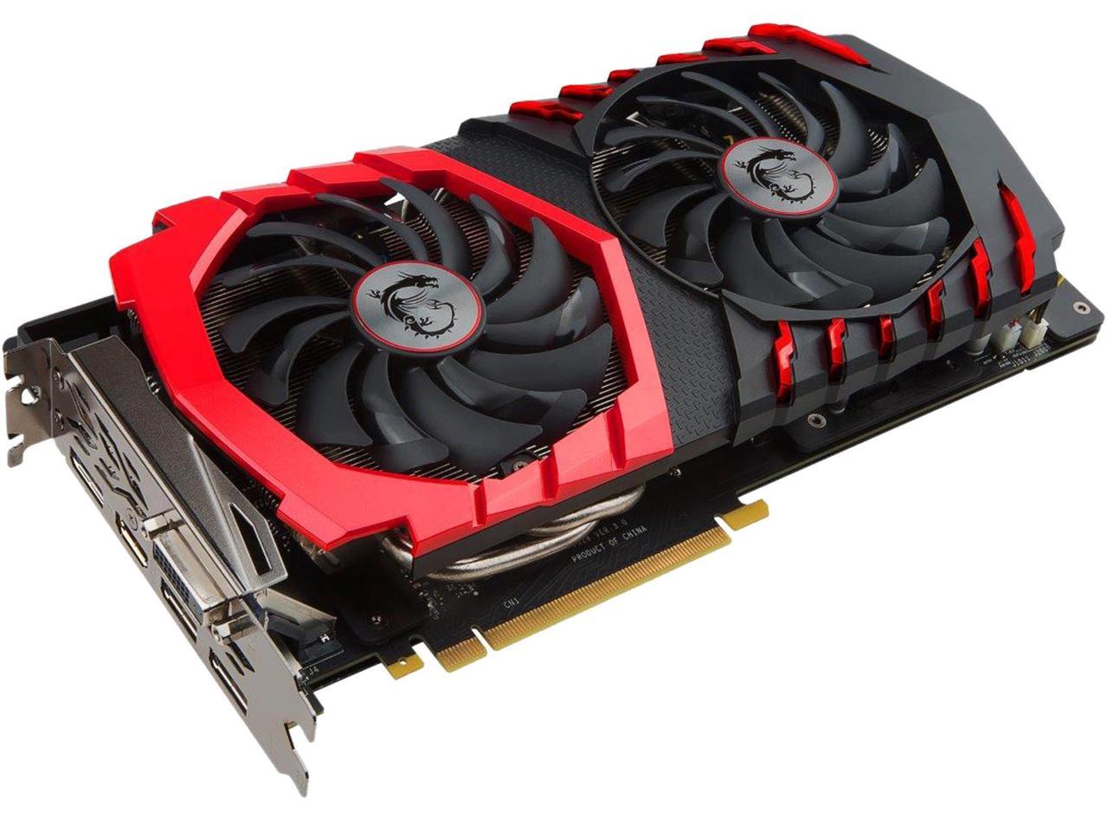

Gambar 2.1.1 MSI Nvidia GeForce GTX 1060 GTX 1060 6GB [1].

## Pengambilan Gambar

### Implementasi

Sistem dapat mengambil data yang diolah dalam bentuk video yang diambil secara langsung seperti biasa melalui kamera webcam. Dari streaming data video agar dapat mengolah data di subsistem selanjutnya agar memperkecil kerja sistem, maka data video tersebut yang akan diambil hanya setiap 5 frame per sekon gambar. Gambar - gambar ini kemudian baru diteruskan dan diolah oleh subsistem selanjutnya.

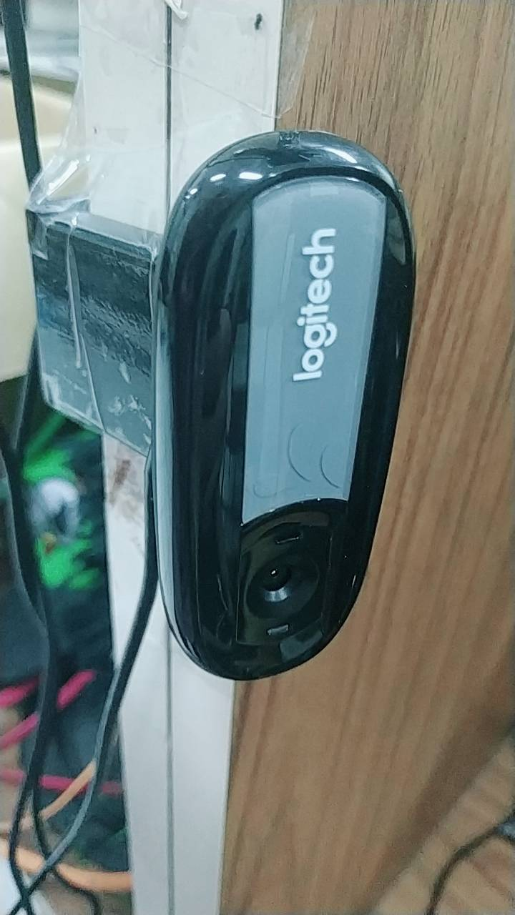 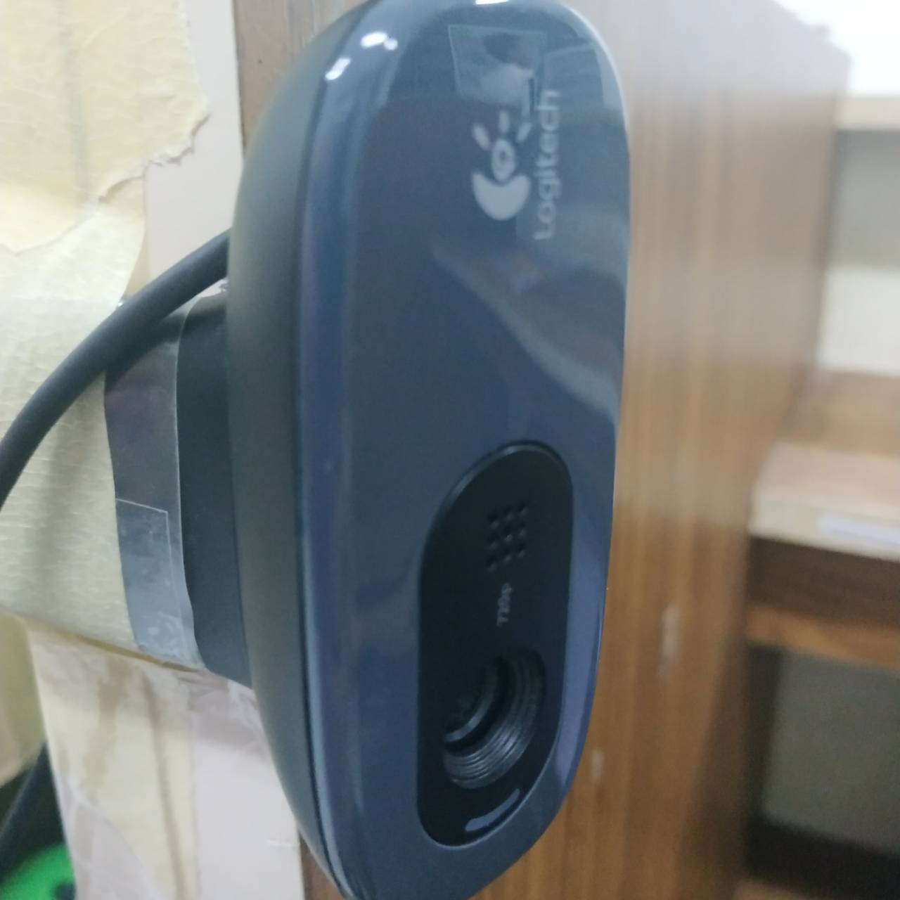

Gambar 2.1.2 Logitech 170 (kiri), Logitech 270 kanan)

Dikarenakan pengambilan gambar setiap lima frame, maka tentu tampilan ke pengguna seharusnya akan berkurang dari spesifikasi kamera digunakan. Ini dapat menyebabkan video hasil ketika spesifikasi kamera digunakan sekitaran 30 FPS dapat di sampling untuk video digunakan untuk subsistem selanjutnya sebesar 5 frame per sekon. Kalau video ini yang ditampilkan ke pengguna, maka hasilnya akan patah - patah di mata pengguna. Namun, permasalahan ini dapat diselesaikan dengan multithreading yang dapat membagi kerja sistem prosesor pada komputer sehingga komputer dapat bekerja paralel yang membantu video output mendekati realtime. Kamera yang digunakan dalam sistem ada pada Gambar 2.1.1.

*Revisi 29-Juli-2019*

Kamera yang digunakan diubah menjadi empat buah kamera IP. Sehingga proses koneksi akan melalui modem WiFi. Proses pengambilan dan dekode hasil frame tiap kamera juga diubah menjadi paralel, sehingga proses utama tidak akan terhambat oleh laju pengambilang gambar dan gambar dari keempat kamera yang sudah diproses bisa diperoleh secara langsung. Source code implementasi ini ada pada lampiran bersamaan dengan source code imlementasi sistem lokal.

*Revisi 18-Agustus-2019*

Tabel 2.1.1 Komparasi antara HTTP dengan RTSP [2].

|  |  |  |
| --- | --- | --- |
|  | HTTP | RTSP |
| Kelebihan | * Seluruh jenis firewall bisa dilewati. | * Didesain untuk mengirimkan video dalam permintaan dan secara langsung. |
| Kekurangan | * Didesain untuk mengirimkan dokumen. | * Tidak bisa melewati seluruh firewall. |

Dari perbandingan di atas, maka jelas pilihan protokol untuk streaming data yang digunakan oleh Yoosee IP Cam adalah RTSP. Protokol RTSP memiliki spesialisasi di bidang data real-time, memiliki mekanisme keamanan (bisa menggunakan mekanisme keamanan dari layer tranport atau network), dapat menambah metode atau parameter baru dengan mudah, independen terhadap protokol transpor data, dan lain-lain. Pilihan portokol transfer data yang tersedia adalah UDP serta TCP [3].

Tabel 2.1.2 Komparasi antara UDP dengan TCP [4].

|  |  |  |
| --- | --- | --- |
|  | RTSP UDP | RTSP TCP |
| Kelebihan | * Paket data ringan dengan header minim * Kecepatan lebih tinggi dibanding TCP | * Error checking dan error recovery |
| Kekurangan | * Ada error checking tapi tidak ada error recovery, data error langsung terbuang | * Kecepatan lebih rendah dibanding UDP * Paket data berat karena adanya overhead |

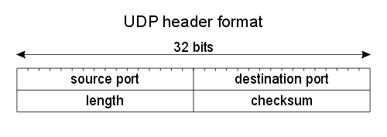

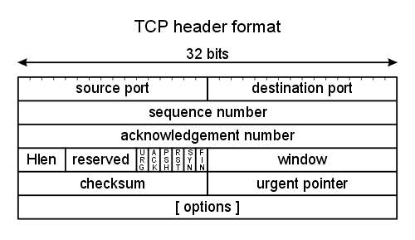

Gambar 2.1.3 Berturut-turut header data pada protokol transport UDP dan TCP [5] [6].

Karena kemampuan UDP untuk tetap mengirim data terbaru meski ada gangguanpun, serta tidak adanya delay tambahan akibat overhead sebagaimana terjadi pada TCP, maka UDP dipilih. Kedua aspek tersebut penting untuk memastikan bahwa kamera tetap tersinkronisasikan keempat-empatnya, serta tetap memperoleh informasi data terbaru [7].

Sedangkan kekurangan UDP dalam sisi kehilangan atau kerusakan data tidak seberapa berpengaruh dalam ruangan uji. Sebab pada umumnya informasi yang tidak lengkap pun masih bisa diterima, hanya saja ada artefak atau noise pada sisi-sisi tertentu gambar. Dalam ruang uji, lokasi terletak pada area yang mana terdapat kisaran 10 buah koneksi (yang tersebar dalam 11 kanal dalam koneksi WiFi 2.4 GHz).

Pemilihan kanal ke yang lebih sepi atau tidak banyak berpotongan dengan koneksi lain dapat membantu memperbaiki kualitas koneksi. Sebagai contoh adalah kasus pengujian di tempat yang sangat ramai seperti tempat pameran, di mana alat sampai-sampai bisa terputus koneksinya (pada saat itu ada sekitar 20 koneksi di sekitar lokasi, dengan beberapa memiliki irisan yang besar ke kanal-kanal sekitarnya). Pemilihan kanal bisa membuat sistem akhirnya bisa berjalan lebih konsisten, meski tetap tidak sebaik ketika di ruang uji.

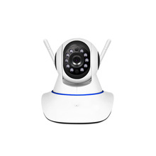

Gambar 2.1.3 Yoosee IP cam.

### Pengujian

Ketika video di ambil kita dapat menghitung frame per sekon gambar diambil dengan menghitung interval transisi antara gambar pertama dengan gambar kedua. Besaran frame per sekon didapatkan dengan 1/(lama waktu transisi). Selain itu, data resolusi kamera diambil dengan melihat ukuran gambar yang diberikan oleh kamera. Pengujian ini ternyata menunjukkan adanya anomali dari karakteristik kamera yang digunakan, bernama Logitech webcam C270 serta C170. Dengan spesifikasi 30 frame per sekon, kamera tersebut secara umum dapat memberikan nilai galat ±2 FPS dari spesifikasi. Namun dalam kasus ada benda dengan warna sangat cerah, lingkungan gelap, atau objek sangat dekat dengan kamera, FPS dapat turun hingga 15 FPS atau lebih parah.

Permasalahan tersebut dapat diselesaikan dengan menghilangkan konfigurasi otomatis yang diberikan software kamera. Dengan demikian, kamera akan tetap bekerja pada satu buah konfigurasi tanpa perlu adanya perubahan kecuali diperintahkan melalui software.

Berikut gambar beserta statistik dasar kamera C270 dan C170 berturut-turut. Kamera C170 dalam kasus ini sedang mengalami perlambatan karena gambar yang diterima dinilai memerlukan proses lebih lanjut, sehingga bisa dilihat kecepatan 15 FPS -- setengah dari spesifikasi seharusnya.

Sedangkan implementasi banyak kamera secara sederhana dilakukan dengan menyatukan masing-masing gambar dari tiap kamera ke dalam satu buah gambar. Dalam kasus ini, drop pada kecepatan bisa terjadi apabila komputer memiliki performa yang rendah. Namun dalam kasus penggunaan komputer yang cukup cepat, kecepatan dapat bertahan dalam 30 FPS.

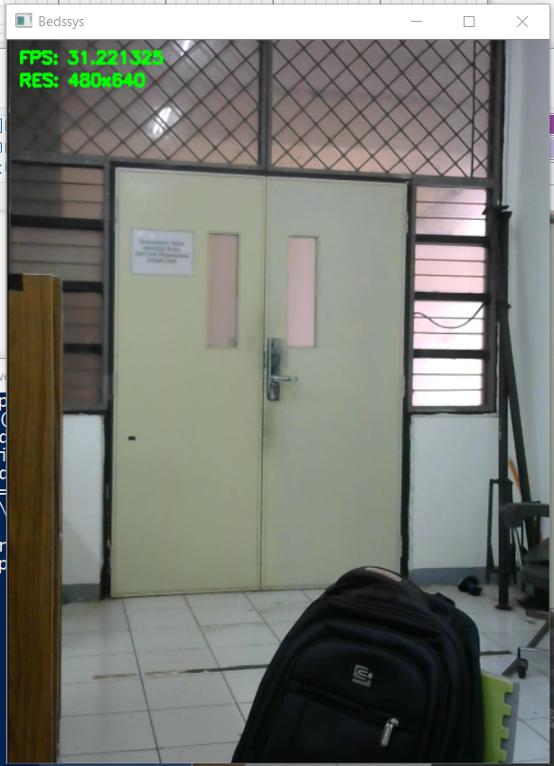 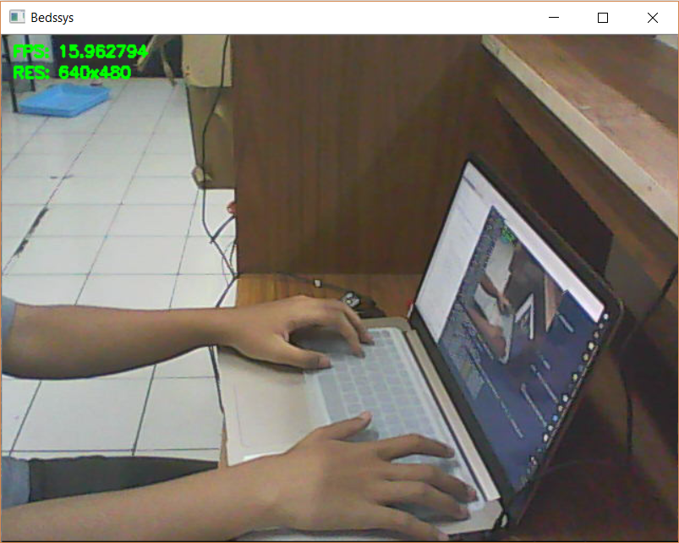

Gambar 2.1.4 Percobaan kamera arah pintu (kiri) dan arah pengguna (kanan)

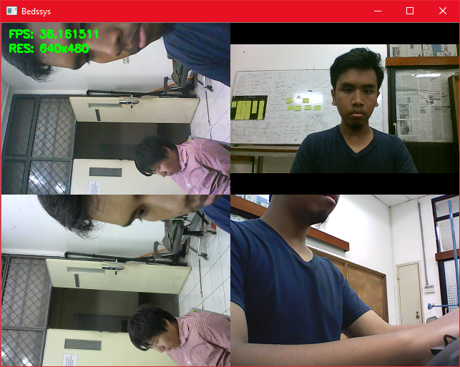

Gambar 2.1.5 Implementasi multi kamera

*Revisi 29-Juli-2019*

Pengujian dengan metode pengambilan gambar kamera secara paralel memberikan kecepatan 70-90 loop tiap detik. Hal ini menunjukkan bahwa kamera bukan lagi bottleneck dalam laju sistem utama. Melalui paralelisasi pula, hasil yang dikeluarkan dari semua kamera juga terlihat saling sinkron karena diambilnya secara bersamaan. Berbeda dengan metode yang non-paralel, di mana kamera yang dipanggil terdahulu akan mendahului yang lain. Sedangkan delay kamera ada di kisaran satu detik, bukan menjadi masalah dalam implementasi yang dilakukan.

*Revisi 17-Agustus-2019*

Rangkaian kamera ditambah satu lagi secara khusus untuk menangkap muka-muka orang yang masuk ke dalam ruangan. Dengan demikian, sistem pengenalan muka bisa terfokus pada area kecil saja serta mengangkap muka dalam sudut dan jarak yang lebih ideal dibanding dari atas. Gambar 2.1.3 menunjukkan implementasi 4 kamera utama di atas serta satu kamera muka yang terletak pada meja kerja, menghadap ke arah pintu masuk.

Sedangkan implementasi dibuat sedemikian rupa sehingga gambar dari kamera utama sebenarnya tidak terhalang oleh gambar kamera muka, melainkan sebenarnya dua gambar yang terpisah jalur prosesnya. Setelah diproses dan diperoleh hasil, barulah gambar dari kamera muka disatukan pada tahapan visualisasi akhir.

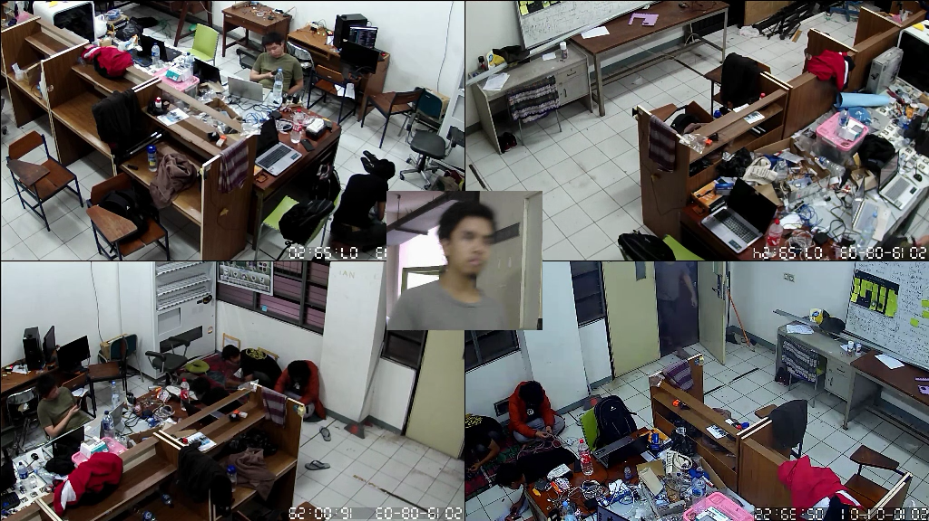

Gambar 2.1.3 Implementasi 4 kamera atas serta satu kamera muka.

## Pose Estimation

### Implementasi

Pada implementasi ini menggunakan openpose yang dapat mengambil posisi vektor dari tubuh berupa kepala, badan, tangan dan kaki dalam bentuk kerangka [8] [9]. Estimasi pose ini menggunakan model arsitektur mobilenetSSD-thin dan diimplementasikan menggunakan library tensorflow [10]. Data kerangka ini kemudian akan diolah pada model lain untuk mengenali gesture berdasarkan fitur yang diekstraksi.

Data kerangka pose dapat dikenali setiap 5 frame dari video yang dianalisis. Data ini dikirimkan dan diolah dalam bentuk angka vektor garis dari kerangka gerak. Data vektor ini memperkecil data gambar agar dapat diproses lebih ringan karena jumlah input yang lebih sedikit yang membawa informasi penting mengenai pose dari orang yang terdeteksi. Sistem dapat mendeteksi lebih dari dua orang dan melakukan tracking untuk setiap kerangka orang yang dideteksi dengan teknik NearestNeighbour terhadap rata-rata titik koordinat kerangka.

### Pengujian

Pengujian deteksi pose dapat dilakukan dengan membandingkan hasil deteksi oleh sistem terhadap kenyataan gerakan yang dilakukan oleh subjek. Untuk mengetahui karakteristik secara umum sistem dari banyak sekali data, metode pengujian sederhana dipilih dibanding metode pengujian yang terlalu detail. Metode pengujian sederhana ini akan melihat seberapa banyak titik keypoint tidak berada pada letak yang seharusnya (*false detection*) atau tidak muncul pada gambar ketika seharusnya muncul (*undetected*).

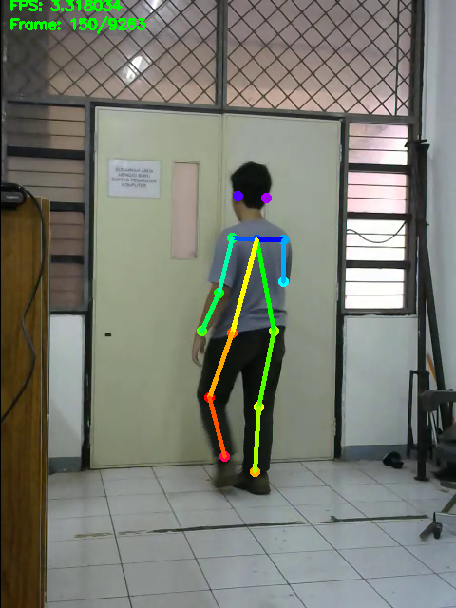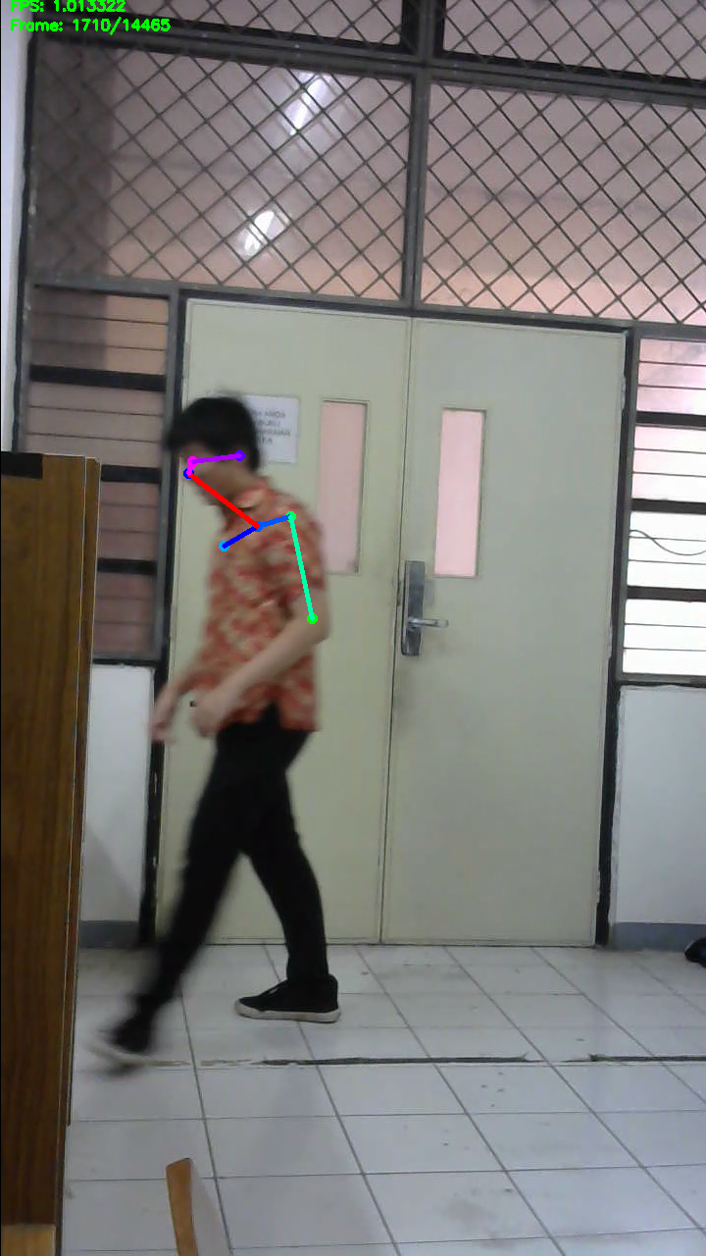

Gambar 2.2.1 (a) Pengujian terhadap subjek menggunakan kaos polos (b) Pengujian terhadap subjek menggunakan kemeja bercorak

Dari 616 hasil deteksi yang diuji, ada dua jenis utama yang digunakan. Pengujian terhadap subjek menggunakan kaos polos dan yang menggunakan kaos detail (batik), dengan rasio data 50:50. Secara umum, diperoleh data sebagai berikut:

Tabel 2.2.1 Pengujian OpenPose

| **Kasus** | Benar | % | Salah | % | Tidak Deteksi | % | Total Key | Total Uji |
| --- | --- | --- | --- | --- | --- | --- | --- | --- |
| Kaos Polos | 5517 | 99.44 | 28 | 0.5 | 3 | 0.05 | 5548 | 308 |
| Baju Corak | 3580 | 64.16 | 5 | 0.1 | 1995 | 35.7 | 5580 | 308 |
| Total | 9097 | 81.75 | 33 | 0.3 | 1998 | 17.955 | 11128 | 616 |

Dari hasil tersebut, dapat dilihat dengan jelas bahwa deteksi pose subjek dengan corak detail memiliki jauh lebih rendah kemungkinan untuk dideteksi sebagai salah satu titik key. Sedangkan kasus kaos polos, bisa dilihat kemampuan yang hampir sempurna.

*Revisi 17-Agustus-2019*

Perlu diperhatikan bahwa hasil pada tabel di atas merupakan performa ketika model sistem OpenPose di bawah resolusi asli gambar. Akibatnya, gambar dengan pakaian bercorak membuat gambar tersebut terlihat seperti terdiri atas warna-warna dari hal yang berbeda. Sedangkan model dengan resolusi sama atau lebih besar memiliki hasil deteksi pakaian bercorak dengan tidak yang serupa.

Selain itu, ukuran model yang digunakan idealnya adalah sama dengan rasio gambar semula. Hal ini dilakukan untuk memastikan bahwa proporsi tubuh tidak berubah ketika sistem OpenPose menerima gambar. Misal dengan model dengan rasio lebih lebar daripada rasio gambar asli berarti tubuh manusia yang menjadi input akan terlihat lebih lebar daripada seharusnya. Tentunya memberikan gambar tidak sama seperti kenyataannya dapat membuat akurasi sistem turun. Hal ini dikonfirmasi oleh dokumentasi dari OpenPose itu sendiri [9].

Sedangkan pengujian serupa namun untuk kasus kamera dari posisi atas adalah sebagai berikut.

Tabel 2.2.2 Pengujian OpenPose dengan kamera atas

| Benar | % | Salah | % | Tidak Deteksi | % | Total Key | Total Uji |
| --- | --- | --- | --- | --- | --- | --- | --- |
| 718 | 77.54 | 38 | 4.21 | 169 | 18.25 | 926 | 30 |

## Gesture Recognition

### Implementasi

Sistem Gesture Recognition merupakan sistem machine learning dengan RNN dan sel jenis LSTM, diimplementasi menggunakan library TensorFlow oleh Google. Arsitektur yang digunakan didasarkan oleh sistem Human Activity Recognition (HAR) oleh Guillaume Chevalier [11].

Secara garis besar, sistem ini akan bergantung pada data kerangka yang dikeluarkan oleh sistem Pose Estimation. Dengan demikian sistem hanya melihat bagaimanakah tiap-tiap titik kerangka bergerak dalam rentang waktu tertentu dan tidak melihat data gambar secara langsung. Sehingga karakteristik pengenalan gestur akan independen terhadap perubahan objek, pakaian, bentuk, dll dan fokus kepada gerakan yang diberikan oleh pose estimation.

*Revisi 29-Juli-2019*

*Revisi 17-Agustus-2019*: Diagram, gambar, dan info pelengkap.

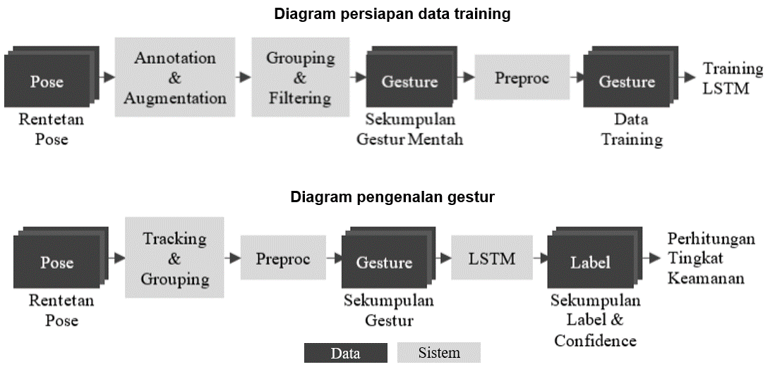

Gambar 2.3.1 Diagram alur persiapan data training serta proses pengenalan gestur.

#### Pengelompokan Kelas-Kelas Gestur

Secara umum suatu gestur bisa dianalogikan sebagai kumpulan sinyal dan terdiri atas tiga komponen penyusun:

Gestur = Offset + Gerakan besar + Gerakan kecil

* Offset = lokasi terjadinya gestur
* Besar = translasi tubuh, gerakan full-body, dll
* Kecil = gait, gerakan anggota tubuh, dll

Dalam mengelompokkan suatu kelas, ada dua skema utama yang diuji dengan tujuan agar sistem pengenal gestur dapat mengambil fitur-fitur serta tingkatan generalisasi yang diharapkan:

1. Berdasarkan Kamera

Dengan empat kamera terletak pada sudut-sudut ruangan, akan ada variasi dalam bentuk kerangka yang terjadi pada masing-masing kamera untuk satu kelompok gestur yang sama. Baik disebabkan oleh lokasi ataupun sudut yang berbeda (relatif terhadap kamera terhadap subjek). Sehingga memisah setiap kelompok gestur berdasarkan sisi kamera akan mengurangi tercampurnya kelas-kelas dengan fitur yang berbeda pada sisi komponen offset maupun rasio ukuran dan kemiringan.

Di bawah ini merupakan kelas-kelas yang digunakan dalam skema data ini. “Jalan” untuk gestur berjalan, “Menyapu” untuk gestur menyapu, “Barang” untuk gestur berjalan dengan membawa barang dengan dua tangan, dan “Diam” untuk gestur yang tidak bertranslasi. Sedangkan NE, SW, SE, dan SW berarti gestur diambil oleh kamera yang berlokasi di empat mata angin tersebut.

|  |
| --- |
| jalan_NE, jalan_NW, jalan_SE, jalan_SW,  menyapu_NE, menyapu_NW, menyapu_SE, menyapu_SW,  barang_NE, barang_NW, barang_SE, barang_SW,  diam_NE, diam_NW, diam_SE, diam_SW |

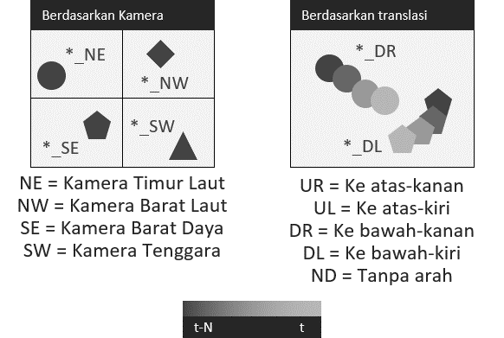

Gambar 2.3.2 Visualisasi skema pengelompokan kelas gestur. Bentuk berbeda menandakan subjek yang berbeda, sedangkan gelap terang menentukan waktu terjadinya.

1. Berdasarkan Gerakan Besar

Salah satu contoh gerakan besar adalah translasi tubuh. Dalam skema ini, setiap kelompok gestur dibagi ke dalam 4 kelas yaitu kanan-atas, kanan-bawah, kiri-atas, kiri-bawah, dan tanpa arah. Untuk menghilangkan faktor komponen offset dalam skema ini, digunakan preprocessing normalisasi. Alhasil setiap kelas dari skema ini akan memiliki komponen offset dan gerakan besar yang serupa. Kekurangan terbesar dalam skema ini terletak pada proses anotasi yang lebih mendetail.

Di bawah ini kelas-kelas yang digunakan dalam skema data ini. Penjelasan tiap kelas serupa dengan sebelumnya, kecuali beberapa hal. “Barang2” untuk gestur berjalan dengan membawa barang dengan dua tangan, “Barang1l” dan “Barang1r” berturut-turut untuk gestur berjalan dengan membawa/merangkul barang di tangan kiri dan kanan.

|  |
| --- |
| jalan_DR, jalan_UR, jalan_DL, jalan_UL,  barang2_DR, barang2_UR, barang2_DL, barang2_UL,  barang1l_DR, barang1l_UR, barang1l_DL, barang1l_UL,  barang1r_DR, barang1r_UR, barang1r_DL, barang1r_UL,  diam_ND |

Sedangkan semua gestur pada dasarnya akan memberikan sentimen positif dalam level keamanan (gestur dikenal positif), kecuali gestur-gestur tertentu (gestur dikenal negatif) serta gestur yang tidak dikenal (confidence rendah). Dalam kasus ini, semua kelas gestur yang memiliki sebutan “Barang” dikelompokkan sebagai gestur dikenal negatif.

#### Pemrosesan Data

Terminologi yang digunakan dalam dokumen ini antara lain:

* Gestur = serentetan pose/kerangka.
* Kelompok gestur = kumpulan gestur yang serupa.
* Kelas = sebagian dari satu kelompok gestur yang telah dipisah untuk keperluan sistem pengenalan gestur.

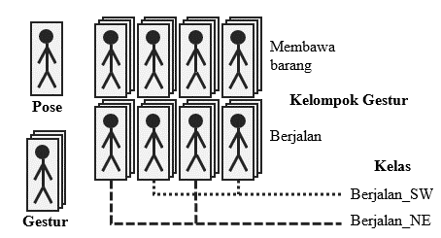  
Gambar 2.3.3 Simplifikasi data yang digunakan dan sebutannya.

#### Augmentasi Data

Salah satu cara untuk memperbanyak variasi data dalam melatih sistem pengenalan gestur adalah dengan menambah dengan data yang sama namun telah ditransformasi. Transformasi yang dilakukan perlu memiliki tingkat validitas yang tinggi agar tidak malah menambah noise, sehingga perubahan yang diberikan tidak bisa terlalu besar. Tiga operasi transformasi dilakukan untuk keperluan ini yaitu pergeseran, perubahan ukuran, serta rotasi. Semua transformasi tersebut diterapkan pada satu kesatuan pose data training.

Selain itu, sebagian besar data gestur untuk latihan akan memiliki irisan (overlap) pose dengan gestur lainnya yang direkam pada saat yang sama. Sehingga bisa diperoleh lebih banyak potongan data gestur dari satu rentetan pengambilan data yang sama.

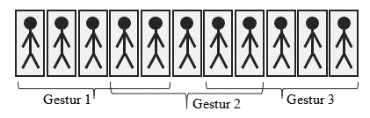  
Gambar 2.3.4 Irisan gestur-gestur dari satu perekaman data.

Sedangkan metode terakhir merupakan transformasi pada setiap titik dalam pose, dengan jenis pergeseran. Hal ini ditujukan untuk mengurangi kemungkinan sistem terlalu terfokus pada pergerakan satu titik ke titik lainnya yang terlalu ketat. Sehingga setiap gestur akan memiliki variasi lebih dengan nilai awal dan akhir titik gerak yang berbeda-beda pula.

#### Skema Preprocessing Gestur

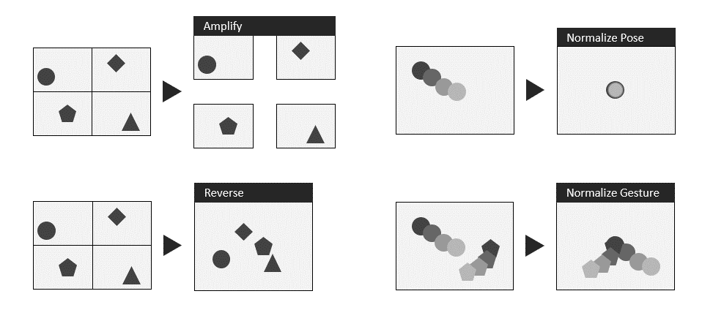



Gambar 2.3.5 Visualisasi skema preprocessing gestur. Bentuk berbeda menandakan subjek yang berbeda, sedangkan gelap terang menentukan waktu terjadinya.

Memperdalam lagi penjelasan terhadap lapisan-lapisan pemrosesan data. Mula-mula dari sisi preprocessing gestur. Di lapisan pertama preprocessing gestur, ada beberapa opsi yang dibuat (digunakan salah satu atau tidak sama sekali):

1. *Amplify*: Pose yang terletak pada sisi kamera yang berbeda digeser lebih jauh seraya ada jarak yang jauh antar gambar, memperkuat perbedaan (komponen offset) antara gestur yang terekam oleh masing-masing kamera.
2. *Normalize*: Setiap pose dinormalisasikan lokasinya ke pusat koordinat.
3. *Normalize Once*: Setiap gestur dinormalisasikan loka-sinya ke pusat koordinat (pose pertama akan menentukan pergeseran pose-pose setelahnya dalam satu gestur).
4. *Normalize Point*: Setiap poin dalam gestur dinor-malisasikan lokasinya ke pusat koordinat (poin pada pose pertama akan menentukan pergeseran poin pada pose-pose setelahnya dalam satu gestur).
5. *Reverse*: Kebalikan dari skema *Amplify*, data dari empat kamera digeser seraya diambil dari hanya satu sisi kamera.

Pada lapisan kedua, ada opsi untuk menggunakan kompensasi dalam mendeteksi gestur diam. Gestur dengan komponen pose yang tidak bergerak melebihi ambang batas akan dipaksakan untuk menjadi totalitas diam.

#### Postprocessing Pengenalan Gestur

Hasil dari pengenalan gestur akan melewati pemrosesan lebih lanjut untuk dijadikan nilai level keamanan. Metode yang digunakan di sini hanyalah sekedar mengumpulkan hasil-hasil pengenalan, seperti seberapa banyak hasil yang memberikan sentimen negatif, positif, ataupun netral. Lapisan pengujian ini ada dua, yaitu pengujian tiap frame serta pengujian historis yang mana mengakumulasikan hasil-hasil sekumpulan frame sebelumnya.

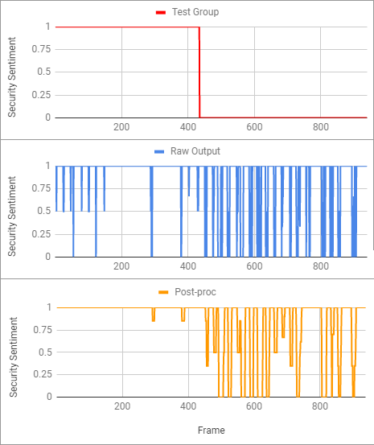

Gambar 2.3.6 Grafik pengujian metode post-processing terhadap keluaran mentah pengenalan gestur dari kelompok kegiatan positif dan negatif (garis merah, Test Group).

Dalam menentukan metode spesifik atau rumusan yang paling tepat, pengujian terhadap hasil akhir pengenalan gestur akan dilakukan. Sekelompok kegiatan diuji dalam suatu ruangan dan diambil keluaran mentah sistem pengenalan gestur. Hasil yang sudah dilewatkan dengan suatu metode akhir kemudian dibandingkan dengan nilai keamanan yang seharusnya diberikan oleh sistem. Gambar 2.3.6 memvisualisasikan hasil pada tahapan ini dalam grafik.

### Pengujian

Pengujian pengenalan gestur dilakukan dengan melakukan training terhadap beberapa kegiatan sederhana yaitu: masuk ruangan, keluar ruangan, berjalan di dalam ruangan, dan berjalan di dalam ruangan. Data diperoleh dengan satu kamera yang menghadap pada pintu lab (dari dalam) beserta sebagian area di depannya.

Data yang diambil diuji dengan tahapan yang sederhana, dua aktor bergantian memperagakan masuk-keluar ruangan melalui pintu selama 10 menit. Lalu dilakukan kegiatan berjalan2 di area yang bisa ditangkap kamera selama 5 menit. Pada akhirnya, data kerangka diambil dan dilakukan pengelolaan data.

Pengelolaan data untuk training berisikan penandaan masing-masing kelompok gestur (lebih dari satu data kerangka) ke dalam kode gestur yang dilakukan. Penandaan ini umumnya jauh lebih detail dari data yang akan digunakan untuk training, hal ini dikarenakan data yang detail dapat disederhanakan untuk kedepannya namun kebalikannya tidak berlaku.

Spesifikasi yang bisa dibilang khusus dalam sistem ini dibanding sistem-sistem lainnya adalah adanya parameter n_steps yang menentukan berapa panjang runtutan gerakan pose untuk bisa diklasifikasikan menjadi satu gestur. Nilai ini akan ditentukan berdasarkan aproksimasi kecepatan pengambilan data ketika sistem-sistem terimplementasi serta pilihan berapa lamakah durasi gerakan direkam sebelum ada informasi pengenalan gestur.

Konfigurasi yang sering diuji dalam training antara lain pembagian jenis gestur (antara lebih detail atau lebih banyak data tiap gestur), jumlah batch, serta epoch training. Pengujian terakhir memiliki konfigurasi 60 batch, 5120 epoch (meski sudah cukup konstan sejak ~2000 epoch), 4 buah kegiatan (sebagaimana disebutkan sebelumnya), 5 FPS, 5 n_steps (gestur diklasifikasi setiap 1 detik).

Melakukan pengujian akurasi terhadap data training menunjukkan nilai 100% akurasi. Implikasi yang bisa diberikan dari informasi tersebut antara lain konfigurasi training sudah bisa konvergen, serta kemungkinan adanya overfitting. Pengujian dengan sistem real-time menunjukkan adanya karakteristik pengenalan yang baik untuk keluar-masuk ruangan (pintu tertutup), namun salah dalam mengenali berjalan di dalam serta luar ruangan. Hasil ini sebenarnya sudah terduga akibat sedikitnya data yang digunakan, variasi data, serta sedikitnya fitur khusus yang ada pada data training gestur berjalan.

Untuk menguji performa sistem secara sistematis, disediakan data lain yang bukan termasuk data training. Data training ada sebanyak 1005 gestur (5025 kerangka) sedangkan data testing ada sebanyak 1010 gestur (5050 kerangka), data testing sedikit lebih besar dengan rasio 50:50 terhadap data training dan tidak ada overlap antara gestur training dengan gestur testing. Melalui proses training dan testing sekaligus, diperoleh grafik pada Gambar 2.3.5.

Dengan kondisi pada iterasi akhir dengan akurasi testing 80,2%. Sedangkan durasi training dalam kasus ini hanya memakan waktu 2,86 menit. Dari grafik training juga dapat dilihat bahwa proses training bersifat konvergen.

Data testing bisa dibilang lebih khusus jika dibanding data real. Hal ini disebabkan karena pengambilan data testing bersamaan dengan data training, hanya dibagi rata saja. Sehingga nilai akurasi tersebut tidak bisa dijadikan gambaran yang tepat mengenai performa sistem terhadap data real, melainkan performa ketika data training dengan data testing ada pada kondisi yang setara.

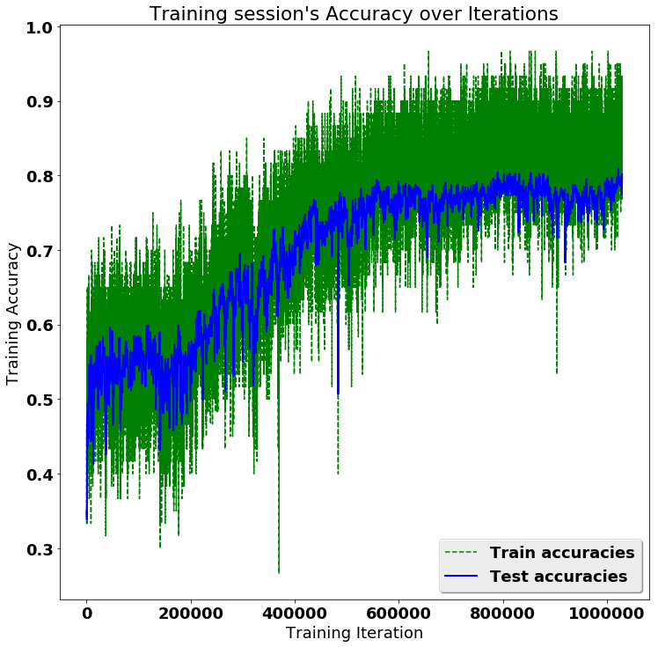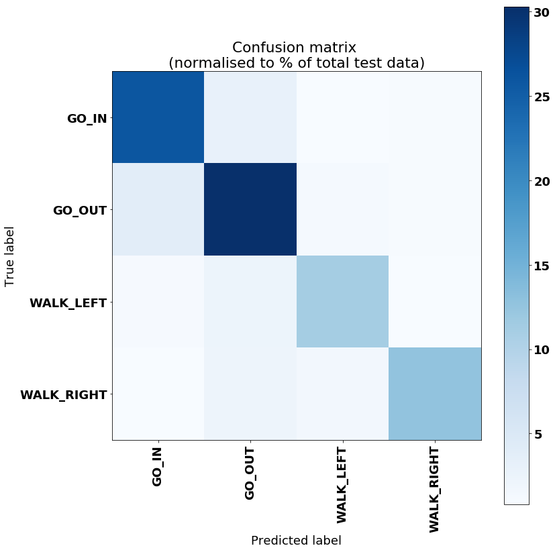

Gambar 2.3.5 Grafik proses training beserta hasil testing setiap tahapan (kiri), dan confusion matrix hasil akhir (kanan).

*Revisi 29-Juli-2019*

*Revisi 17-Agustus-2019*: Diagram, gambar, info pelengkap, serta penambahan hasil uji.

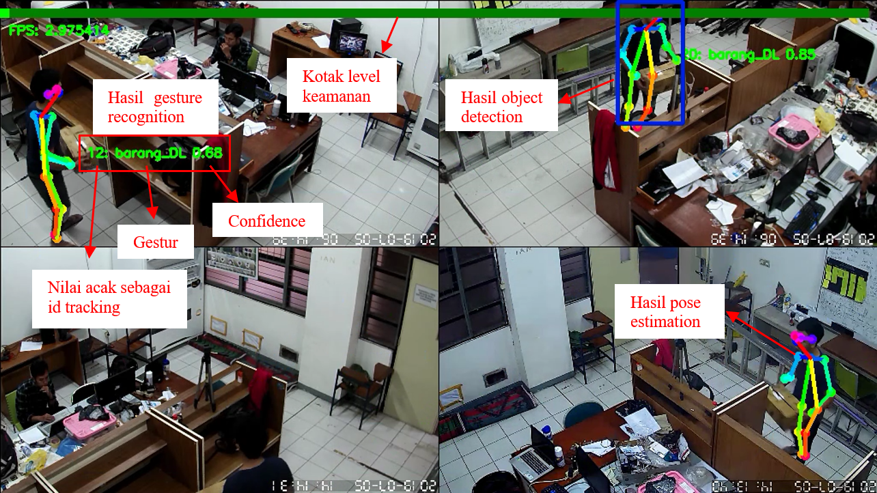

Gambar 2.3.6 Tampilan utama sistem beserta penjelasannya (merah), mendeteksi gestur dikenal negatif berupa mengangkat barang. Memperoleh hasil level keamanan rendah.

Secara garis besar, pengujian sistem di sini akan dibagi atas dua tipe:

* Pengujian pengenalan gestur terhadap data training, namun dengan variasi augmentasi lain. Data dimodifikasi dengan parameter berupa nilai random yang berbeda dengan ketika data digunakan untuk training (data berbentuk representasi gestur & pose dalam angka).
* Pengujian sistem pengenalan gestur maupun pengukur level keamanan terhadap data nyata, dalam bentuk video yang dijadikan input sistem utama (tentunya dengan karakteristik dibuat serupa dengan input kamera).

Sedangkan pada pengujian jenis kedua, akan ada dua macam hasil utama yang diperoleh:

* Akurasi pengenalan, performa pengenalan gestur dalam mengenal setiap kelompok gestur dengan benar setiap framenya (misal Diam, Jalan, Barang2, Barang1l, dan Barang1r dianggap berbeda; namun Jalan_DR, Jalan_UL, dan sejenisnya dianggap sama-sama Jalan).
* Akurasi level keamanan, performa keseluruhan sistem utama dalam memberikan trigger keamanan yang tepat dalam jangka waktu yang ditentukan setelah suatu kegiatan mencurigakan telah terjadi.

Melalui definisi dan standar pengujian di atas, berbagai macam pengujian dilakukan untuk segmen-segmen di dalam sistem pengenalan gestur dan penentu level keamanan.

#### Pengelompokan Kelas-Kelas Gestur

Perbandingan antara performa skema pengelompokan berdasarkan kamera terhadap berdasarkan gerakan besar dapat dilihat di Tabel I. Bisa dilihat juga Confusion Matrix pada Gambar VI.1, dengan skema kamera memiliki kemampuan lebih rendah dalam membedakan gestur dengan kelompok kelas yang sama (NE, NW, SE, SW). Data di sini merupakan hasil pengujian tipe pertama, yaitu terhadap varian augmentasi lain.

Data tersebut memiliki arti bahwa skema kamera memiliki kemampuan yang jauh lebih rendah dalam meng-klasifikasikan suatu gestur secara spesifik jika dibandingkan skema gerakan, padahal variasi di sini baru sebatas perbedaan ukuran maupun pergeseran pose. Karakteristik ini sudah diduga melalui pemaparan komponen dari masing-masing skema. Meski komponen offset pada skema kamera sudah berkurang, masih ada offset yang beragam dalam satu kelasnya. Sedangkan skema gerakan memiliki komponen offset yang benar-benar hilang dalam satu kelasnya, ditambah lagi komponen gerakan besar yang serupa. Sehingga model pada skema ini hanya perlu fokus ke dalam generalisasi pada komponen gerakan kecil, sedikit ke gerakan besar, dan tidak sama sekali ke komponen offset.

Tabel 2.3.1 Pengujian pengelompokan kelas gestur.

| **Skema Data** | Akurasi vs. Varian Augmentasi Lain | |
| --- | --- | --- |
| Total | Kelompok Kelas Terburuk |
| Kamera | 81.02% | 72.84% (Kelompok kelas SW) |
| Gerakan | 98.10% | 87.40% (Kelompok kelas DR) |

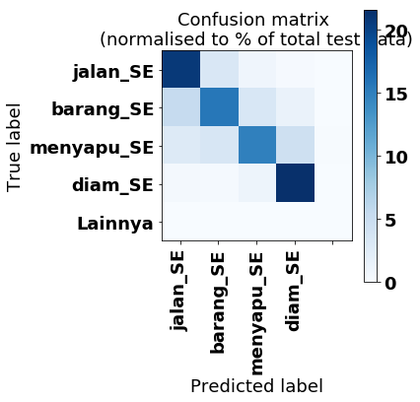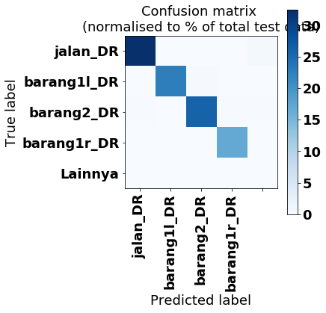

Gambar 2.3.7 Confusion Matrix untuk kelompok terburuk skema Kamera dan Gerakan berturut-turut dari kiri.

#### Augmentasi

Pengujian dilakukan terhadap data tanpa augmentasi, data dengan irisan pada gestur-gesturnya, data dengan irisan serta transformasi pose, dan semua metode beserta transformasi poin. Data merupakan hasil pengujian tipe kedua (input nyata ke dalam sistem utama). Ada dua hasil dalam pengujian tipe kedua sebagaimana dijelaskan sebelumnya, yaitu akurasi pengenalan kelompok gestur dan akurasi level keamanan (spesifiknya akan dibahas di subbab VI.D) yang bisa dilihat pada Tabel 2.3.2.

Tabel 2.3.2 Pengujian dengan dan tanpa augmentasi.

| **Jenis Augmentasi** | Akurasi  Pengenalan | Akurasi Level |
| --- | --- | --- |
| Tanpa Augmentasi | 52.24% | 77.11% |
| Overlap | 56.05% | 91.78% |
| Tranformasi pose, & Overlap | 58.07% | 93.75% |
| Trans pose, Overlap, & Trans poin | 59.42% | 87.53% |

Dari informasi yang diperoleh, data training dengan augmentasi transformasi pose dan overlap memiliki performa akhir yang terbaik. Namun dalam mengenal suatu kelompok gestur secara spesifik, data dengan tambahan transformasi point memiliki performa terbaik. Secara keseluruhan, tidak ada perbedaan yang signifikan dalam akurasi pengenalan, selama data melewati proses augmentasi.

Sedangkan tidak adanya korelasi antara akurasi pengenalan dan akurasi level atau akhir kembali kepada karakteristik dari setiap model beserta skema postprocessing pengenalan gestur. Karakteristik ini bisa dilihat pada Gambar III.3, sederhananya suatu model bisa salah dalam mengenal suatu gestur namun sentimen akhir akan bertitik berat mayoritas beberapa hasil sebelumnya. Model akan memiliki akurasi level yang buruk apabila salah dalam mengenali gestur secara berturut-turut dalam suatu kegiatan uji, sedangkan model yang selalu salah namun hanya sesekali saja dalam suatu kegiatan uji akan memiliki performa akhir yang lebih baik.

#### Skema Preprocessing Gestur

Dengan pengujian tipe kedua, serupa dengan subbab sebelumnya, diperoleh hasil performa skema preprocessing pada Tabel 2.3.3.

Tabel 2.3.3 Pengujian skema preprocessing gestur.

| **Skema Preprocessing** | Akurasi  Pengenalan | Akurasi Level |
| --- | --- | --- |
| Reverse | 32.29% | 63.44% |
| Normalize | 58.97% | 92.62% |
| Normalize Once | 58.07% | 93.75% |
| Normalize Point | 40.36% | 57.92% |

Sehingga pilihan terbaik adalah antara skema preprocessing Normalize beserta Normalize Once. Tren performa yang sama juga muncul dengan kombinasi konfigurasi lainnya.

#### Skema Postprocessing Pengenalan Gestur

Dari analisis terhadap hasil keluaran pengujian tipe kedua, ada beberapa proses matematis yang dipilih untuk menentukan hasil akhir berupa level keamanan. Sebagaimana disebutkan sebelumnya, proses akhir ini memiliki dua lapisan. Untuk lapisan pertama, yaitu penilai hasil-hasil dalam satu frame input, dipilih proses sederhana berupa perhitungan persentase total hasil yang memberikan sentimen positif. Di sini nilai confidence dari suatu hasil pengenalan gestur juga diuji, yang mana akan memberikan sentimen negatif apabila rendah (tidak peduli gestur tersebut apa).

Pada lapisan kedua, yaitu penilai sekumpulan hasil dari lapisan pertama, diuji berbagai proses matematis dengan karakteristik yang beragam. Sebelum itu, lapisan ini diatur untuk menggunakan konfigurasi historis 10 frame. Nilai ini sebanding dengan 2.4-3.2 detik untuk kecepatan sistem di rentang 3-4 FPS. Sedangkan operasi matematis yang diuji antara lain persentil, rata-rata, serta menghitung persentase nilai frame yang melewati ambang batas (Count if). Kecuali operasi rata-rata, operasi-operasi tersebut menggunakan nilai parameter yang bisa diubah-ubah untuk memberikan akurasi akhir terbaik. Nilai akhir yang keluar dari lapisan ini kemudian dibandingkan juga terhadap nilai ambang batas akhir, untuk memicu peringatan apabila nilai tersebut terlalu rendah.

Hasil dari masing-masing pengujian operasi tersebut bisa dilihat pada Tabel IV. Sedangkan representasi visual dari proses ini bisa dilihat pada Gambar 2.3.8.

Dari visualisasi pada Gambar 2.3.8, bisa dilihat karakteristik dari masing-masing operasi yang diuji. Operasi rata-rata memiliki sifat yang linear dan memiliki karakteristik suatu filter Low-Pass, sehingga mampu menahan false recognition namun sekumpulan impuls atau sinyal kotak dari pengenalan gestur tidak bisa direpresentasikan dengan baik. Karakteristik serupa bisa dilihat juga pada operasi Count if, meskipun sebenarnya operasi tersebut non-linear. Sedangkan operasi persentil sanggup memberikan respons yang sangat representatif, namun tetap memiliki kemampuan untuk menahan false recognition. Hal ini dikarenakan operasi persentil juga mempertimbangkan populasi atau distribusi nilai-nilai masukannya.

Tabel 2.3.4 Pengujian skema postprocessing.

| **Operasi Matematis** | Akurasi  Pengenalan | Akurasi Level |
| --- | --- | --- |
| Rata-rata | 58.07% | 90.63% |
| Count if | 58.07% | 92.50% |
| Percentil | 58.07% | 93.75% |

Sebelum mendapat akurasi level terbaik dari suatu model, hasil post-processing seperti pada Gambar 2.3.8 diuji dengan nilai threshold yang menjadi penentu akhir apakah kondisi ruangan aman atau tidak. Sedangkan berikut tabel nilai-nilai threshold beserta akurasinya untuk model ini, dengan operasi persentil.

Tabel 2.3.5 Pengujian nilai threshold terhadap akurasi.

| **Threshold** | .10 | .15 | .20 | .25 | .30 | .35 | .40 | .45 | .50 | .55 | .60 | .65 | .70 | .75 | .80 | .85 | .90 | .95 |
| --- | --- | --- | --- | --- | --- | --- | --- | --- | --- | --- | --- | --- | --- | --- | --- | --- | --- | --- |
| **Ak. Level** | 82 | 82 | 82 | 82 | 82 | 82 | 86 | 86 | 86 | 91 | 91 | 91 | 93 | 94 | 94 | 94 | 86 | 86 |

Pengujian threshold lebih detail bisa dilakukan dengan menguji di rentang nilai yang lebih sempit lagi pada nilai-nilai yang memberikan performa terbaik. Namun dalam kasus ini, pergeseran nilai threshold dengan inkrementasi tersebut sudah menunjukkan hasil yang sama dengan samping-sampingnya. Sehingga tidak memerlukan pengecekan lebih lanjut.

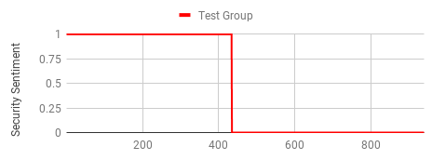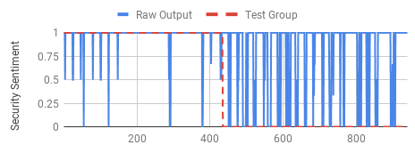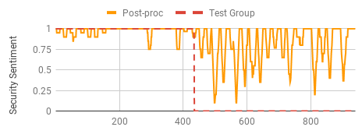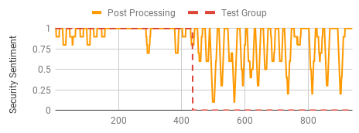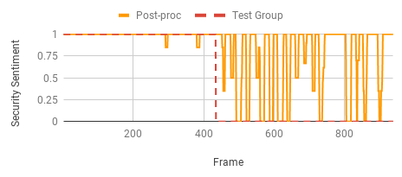

Gambar 2.3.8 Representasi visual postprocessing pengenalan gestur. Berturut-turut operasi rata-rata, count if, serta persentill.

#### Kompleksitas Model

Tabel 2.3.6 merupakan hasil pengujian tipe pertama terhadap network LSTM yang semula dengan dua hidden layer terhadap yang hanya satu. Bisa dilihat bahwa model modifikasi bekerja sedikit lebih baik untuk segala aspek, dalam skenario ini. Tabel tersebut menunjukkan salah satu hasil dari sekian banyak pengujian (variasi terhadap skema data) yang memberikan hasil serupa. Belum lagi faktor bahwa model yang lebih sederhana memiliki beban pemrosesan yang lebih ringan.

Tabel 2.3.6 Pengujian tipe dua untuk model

| **H. Layer** | Akurasi | Loss | Waktu Training |
| --- | --- | --- | --- |
| 1 | 98.10% | 0.179 | 1028 detik |
| 2 | 98.08% | 0.187 | 1248 detik |

Sedangkan Tabel 2.3.7 menunjukkan hasil pengujian tipe kedua. Bisa dilihat bahwa model modifikasi bekerja jauh lebih baik. Hal ini memperkuat konklusi bahwa untuk skenario maupun konfigurasi sistem yang digunakan, model dengan kompleksitas yang lebih tinggi akan memiliki permasalahan overfitting yang tinggi. Sebab dalam pengujian tipe satu, perbedaan data tidaklah jauh dengan data training. Sedangkan pengujian tipe kedua memberikan sistem nilai nyata, yang benar-benar tidak ada dalam data training.

Tabel 2.3.7 Pengujian tipe dua untuk model

| **H. Layer** | Akurasi Pengenalan | Akurasi Level |
| --- | --- | --- |
| 1 | 58.07% | 93.75% |
| 2 | 55.16% | 83.44% |

#### Jumlah Pose dalam Satu Gestur

Salah satu konfigurasi utama yang digunakan dalam sistem ini adalah jumlah pose dalam satu gestur. Secara umum, total pose per gestur yang rendah bisa berarti sistem pengenalan gestur memperoleh informasi yang terlalu sedikit untuk bisa membedakan gestur-gestur yang berbeda. Namun total pose per gestur yang terlalu tinggi bisa berarti sistem terlalu lama dalam menentukan hasil, sehingga bisa saja dalam satu gestur input berisikan kombinasi gestur yang seharusnya berbeda.

Pengujian jumlah pose per gestur dilakukan dengan melakukan training berbagai model dengan konfigurasi yang sama, dengan beragam nilai pose per gestur, dengan hasil pada Tabel 2.3.8 dan Gambar 2.3.9. Dari hasil pengujian bisa dilihat bahwa kandidat nilai ini adalah 3, 4, dan 5 yang mana memiliki nilai akurasi yang sangat serupa, sedangkan nilai 1 dan 6 jauh di bawah mereka. Dari opsi tersebut dipilih nilai 5 pose per gestur, sebab memiliki akurasi pengenalan spesifik serta akurasi level akhir yang sama baiknya.

Tabel 2.3.8 Pengujian jumlah pose per gestur.

| **Pose per Gestur** | Akurasi Pengenalan | Akurasi Level |
| --- | --- | --- |
| 2 | 13.91% | 71.60% |
| 3 | 51.75% | 91.34% |
| 4 | 58.70% | 89.28% |
| 5 | 55.66% | 90.59% |
| 6 | 49.51% | 75.40% |

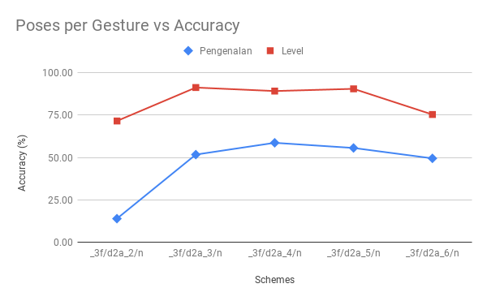

Gambar 2.3.9 Visualisasi naik turunnya akurasi pengenalan dan level terhadap jumlah pose per gestur, berturut-turut 2, 3, 4, 5, dan 6.

#### Komparasi Keseluruhan

Pada bagian-bagian sebelumnya, sudah ditunjukkan perbandingan antara beberapa model yang mana memiliki perbedaan hanya pada salah satu konfigurasinya. Sedangkan Tabel 2.3.9 merupakan performa keseluruhan model-model dengan kombinasi konfigurasi/skema yang berbeda, hasil pengujian tipe dua yang sama. Tentunya ada banyak model lainnya yang telah dibuat, namun memiliki performa pengujian tipe satu yang terlalu buruk.

Inti dari data tersebut adalah, model dengan akurasi level terbaik dengan nilai 93.75% adalah model *3f/d2a/no_p*. Yaitu dengan konfigurasi sebagai berikut:

* Model LSTM satu hidden layer.
* Pengelompokan kelas-kelas gestur berdasarkan translasi tubuh.
* Augmentasi data: Overlap & transformasi pose.
* Preprocessing gestur skema Normalize Gesture.
* Postprocessing pengenalan gestur skema persentil (30 persentil dan threshold level keamanan 0.8).
* Konfigurasi 5 pose per gestur

Perlu diperhatikan bahwa semua model di tabel tersebut memiliki konfigurasi pose per gestur yang sama-sama 5.

Tabel 2.3.9 Perbandingan model-model dengan kombinasi konfigurasi yang berbeda.

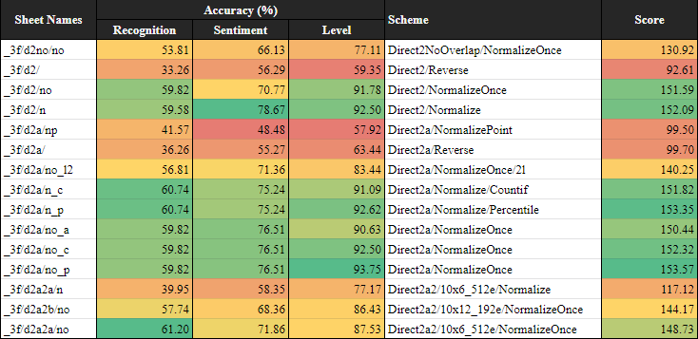

#### Gestur Tidak Dikenal

Salah satu limitasi utama dalam implementasi yang dilakukan adalah dalam mendeteksi gestur yang belum pernah dikenali sebelumnya. Metode ini membutuhkan sistem yang dapat mempelajari suatu data yang ada dan membuat region yang secukupnya, atau yang disebut dengan pengenalan Open-set. Sedangkan sistem pengklasifikasi tradisional tanpa metode tersebut akan membentuk region yang menuju tak terhingga selama tidak ada kelas berlawanan yang menghinggapinya, sehingga tidak ada definisi “tidak dikenal” yang pasti selain nilai confidence yang rendah. Kelemahan dalam menggunakan nilai confidence saja adalah nilai tersebut bukan nilai yang definitif dan non-linear sifatnya [12].

Pengujian sebelumnya hanyalah terhadap video yang berisikan peraga melakukan kegiatan yang seharusnya dikenal oleh sistem. Sedangkan untuk melengkapi kinerja sistem dalam mendeteksi perilaku mencurigakan, perlu diuji kemampuan sistem dalam mengenali gestur yang sebelumnya belum pernah dilatih. Sehingga data hasil sebelumnya disambung dengan data hasil sistem ketika diberi input video penuh berisikan kegiatan atau gestur yang benar-benar berbeda (contoh, merangkak, membungkuk kesakitan, terjatuh, terpapar, dan lain-lain). Sehingga confidence pada saat-saat tersebut harus di bawah ambang batas untuk dianggap pengenalan gestur yang benar, sebaliknya untuk gestur yang seharusnya dikenal.

Hasil pengujian tersebut dapat dilihat pada Tabel 2.3.10. Bisa dilihat bahwa akurasi pengenalan gestur menurun. Melihat detail data lebih lanjut menunjukkan bahwa nilai level keamanan dalam kasus ini memang tidak memburuk, namun hal tersebut tidak lain karena gestur keluarannya memang memiliki sentimen yang sama-sama negatif.

Tabel 2.3.10 Pengujian gestur tidak dikenal.

| **Pengujian tipe kedua terhadap** | Akurasi Pengenalan |
| --- | --- |
| Gestur yang seharusnya dikenal saja | 59.4% |
| Gestur yang seharusnya dikenal dan tidak | 45.6% |

Bahkan ada lebih banyak gestur-gestur yang seharusnya dikenali, menjadi tidak dikenali akibat adanya pengujian nilai confidence. Sehingga dalam kasus tersebut sistem akan memiliki performa lebih baik apabila tidak mengklasifikasi-kan suatu gestur input sebagai tidak dikenal. Hal ini menunjukkan kelemahan dalam sistem klasifikasi Multi-class.

Hal ini semakin jelas ketika melihat perbandingan distribusi nilai confidence antara kegiatan yang seharusnya dikenal dan yang seharusnya tidak dikenal pada Gambar 2.3.10. Tidak ada pemisah yang jelas antara keduanya, meskipun memang kegiatan yang seharusnya tidak dikenal umumnya bernilai rendah.

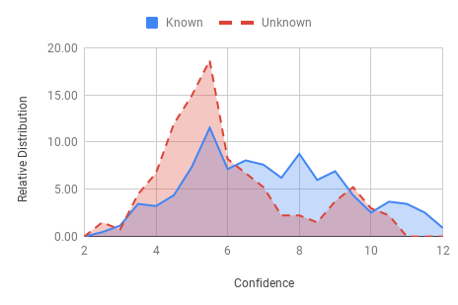

Gambar 2.3.10 Distribusi nilai confidence hasil pengujian kegiatan yang seharusnya dikenal dan yang seharusnya tidak dikenal.

## Face Recognition

### Implementasi

*Revisi 17-Agustus-2019*

Dalam mengenali wajah, sistem ini memerlukan sebuah model pre-trained. Sedangkan untuk suatu muka yang diinginkan, minimal hanya satu buah foto dibutuhkan. Sederhananya sistem ini telah dilatih untuk membedakan muka, bukan mengenali suatu muka tertentu secara spesifik. Sehingga dalam menambahkan orang yang ingin dikenali, sistem tidak perlu melakukan training lagi. Hanya suatu foto sehingga parameter-parameter dari foto tersebut dapat diambil dan dibandingkan dengan gambar masukan.

Sistem pengenalan muka pada dasarnya memiliki diagram blok sebagai berikut, yang mana dirancang oleh Ageitgey [13].

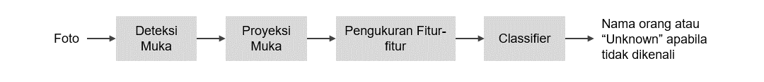

Gambar 2.4.1 Diagram blok sistem pengenalan muka.

Deteksi muka diterapkan menggunakan HOG atau histogram of oriented gradients, di mana suatu gambar bisa diubah menjadi representasi lain yang menangkap stuktur dasar suatu muka secara sederhana. Menemukan muka dari HOG gambar dilakukan dengan membandingkannya pada pola HOG yang diperoleh dari beragam muka hasil training [14].

Proyeksi muka memanfaatkan estimasi landmark yang diimplementasikan dengan pendekatan oleh Vahid Kazemi dan Josephine Sullivan [15]. Dengan landmark, area-area penunjuk penting suatu muka bisa ditandai. Dari situ muka dapat diproyeksikan sehingga diperoleh bentukan netral untuk semua muka yg dideteksi, di mana hidung dan mulut terletak di tengah gambar muka melalui transformasi-transformasi seperti rotasi, perubahan ukuran, ataupun perubahan kemiringan.

Pengukuran fitur-fitur muka dilakukan untuk memperoleh representasi numerik berdasarkan fitur-fitur muka. Nilai-nilai ini diperoleh melalui sistem OpenFace, di mana sistem tersebut dapat mengeluarkan nilai-nilai yang serupa antara foto-foto muka dari orang yang sama [16].

Tahapan akhir merupakan sistem klasifikasi sederhana, untuk menentukan apakah ada orang pada foto input yang serupa dengan orang yang ada pada foto referensi. Keluarannya adalah nama orang tersebut jika iya, dan "Unknown" jika tidak dikenali.

#### Mekanisme Pemanfaatan Pengenalan Muka

Tahapan pemanfaatan informasi dari sistem pengenalan muka dalam perilaku sistem keseluruhan adalah sebagai berikut:

1. Ada orang dikenal masuk ruangan berarti mode “*authorized*”.
2. Mode tersebut aktif sampai batasan tertentu. Opsi:
   1. Suatu durasi konstan.
   2. Orang tersebut keluar ruangan. Diperiksa dengan:
      1. Memperoleh warna pakaian orang yang dikenal ketika masuk.
      2. Menguji setiap warna pakaian orang yang keluar ruangan.
      3. Jika ada yang serupa, orang tersebut dihapus dari daftar.
3. Kembali ke mode semula atau netral ketika dianggap

tidak ada orang dikenal di dalam rangan.

Di mana mode “*authorized*” berarti sistem akan mengabaikan kegiatan-kegiatan yang seharusnya menurunkan level keamanan, sebab sistem mengetahui adanya orang yang berwewenang ada di dalam ruangan.

Sedangkan memanfaatkan warna pakaian tentunya memiliki berbagai kekurangan, seperti tidak dapat membedakan antara orang yang keluar dengan warna pakaian sama, orang yang dikenal keluar dengan pakaian berbeda ketika masuk, dan lain-lain. Namun implementasi ini dianggap sudah cukup menyelesaikan permasalahan sistem dalam membedakan kapan sistem mengaktifkan alarm dan kapan tidak.

### Pengujian

*Revisi 17-Agustus-2019*

Pengujian menunjukkan karakteristik yang sangat cepat dan akurat. Dalam testing, dipahami adanya kekurangan dari model ini. Kemampuan sistem dalam mengenali wajah sangat bergantung erat pada data yang diberikan oleh trainer. Sedangkan trainer dari model ini memiliki jauh lebih banyak muka orang-orang barat dibanding asia. Di sisi lain, foto yang digunakan sebagai referensi adalah tiga anggota tim TA: dua anggota memiliki rupa dengan golongan asia tenggara (Dafa, Rian) sedangkan salah satu anggota cenderung pada rupa asia timur (William).

Dalam pengujian real-time secara independen, diperoleh kecepatan 15 FPS. Observasi hasil real-time menunjukkan bahwa muka Dafa & Rian sangat baik untuk dikenali, sangat jarang ada kasus tidak dikenal (dianggap “unknown” atau bahkan tidak terdeteksi sebagai muka), maupun kasus salah kenal. Di lain sisi muka William sangat rentan mengalami keduanya.

Sedangkan pengujian secara sistematis dilakukan dengan cara menyiapkan video yang berisikan berbagai konfigurasi. Mulai dari masing-masing subjek menghadap kamera sendirian secara bergantian, ketiga subjek bersamaan dalam satu kamera, mengubah referensi foto subjek yang ingin dikenali, menguji toleransi sistem yang berbeda, serta memvariasikan sudut serta jarak muka subjek. Video akan disampel secara rata agar mempercepat proses pengecekan serta tidak terlalu terbiaskan pada kasus yang sama.

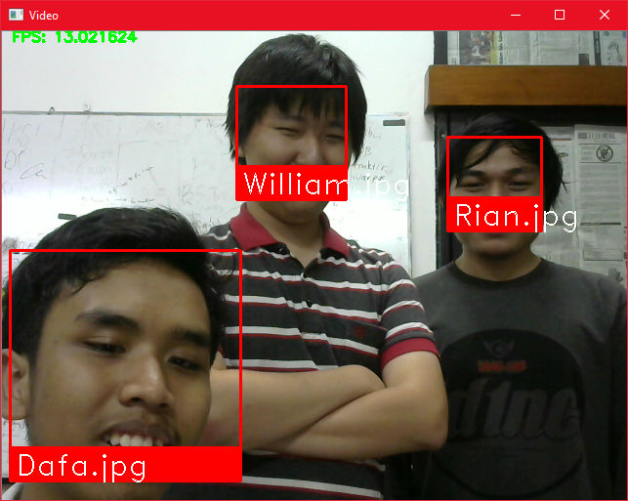

Gambar 2.4.2 Deteksi pengenalan wajah

Hasil yang diperoleh adalah 1196 kali muka yang muncul dalam video yang sudah tersampel, ada 80 kali muka tidak dikenal, dan 82 kali muka salah kenal. Keseluruhan data tersebut berasal dari sistem dan video yang sama namun dengan dua konfigurasi toleransi, 0.6 dan 0.4.

Tabel 2.4.1 Pengujian akurasi pengenalan muka untuk nilai toleransi 0.6 dan 0.4.

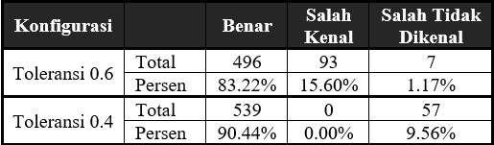

Dari hasil tersebut juga bisa diperoleh kesimpulan bahwa secara umum akurasi sistem face recognition dengan konfigurasi toleransi 0.4 memiliki akurasi yang lebih tinggi dibanding konfigurasi toleransi 0.6, namun dengan bayaran berupa jumlah false unknown yang meningkat drastis 8.4x lipat dalam kasus ini.

Sehingga topik pembahasan pemilihan nilai tolerance ini kembali lagi pada keinginan untuk sistem “lebih sering” mengenal atau “lebih tepat” dalam mengenal suatu hal. Hal yang cukup terlihat dari keduanya juga termasuk kemampuan sistem dalam mengenali sisi samping muka. Sistem dengan tolerance lebih tinggi akan cenderung mengenali kasus-kasus tersebut. Sehingga cocok untuk penempatan kamera dengan sudut yang tidak tepat di hadapan muka.

#### Mode “*Authorized*”

Untuk memenuhi fitur ini, ada berbagai perubahan terhadap tampilan visual sistem. Perubahan-perubahan tersebut antara lain:

* Muncul kotak hijau di sekeliling gambar yang muncul apabila mode authorized, dan merah apabila level keamanan di bawah threshold.
* Penghitung jumlah orang dikenal yang ada di ruangan pada pojok kiri bawah gambar, dengan inisial nama orang tersebut beserta kotak yang diberi warna sesuai pakaian yang dikenakan orang tersebut ketika masuk.

Kinerja mekanisme ini bisa dilihat pada Gambar 2.4.3 dan Gambar 2.4.4, untuk contoh pengujian masuk dan keluar orang yang dikenal secara berturut-turut.

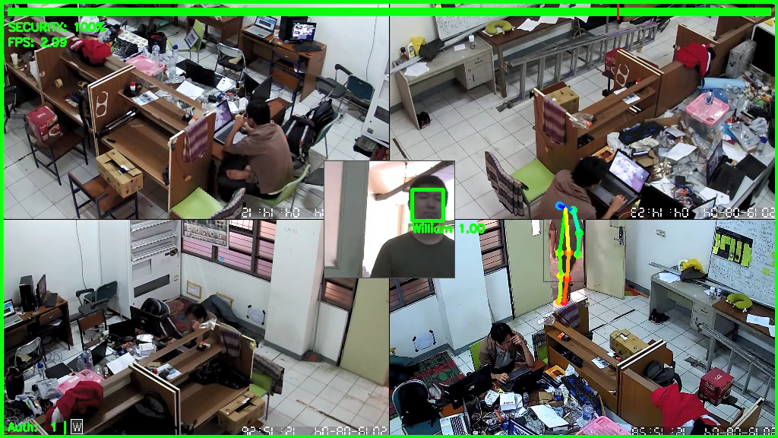

(a)



(b)

Gambar 2.4.3 (a) Visualisasi output sistem ketika orang yang dikenal masuk ruangan dengan pakaian berwarna hijau tua. (b) Bagian yang menghitung dan menunjukkan inisial orang-orang yang dikenal berserta kotak yang berwarna pakaian yang terdeteksi.

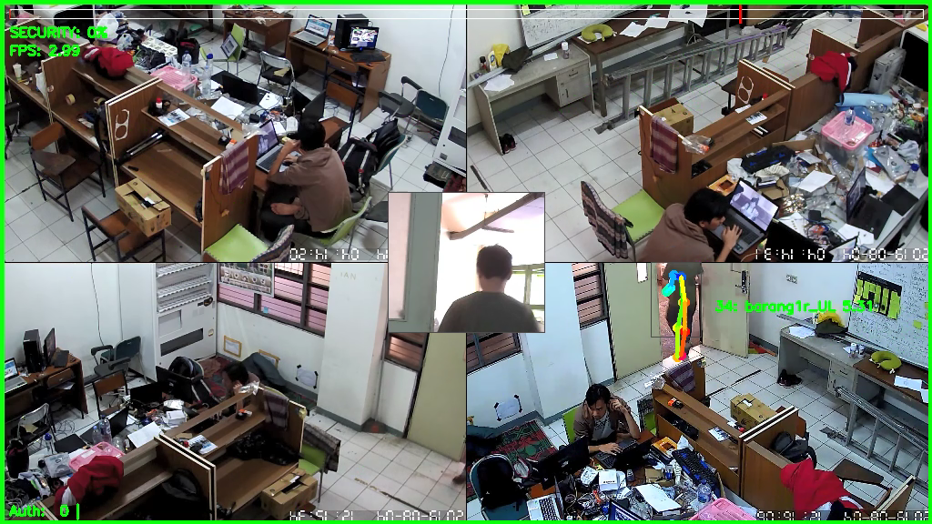

(a)



(b)

Gambar 2.4.4 Sistem mendeteksi adanya orang sedang keluar ruangan dengan pakaian serupa dengan yang dideteksi sebelumnya, sehingga menghilangkan orang tersebut dari daftar. (a) Gambar keseluruhan. (b) Perbesaran daftar orang dikenal, bernilai nol.

## Object Recognition

### Implementasi

Implementasi *object recognition* menggunakan arsitektur *machine learning* YOLO di implementasikan menggunakan Cython. Algoritma YOLO dikhususkan untuk melakukan deteksi secara *real-time* karena kecepatannya beserta akurasinya dapat dikontrol dengan mudah dengan mengganti modelnya. Sistem YOLO menerapkan satu *neural network* pada gambar yang jaringan ini membagi gambar menjadi wilayah dan memprediksi kotak pembatas dan kemungkinan pada setiap area. Kotak pembatas diprediksi oleh probabilitas beban. [17]

Pada dasarnya sistem ini mempelajari data gambar yang telah dilabel sebagai objekdengan mempelajari fitur dari suatu objek melalui *Convolution Neural Network*. Keluaran pemrosesan data gambar yang dikenali akan dalam tipe data kamus berupa nama objek beserta posisi objek.

### Pengujian

Pengujian pengenalan objek dilakukan dengan melakukan training terhadap beberapa objek sederhana yaitu: orang, smartphone, laptop dan kursi. Data diperoleh dengan satu kamera.

Data yang diambil diuji dengan tahapan yang sederhana, melakukan pengambilan video kursi, smartphone, laptop dan orang melalui berbagai kondisi dan data menggunakan data open source yang sudah ada. Data dilatih sampai mendapatkan nilai loss yang kecil.

Data diujikan dengan melakukan tes langsung melalui kamera secara real-time pada laboratorium dan pengecekan kebenaran berdasarkan level kepercayaan dari data test berbagai gambar kondisi objek.

Dataset objek dilatih melalui google colab dengan setiap objek membutuhkan iterasi min 4000 * jumlah kelas.

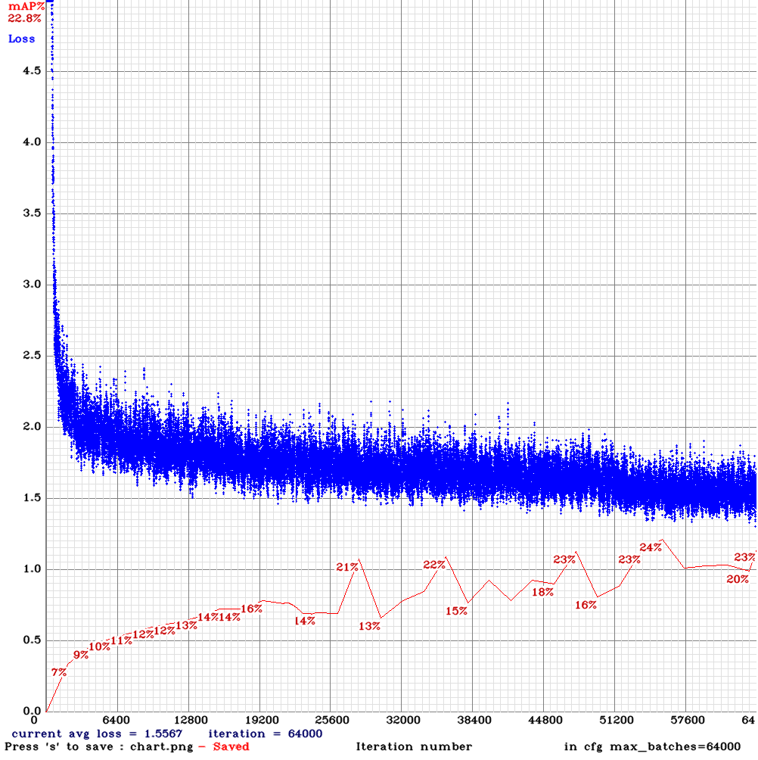

Gambar 2.5.1 proses training *object detection*

Sedangkan pengujian secara sistematis dilakukan dengan cara menyiapkan video yang berisikan berbagai konfigurasi objek. Mulai dari masing-masing objek pintu tertutup sampai terbuka sepenuhnya foto subjek manusia di berbagai posisi, serta memvariasikan sudut manusia. Video akan disampel secara rata agar mempercepat proses pengecekan serta tidak terlalu terbiaskan pada kasus yang sama.  Secara umum, diperoleh data sebagai berikut:

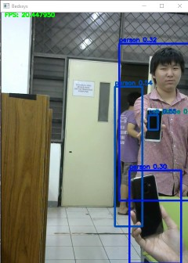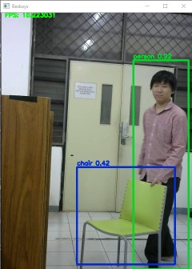

Gambar 2.5.2 hasil deteksi objek

Hasil yang diperoleh adalah 133 kali objek yang muncul dalam video yang sudah tersampel, ada 86 kali objek yang dikenal dengan baik, 2 kali objek salah kenal, dan 45 kali objek tidak dikenal. Akurasi objek dikenali dengan benar sebesar 64.6%.

Tabel 2.4.5 Hasil pengujian deteksi objek.

|  |  |  |  |  |  |
| --- | --- | --- | --- | --- | --- |
| Kasus | Person | Chair | Laptop | Smartphone | Blank |
| Person | 48 |  |  |  | 3 |
| Chair |  | 28 |  |  | 18 |
| Laptop |  |  | 3 |  | 2 |
| Smartphone | 1 |  | 1 | 7 | 22 |
| Blank |  |  |  |  |  |

## Sistem Lokal

### Implementasi

Sistem lokal merupakan kombinasi dari sistem-sistem yang memiliki fungsionalitas deteksi/klasifikasi, fungsionalitas pengiriman data, serta antarmuka sistem utama. Sistem yang lokal telah diimplementasi berisikan sistem Face Recognition untuk mengenali muka, sistem Pose Estimation untuk merubah gambar orang ke bentuk kerangka digital, sistem Gesture Recognition untuk mengenali gestur berdasarkan runtutan gerakan kerangka, serta sistem pengambilan gambar.

Melalui keseluruhan data klasifikasi serta deteksi yang ada, tingkat keamanan dapat dirumuskan untuk mengatur karakteristik dari kapankah suatu ruangan aman atau tidak.

*Revisi 29-Juli-2019*

Ada berbagai fitur maupun fungsionalitas pendukung yang tidak berkaitan langsung dengan sistem utama demi meningkatkan performa sistem, penampilan sistem, memberikan lebih banyak kontrol, ataupun tujuan-tujuan lainnya. Fungsionalitas tersebut antara lain:

* Mengambil gambar dari empat kamera IP secara paralel.
* Visualisasi output sistem utama pada gambar.
* Masking untuk menutupi area-area tertentu, seperti lokasi yang tidak bisa dilewati namun memberikan banyak noise.
* Data dummy untuk mempermudah pengujian.
* Pembatas FPS untuk menjaga laju sistem.

### Pengujian

*Revisi 29-Juli-2019*

*Revisi 17-Agustus-2019*: Pembaruan data hasil uji, penambahan pengujian termal.

Kecepatan dari sistem lokal keseluruhan dapat dilihat pada tabel di bawah ini, dengan statistik persentil merupakan batasan yang lebih realistis menggambarkan performa sistem dibanding batas maxima atas maupun bawah.

Tabel 2.4.6 Hasil pengujian laju sistem.

|  |  |
| --- | --- |
| Median | 4.42 |
| Mean | 4.39 |
| Stdev | 0.29 |
| 1st percentile | 3.76 |
| 10th percentile | 4.12 |
| 90th percentile | 4.66 |

Melalui data tersebut, bisa dilihat bahwa sangat jarang ada perbedaan FPS yang terlalu signifikan selama menjalankan program. Waktu pemrosesan paling lambat terjadi pada saat-saat awal ketika inisiasi serta ketika masing-masing sistem melakukan inference untuk pertama kalinya, yang mana sangat wajar.

Pada skenario uji, kecepatan sistem dibatasi pada 3 FPS dengan pertimbangan ukuran dan layout ruang uji. Di mana data menunjukkan nilai FPS lebih rendah akan membuat informasi suatu gerakan semakin banyak yang hilang, misal subjek sudah beralih gerakan sedangkan informasi gestur belum sepenuhnya diambil.

Sedangkan nilai FPS terlalu tinggi akan membuat sistem terkadang berjalan di bawah batas FPS tersebut, sehingga sistem tidak bisa jalan dengan konsisten. Pengujian menunjukkan dalam implementasi penuh, sistem bisa berjalan di kisaran 4.4-4.6 FPS (10 & 90 persentil) namun bisa turun hingga kisaran 3.7 FPS (1 persentil). Oleh karena itu, digunakan nilai 3 FPS.

Konsistensi ini cukup bermanfaat dalam pengenalan gestur. Dengan laju sistem yang konsisten, pengambilan informasi (gambar, pose, dll) juga terjadi dengan selang waktu yang konsisten pula. Hal ini mengakibatkan informasi gerakan atau perpindahan titik-titik pada pose lebih terjaga seperti gerakan nyatanya. Sebab sistem pengenalan gestur menerima gestur yang isinya hanya serentetan pose berbentuk vektor, lalu mengenali berdasarkan perubahan pose yang satu ke pose yang lainnya. Tidak ada nilai waktu di dalamnya.

Sebagai suatu sistem keamanan, sistem dipastikan berjalan sepanjang hari. Oleh karena harus ada pertimbangan dalam menjaga sistem agar tetap bertahan lama. Inilah manfaat lain dari pembatasan laju sistem yang sebelumnya sudah dibahas, yaitu juga menjadi upaya dalam menjaga kinerja sistem.

Hasil pengujian menunjukkan sistem bekerja dengan kecepatan di kisaran 4.4-4.6 FPS, sebagaimana disebutkan sebelumnya. Sedangkan uji skenario menunjukkan bahwa 3 FPS saja sudah cukup memenuhi karakteristik yang diinginkan. Perbandingan suhu GPU komputer antara ketika dijalankan tanpa batasan kecepatan & dengan batasan 3 FPS bisa dilihat di gambar di bawah ini. Program dijalankan berterus-terusan untuk memperoleh kondisi stabilnya. Bisa dilihat bahwa ada sekitar 10°C perbedaan termal antara kedua kondisi.

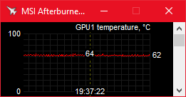 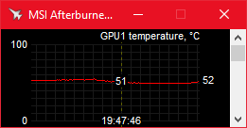

Gambar 2.6.1 Suhu GPU ketika program dijalankan secara terus-menerus.  
Kiri kondisi tanpa batasan FPS (4.5-5.5 FPS) kanan dengan batasan 3 FPS.

## Komputer

### Implementasi

*Revisi 19-Agustus-2019*

Sistem diujikan terhadap tiga buah komputer dengan masing-masing memiliki spesifikasi sebagai berikut.

* Komputer A:
  + Intel i5-6400 2.7GHz-3.3GHz (4 Core 4 Threads)
  + Nvidia GeForce GTX 1060 CUDA cores 1280 VRAM 6 GB
  + Motherboard Asrock H110M-HDV
  + Power Supply Corsair VS650 80 plus white
  + RAM DDR4 8GBx2 2400MHz
  + HDD WDC Sata3 7200 RPM 1 TB
* Komputer B:
  + Intel Core i7-6700HQ 2.6GHz-3.5GHz (4 Core 8 Threads)
  + Nvidia GeForce GTX 960M CUDA cores 640 VRAM 4GB
  + Lenovo IdeaPad Y700 Series Intel I7 Motherboard
  + RAM DDR4 8GB+4GB 2400MHz
  + SSD 256 GB PCIe NVMe 3.0 x4
  + HDD 1TB 5400RPM SATA III 6Gb/s
* Komputer C:
  + Intel Core i5-8250U 1.6 GHz-3.4GHz (4 Core 8 Threads)
  + Nvidia GeForce MX150 CUDA cores 384 VRAM 2GB
  + X510UNO Motherboard
  + RAM DDR4 4GB 3200MHz
  + HDD 1TB + 16GB Optane

### Pengujian

*Revisi 19-Agustus-2019*

Berbagai pengujian dilakukan dengan hardware berbeda, satu buah kamera, dan model OpenPose digunakan ukuran 432x368. Sehingga pengujian ini merupakan simplifikasi program keseluruhan. Mula-mula yang diuji adalah sistem tanpa memanfaatkan GPU dan menggunakan CPU saja.

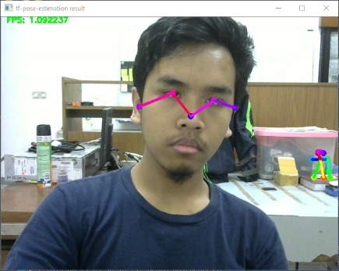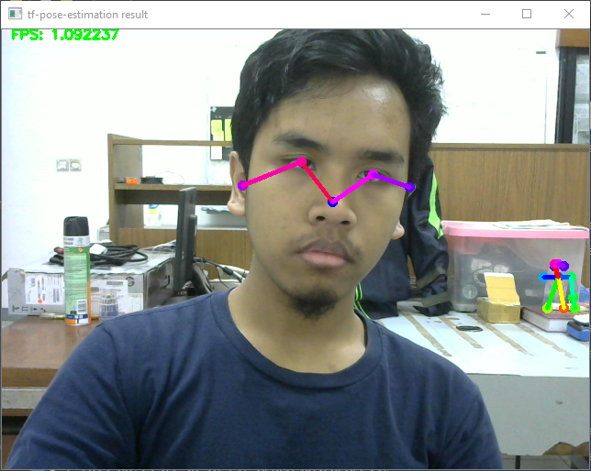

Gambar 2.7.1 Hasil pengujian OpenPose tanpa GPU di Komputer A. Kecepatan proses di kisaran 1 FPS. Menggunakan Intel Core i5-6400 (Skylake architecture, 3.2 GHz Clock, 4 cores, 4 threads).

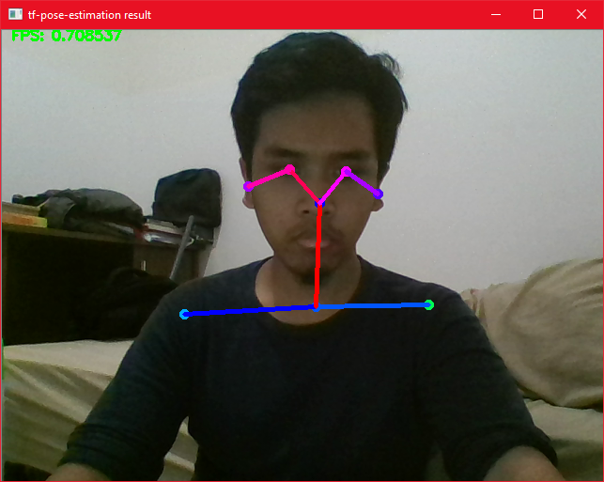

Gambar 2.7.2 Hasil pengujian OpenPose tanpa GPU di Komputer B. Kecepatan proses di kisaran 0.7 FPS. Menggunakan Intel Core i7-6700HQ (Skylake architecture, 3.1 GHz Clock, 4 cores, 8 threads).

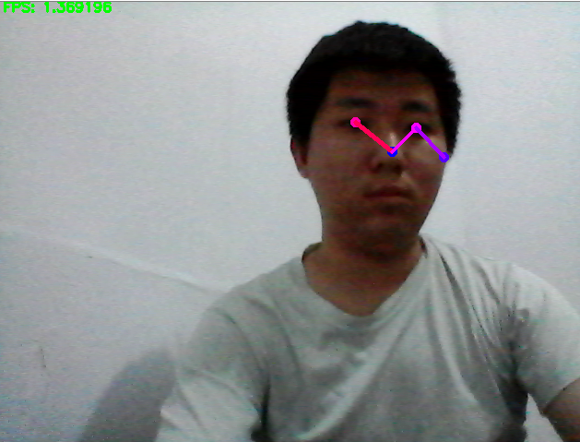

Gambar 2.7.3 Hasil pengujian OpenPose tanpa GPU di Komputer C. Kecepatan proses di kisaran 1.3 FPS. Menggunakan Intel Core i5-8250U (Kaby Lake R architecture, 3.4 GHz Clock, 4 cores, 8 threads).

Tabel 2.7.1 Pengujian sistem tanpa memanfaatkan GPU.

|  |  |  |  |  |  |  |  |  |
| --- | --- | --- | --- | --- | --- | --- | --- | --- |
| **Comp: CPU Architecture & Model** | **Clock (MHz)** | | **Cores**  **or**  **Threads** | **Usage** | | | | **FPS** |
| **Core** | **Mem** | **CPU** | **GPU** | **RAM 1 (GB/GB)** | **VRAM 1,2 (GB/GB)** |
| A: CPU Intel Skylake  i5-6400 | up to 3300 | 2133 | 4 cores  4 threads | 3.08 GHz  100% | 0.14 GHz  1% | 1.3 / 16 | 0.34 / 6 | 1 |
| B: CPU Intel Skylake  i7-6700HQ | up to  3500 | 2133 | 4 cores  8 threads | 3.1 GHz  100% | 0 GHz  0% | 0.3 / 12 | 0 / 4 | 0.7 |
| C: CPU Intel Kaby Lake R i5-8250U | up to  3400 | 2400 | 4 cores  8 threads | 3.2 GHz  100% | 0 GHz  0% | 0.4 / 4 | 0 / 2 | 1.3 |

1 Yang digunakan oleh program saja, tanpa proses background.

2 Nilai VRAM bukan takaran minimum, melainkan yang digunakan oleh program untuk memperoleh performa terbaik dengan resources yang ada.

Dari pengujian di atas, bisa dilihat bahwa untuk model yang kecil saja sudah memberikan kecepatan pemrosesan yang sangat rendah. Pada kasus tersebut, komputer dengan arsitektur atau generasi paling modern (komputer C) memiliki performa terbaik.

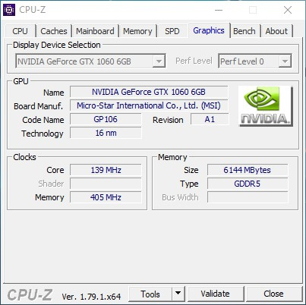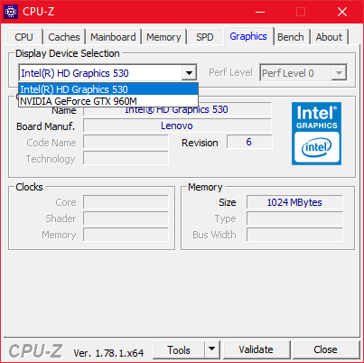

Gambar 2.7.4 (Kiri) spek komputer A, GPU yang tersedia hanya Nvidia GTX 1060. (Kanan) Contoh pada komputer B apabila terdapat integrated GPU.

Perlu diperhatikan pengecekan spek menunjukkan bahwa CPU komputer A tidak memiliki GPU terintegrasi di dalamnya, sebagaimana terlihat pada Gambar di atas; berbeda dengan komputer B dan C. Sehingga proses visualisasi antarmuka dari OS sendiri akan membuat Nvidia sebagai dedicated GPU bekerja meski dalam kondisi idle, yang mana proses ini dilaksanakan oleh integrated GPU pada komputer B dan C. Sedangkan pengecekan kondisi idle GPU dari komputer A menunjukkan nilai 0.14 GHz dengan penggunaan 1%. Sehingga bisa dikatakan bahwa hasil dari tabel di atas untuk komputer A sebanding dengan program tidak memanfaatkan GPU dalam menjalankan proses utamanya.

Pengujian yang sama dilakukan dengan komputer-komputer yang sama, namun kali ini dengan memanfaatkan GPU pada komputer.

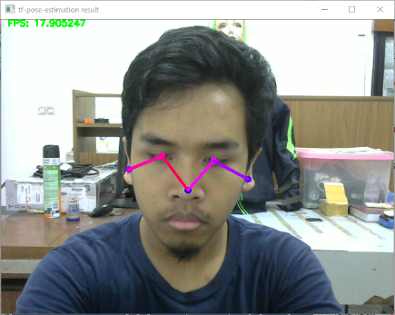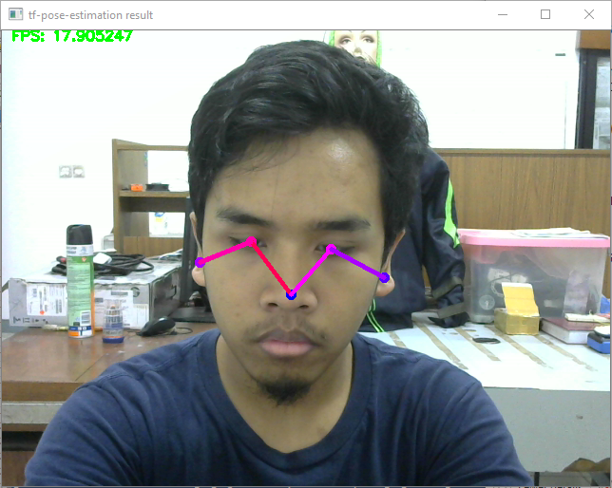

Gambar 2.7.5 Hasil pengujian OpenPose dengan GPU di Komputer A. Kecepatan proses di kisaran 18 FPS. Menggunakan GPU Nvidia GTX 1060 6GB (Pascal architecture, 1570 MHz Core Clock, 2267 Memory Clock, 384 CUDA cores).

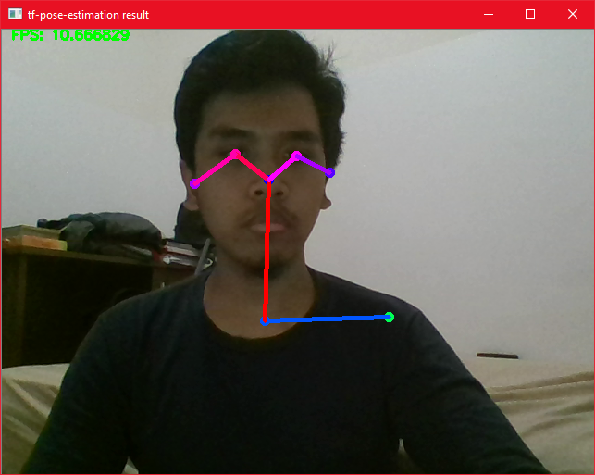 

Gambar 2.7.6 Hasil pengujian OpenPose dengan GPU di Komputer B. Kecepatan proses di kisaran 11 FPS. Menggunakan GPU Nvidia GTX 960m (Maxwell architecture, 1096 MHz Core Clock, 1253 Memory Clock, 640 CUDA cores).

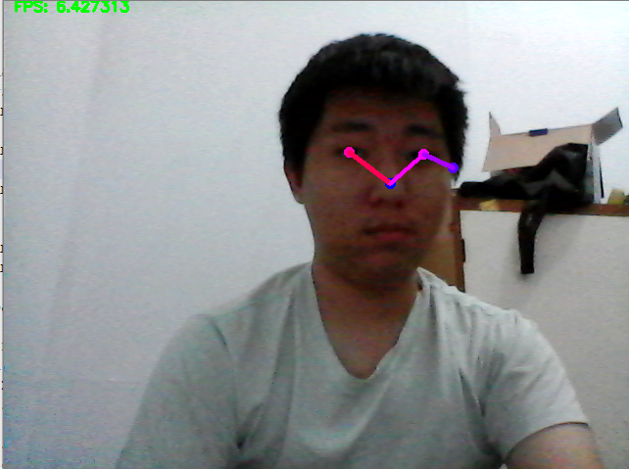

Gambar 2.7.7 Hasil pengujian OpenPose dengan GPU di Komputer C. Kecepatan proses di kisaran 6 FPS. Menggunakan GPU Nvidia MX150 (Pascal architecture, 1468 MHz Core Clock, 1500 Memory Clock, 384 CUDA cores).

Tabel 2.7.1 Pengujian sistem dengan memanfaatkan GPU.

|  |  |  |  |  |  |  |  |  |
| --- | --- | --- | --- | --- | --- | --- | --- | --- |
| **Comp: GPU Architecture & Model** | **Clock (MHz)** | | **Cores**  **or**  **Threads** | **Usage** | | | | **FPS** |
| **Core** | **Mem** | **CPU** | **GPU** | **RAM 1 (GB/GB)** | **VRAM 1,2 (GB/GB)** |
| A: GPU Nvidia Pascal  GTX 1060 6GB | 1873 | 4200 | 1280 cores | 3.15 GHz  50% | 1873 GHz  20% | 0.2 / 16 | 5.2 / 6 | 18 |
| B: GPU Nvidia Maxwell GTX 960m 4GB | 1096 | 1253 | 640 cores | 3.2 GHz  30% | 1.09 GHz  30% | 1.1 / 12 | 3.2 / 4 | 11 |
| C: GPU Nvidia Pascal  MX150 2GB | 1468 | 1500 | 384 cores | 2.12 GHz  29% | 1.47 GHz  31 % | 1.2 / 4 | 1.6 / 2 | 6.4 |

1 Yang digunakan oleh program saja, tanpa proses background.

2 Nilai VRAM bukan takaran minimum, melainkan yang digunakan oleh program untuk memperoleh performa terbaik dengan resources yang ada.

Sedangkan untuk memperoleh performa yang sama dengan skenario uji, berikut syarat minimal nilai VRAM yang diperoleh melalui pengujian konfigurasi program.

* Total = 3.7 GB
* Pose Estimation = 2.5 GB (~70% Total)
* Gesture Recognition = 0.3 GB
* Object Detection = 0.5 GB
* Face Recognition = 0.4 GB

Faktor skalabilitas dalam sistem ini pada dasarnya terletak pada jumlah kamera utama (kamera atas) yang digunakan. Dari paparan penggunaan VRAM di atas, mayoritas beban VRAM terletak pada OpenPose (Pose Estimation). Sedangkan sistem gesture recognition tidak bergantung pada resolusi gambar (inputnya dalam bentuk vektor), dan sistem face recognition bergantung pada kamera muka saja.

Pengujian skalabilitas dilakukan dengan acuan skenario uji sebagai referensi dasar. Skenario uji memiliki spesifikasi yang scalable sebagai berikut.

* Jumlah kamera utama = 4
* Resolusi tiap kamera = 512x288
* Resolusi total = 1024x576
* Resolusi OpenPose = 1024x576

Nilai resolusi tiap kamera didasarkan pada resolusi pada implementasi 4 kamera, di mana diinginkan resolusi keseluruhan yang kurang dari atau serupa dengan resolusi penuh 1 kamera yaitu 1280x720 agar beban penggunaan 4 kamera tidak lebih besar dari penggunaan 1 kamera full-resolution. Sedangkan pengecilan lebih lanjut sebesar 0.8x dilakukan agar menurunkan VRAM pada konfigurasi uji di bawah 4 GB, dan meringankan spesifikasi minimum sistem.

Untuk memperoleh performa yang serupa dengan hasil uji yang diperoleh pada skenario uji, penambahan satu buah kamera utama berarti menambah jumlah pixel sebesar 512x288 – pembesaran model OpenPose dengan nilai yang sama. Sebaliknya juga dilakukan untuk skenario dengan lebih sedikit kamera digunakan.

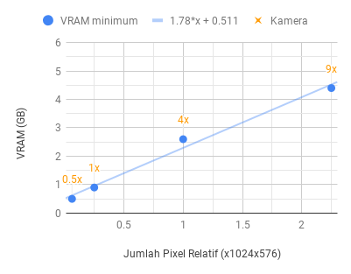

Gambar: Pengujian jumlah kamera terhadap VRAM minimum OpenPose (Pose Estimation). Kamera 0.5x berarti 1 kamera dengan downscale 2x (resolusi 256x144).

Gambar di atas merupakan hasil pengujian kebutuhan VRAM minimum terhadap jumlah kamera utama yang berbeda. Dari grafik tersebut, diperoleh relasi bahwa nilai VRAM minimum OpenPose linear terhadap jumlah pixel gambar (linear terhadap jumlah kamera) dengan persamaan hasil regresi:

$$VRAM_{OpenPose}(GB)=1.78*\left(N_{kamera}*512*288\right)+0.511$$

Menambah dengan kebutuhan sistem lainnya, nilai ini menjadi sebagai berikut.

$$VRAM_{Sistem}\left(GB\right)=1.78*\left(N_{kamera}*512*288\right)+0.511+1.2$$

Dari perumusan ini, bisa dilihat bahwa komputer serta hardware yang dapat memenuhi syarat ini dalam konfigurasi 4 kamera adalah komputer A karena memiliki VRAM sebesar 6 GB serta Komputer B karena memiliki VRAM sebesar 4 GB. Namun tentunya komputer A memiliki lebih banyak ruang kosong.

# Analisis Pengerjaan Implementasi

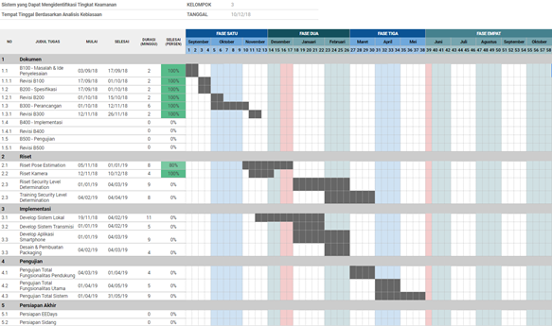

Gambar 3.1 Grafik rencana (Gantt Chart)

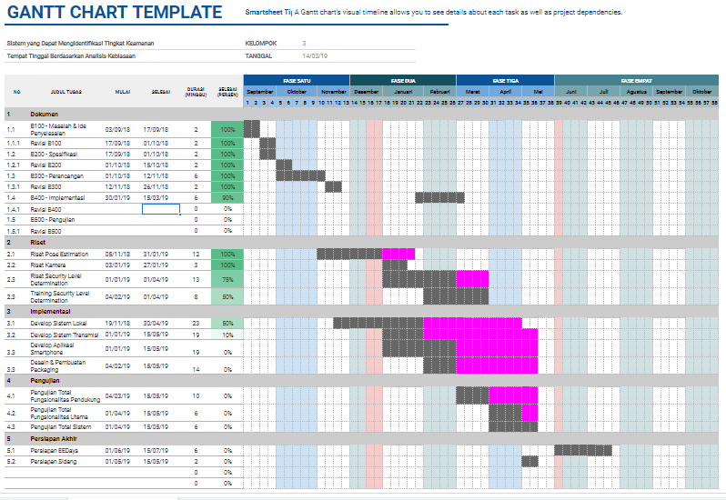

Gambar 3.2 Grafik Implementasi (Gantt Chart)

Kita membandingkan gantt chart rencana dengan gantt chart implementasi. Didapatkan bahwa waktu implementasi sebenarnya lebih lama dibandingkan waktu yang telah direncanakan. Ini disebabkan karena beban tugas yang lebih berat dari perencanaan awal sehingga usaha untuk melaksanakannya harus lebih banyak, sementara pada kenyataannya dalam pembuatan sistem terdapat training - training yang gagal dan memakan waktu yang lama sehingga menambah batasan waktu dari rencana awal.

# Hasil Akhir

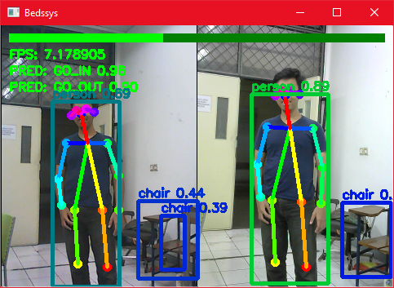

Gambar 4.1 Sistem akhir, gabungan *object recognition*, *pose recognition* dan *gesture recognition*

*Revisi 29-Juli-2019*



Gambar 4.2 Visualisasi utama sistem akhir beserta penjelasan komponennya, gabungan *object recognition*, *pose recognition* dan *gesture recognition*.

*Revisi 17-Agustus-2019*



Gambar 4.3 Visualisasi sistem dengan beberapa tambahan baru seperti kamera muka, penanda threshold pada bar level keamanan, sistem autentifikasi berdasarkan warna pakaian, dan lain-lain.

# Lampiran

**Source Code Pose Estimation**

|  |
| --- |
| **import** argparse  **import** logging  **import** sys  **import** time  **import** json  **from** tf_pose **import** common  **import** cv2  **import** numpy **as** np  **from** tf_pose**.**estimator **import** TfPoseEstimator  **from** tf_pose**.**networks **import** get_graph_path**,** model_wh  **class** **openpose_human:**  # def __init__(self, camera=0,resize='0x0',resize_out_ratio=4.0,model='mobilenet_thin',show_process=False):  **def** __init__**(**self**,** image**,** resize**=**'1024x576'**,**model**=**'mobilenet_v2_small'**):**  self**.**logger **=** logging**.**getLogger**(**'TfPoseEstimator-WebCam'**)**  self**.**logger**.**setLevel**(**logging**.**DEBUG**)**  self**.**ch **=** logging**.**StreamHandler**()**  self**.**ch**.**setLevel**(**logging**.**DEBUG**)**  self**.**formatter **=** logging**.**Formatter**(**'[%(asctime)s] [%(name)s] [%(levelname)s] %(message)s'**)**  self**.**ch**.**setFormatter**(**self**.**formatter**)**  self**.**logger**.**addHandler**(**self**.**ch**)**  ##self.logger.debug('initialization %s : %s' % (model, get_graph_path(model)))  self**.**w**,** self**.**h **=** model_wh**(**resize**)**  **if** self**.**w **>** 0 **and** self**.**h **>** 0**:**  self**.**e **=** TfPoseEstimator**(**get_graph_path**(**model**),** target_size**=(**self**.**w**,** self**.**h**))**  **else:**  self**.**e **=** TfPoseEstimator**(**get_graph_path**(**model**),** target_size**=(**432**,** 368**))**  ##self.logger.debug('cam read+')  # cam = cv2.VideoCapture(camera)  # ret_val, image = cam.read()  self**.**image_h**,** self**.**image_w **=** image**.**shape**[:**2**]**  # logger.info('cam image=%dx%d' % (image.shape[1], image.shape[0]))  self**.**videostep **=** 0  self**.**human_keypoint **=** **{**0**:** **[**np**.**zeros**(**36**)]}**  self**.**human_ids **=** **{**0**:** 0**}**    **def** runopenpose**(**self**,** image**,** resize_out_ratio**=**4.0**):**  # ret_val, image = cam.read()  ##self.logger.debug('image process+')  humans **=** self**.**e**.**inference**(**image**,** resize_to_default**=(**self**.**w **>** 0 **and** self**.**h **>** 0**),** upsample_size**=**resize_out_ratio**)**  skeletoncount **=** 0  skels **=** np**.**array**([**np**.**zeros**(**36**)])**    **for** human **in** humans**:**  **if** skeletoncount **==** 0**:** # Initialize by adding N_STEPS of empty skeletons  skels **=** np**.**array**([**openpose_human**.**write_coco_json**(**human**,** self**.**image_w**,**self**.**image_h**)])**  **else:** # Append the rest  skels **=** np**.**vstack**([**skels**,** np**.**array**(**openpose_human**.**write_coco_json**(**human**,** self**.**image_w**,**self**.**image_h**))])**  skeletoncount **=** skeletoncount **+** 1    # if skeletoncount == 1: # Just assume it's the same prson if there's only one  # self.human_keypoint[0].append(skels)    **if** skeletoncount **>** 0**:**  self**.**human_keypoint**,** self**.**human_ids **=** openpose_human**.**push**(**self**.**human_keypoint**,** self**.**human_ids**,** skels**)**  **else:**  # No human actually detected (humans is empty, thus skcount = 0)  self**.**human_keypoint **=** **{**0**:** **[**np**.**zeros**(**36**)]}**  self**.**human_ids **=** **{**0**:** 0**}**    tf**.**reset_default_graph**()** # Reset the graph  # self.logger.debug('finished+')    **return** **(**self**.**human_keypoint**,** self**.**human_ids**,** humans**)**  # Basically, human_keypoint store a string of poses, length N_STEPS, and tracked.  # Humans is the result of a single inference, formatting still raw.    **def** draw_box**(**image**,** coord_type**,** bounds**,** text**=**''**,** conf**=**1**,** loc**=**0**,** thickness**=**3**):**  # Based on the input detection coordinate  **if** coord_type **==** 0**:**  # Input (x, y) describes the top-left corner of detection  x **=** int**(**bounds**[**0**])**  y **=** int**(**bounds**[**1**])**  **else:** # Input (x, y) describes the center of detection  # Move it to the top-left corner  x **=** int**(**bounds**[**0**]** **-** bounds**[**2**]/**2**)**  y **=** int**(**bounds**[**1**]** **-** bounds**[**3**]/**2**)**    w **=** int**(**bounds**[**2**])**  h **=** int**(**bounds**[**3**])**    color **=** **(**int**(**255 **\*** **(**1 **-** **(**conf **\*\*** 2**))),** int**(**255 **\*** **(**conf **\*\*** 2**)),** 0**)**    # cv2.rectangle(img, pt1, pt2, color[, thickness[, lineType[, shift]]])  cv2**.**rectangle**(**image**,** **(**x**,** y**),** **(**x**+**w**,** y**+**h**),** color**,** thickness**)**    # Object text  **if** loc **==** 0**:**  cv2**.**putText**(**image**,** "%s %.2f" **%** **(**text**,** conf**),** **(**x**,** y**-**5**),** cv2**.**FONT_HERSHEY_SIMPLEX**,** 0.5**,** color**,** 2**)**  **elif** loc **==** 1**:**  cv2**.**putText**(**image**,** "%s %.2f" **%** **(**text**,** conf**),** **(**x**,** y**+**h**+**15**),** cv2**.**FONT_HERSHEY_SIMPLEX**,** 0.5**,** color**,** 2**)**    **return** image**,** color    **def** write_coco_json**(**human**,** image_w**,** image_h**):**  keypoints **=** **[]**  coco_ids **=** coco_ids **=** **[**0**,** 1**,** 2**,** 3**,** 4**,** 5**,** 6**,** 7**,** 8**,** 9**,** 10**,** 11**,** 12**,** 13**,** 14**,** 15**,** 16**,** 17**]**  **for** coco_id **in** coco_ids**:**  **if** coco_id **not** **in** human**.**body_parts**.**keys**():**  keypoints**.**extend**([**0**,** 0**])**  **continue**  body_part **=** human**.**body_parts**[**coco_id**]**  keypoints**.**extend**([**round**(**body_part**.**x **\*** image_w**,** 3**),** round**(**body_part**.**y **\*** image_h**,** 3**)])**  **return** keypoints  **def** push**(**traces**,** ids**,** new_skels**,** THRESHOLD **=** 50**,** TRACE_SIZE **=** N_STEPS**):**    ###print("##### Multi-human")    """Add the keypoints from a new frame into the buffer."""  # dists, neighbors = openpose_human.nearest_neighbors(traces, new_skels)  dists**,** neighbors **=** openpose_human**.**point**(**traces**,** new_skels**)**  keygen **=** **[]**  # New skeletons which aren't close to a previously observed skeleton:  unslotted **=** **[]**  # Previously observed skeletons which aren't close to a new one:  **for** each **in** traces**.**keys**():**  keygen**.**append**(**each**)**  unseen **=** set**(**keygen**)**  **for** skel**,** dist**,** neighbor **in** zip**(**new_skels**,** dists**,** neighbors**):**  ###print(dist, neighbor)  **if** dist **<=** THRESHOLD**:**  **if** neighbor **in** traces**:**  traces**[**neighbor**].**append**(**skel**)**  **else:**  id **=** randint**(**0**,**100**)** # Only used for naming  traces**[**neighbor**]** **=** **[]**  traces**[**neighbor**].**append**(**skel**)**  ids**[**neighbor**]** **=** id  **if** len**(**traces**[**neighbor**])** **>** TRACE_SIZE**:**  traces**[**neighbor**].**pop**(**0**)**  unseen**.**discard**(**neighbor**)**  **else:**  unslotted**.**append**(**skel**)**  **for** i **in** unseen**:**  **del** traces**[**i**]**  **del** ids**[**i**]**  # Indices we didn't match, and the rest of the numbers are fair game  availible_slots **=** chain**(**sorted**(**unseen**),** count**(**len**(**traces**)))**  **for** slot**,** skel **in** zip**(**availible_slots**,** unslotted**):**  id **=** randint**(**0**,**100**)** # Only used for naming  **if** slot **in** traces**:**  traces**[**slot**].**append**(**skel**)**  **else:**  traces**[**slot**]** **=** **[]**  traces**[**slot**].**append**(**skel**)**  ids**[**slot**]** **=** id    **return** traces**,** ids    **def** point**(**traces**,** skels**,** TRACE_IDX **=** **[**0**,** 1**,** 2**,** 3**,** 4**,** 5**,** 6**,** 7**,** 8**,** 9**,** 10**,** 11**,** 12**,** 13**,** 14**,** 15**,** 16**,** 17**,**18**,**19**,**20**,**21**,**22**,**23**,**24**,**25**,**26**,**27**,**28**,**29**,**30**,**31**,**32**,**33**,**34**,**35**]):**  **if** **not** traces**:** # First pass  **return** np**.**zeros**(**len**(**skels**)),** np**.**arange**(**len**(**skels**))**    prev **=** np**.**array**([** # Pull the most recent location of each skeleton, [-1] means get 1 data from behind  coords**[-**1**][**TRACE_IDX**]** **for** _**,** coords **in** sorted**(**traces**.**items**())])**    curr **=** skels**[:,** TRACE_IDX**]**  # Determine representative point, may use various method such as median, average, etc  prev_point **=** openpose_human**.**average**(**prev**)**  curr_point **=** openpose_human**.**average**(**curr**)**    # N is typically small (< 40) so brute force is fast  nn_model **=** NearestNeighbors**(**n_neighbors**=**1**,** algorithm**=**'brute'**)**  nn_model**.**fit**(**prev_point**)**  dist**,** nn **=** nn_model**.**kneighbors**(**curr_point**,** return_distance**=True)**    **return** dist**.**flatten**(),** nn**.**flatten**()**    **def** average**(**skels**):**  avg_skels **=** np**.**empty**((**0**,** 2**))**  **for** skel **in** skels**:**  # Remember that a point might not be detected, giving zero. Count the non-zero.  # Below line is equivalent to COUNTIF(not-zero).    # Count non-zeros  nzero_x **=** sum**(**1 **if** **(**x **!=** 0**)** **else** 0 **for** x **in** skel**[**SKX**])**  nzero_y **=** sum**(**1 **if** **(**x **!=** 0**)** **else** 0 **for** x **in** skel**[**SKY**])**    **if** **(**nzero_x **==** 0**):**  nzero_x **=** 1  **if** **(**nzero_y **==** 0**):**  nzero_y **=** 1    x **=** sum**(**skel**[**SKX**])** **/** nzero_x  y **=** sum**(**skel**[**SKY**])** **/** nzero_y  avg_skels **=** np**.**vstack**((**avg_skels**,** np**.**array**([**x**,** y**])))**    **return** avg_skels    **def** nearest_neighbors**(**traces**,** skels**,** TRACE_IDX **=** **[**0**,** 1**,** 2**,** 3**,** 4**,** 5**,** 6**,** 7**,** 8**,** 9**,** 10**,** 11**,** 12**,** 13**,** 14**,** 15**,** 16**,** 17**,**18**,**19**,**20**,**21**,**22**,**23**,**24**,**25**,**26**,**27**,**28**,**29**,**30**,**31**,**32**,**33**,**34**,**35**]):**    **if** **not** traces**:** # First pass  **return** np**.**zeros**(**len**(**skels**)),** np**.**arange**(**len**(**skels**))**  prev **=** np**.**array**([** # Pull the most recent location of each skeleton  coords**[-**1**][**TRACE_IDX**]** **for** _**,** coords **in** sorted**(**traces**.**items**())])**  curr **=** skels**[:,** TRACE_IDX**]**  # N is typically small (< 40) so brute force is fast  nn_model **=** NearestNeighbors**(**n_neighbors**=**1**,** algorithm**=**'brute'**)**  nn_model**.**fit**(**prev**)**  dist**,** nn **=** nn_model**.**kneighbors**(**curr**,** return_distance**=True)**  **return** dist**.**flatten**(),** nn**.**flatten**()** |

**Source Code Gesture Recognition**

|  |
| --- |
| **class** **activity_human:**  action **=** "null"  conf **=** 0  loc **=** **[]**    **def** __init__**(**self**):**  self**.**LABELS **=** LABELS  self**.**n_input **=** 36    self**.**n_hidden **=** 36 # Hidden layer num of features  # n_classes = 6  n_classes **=** len**(**self**.**LABELS**)**  # N_STEPS = 32    #updated for learning-rate decay  # calculated as: decayed_learning_rate = learning_rate * decay_rate ^ (global_step / decay_steps)  decaying_learning_rate **=** **True**  learning_rate **=** 0.0025 #used if decaying_learning_rate set to False  init_learning_rate **=** 0.005  decay_rate **=** 0.96 #the base of the exponential in the decay  decay_steps **=** 100000 #used in decay every 60000 steps with a base of 0.96  global_step **=** tf**.**Variable**(**0**,** trainable**=False)**  lambda_loss_amount **=** 0.0015  batch_size **=** 512  display_iter **=** batch_size**\***8 # To show test set accuracy during training    #### Build the network  # Graph input/output  self**.**x **=** tf**.**placeholder**(**tf**.**float32**,** **[None,** N_STEPS**,** self**.**n_input**])**  self**.**y **=** tf**.**placeholder**(**tf**.**float32**,** **[None,** n_classes**])**  # Graph weights  weights **=** **{**  'hidden'**:** tf**.**Variable**(**tf**.**random_normal**([**self**.**n_input**,** self**.**n_hidden**])),** # Hidden layer weights  'out'**:** tf**.**Variable**(**tf**.**random_normal**([**self**.**n_hidden**,** n_classes**],** mean**=**1.0**))**  **}**  biases **=** **{**  'hidden'**:** tf**.**Variable**(**tf**.**random_normal**([**self**.**n_hidden**])),**  'out'**:** tf**.**Variable**(**tf**.**random_normal**([**n_classes**]))**  **}**  self**.**pred **=** activity_human**.**LSTM_RNN**(**self**,** self**.**x**,** weights**,** biases**)**    # Loss, optimizer and evaluation  l2 **=** lambda_loss_amount **\*** sum**(**  tf**.**nn**.**l2_loss**(**tf_var**)** **for** tf_var **in** tf**.**trainable_variables**()**  **)** # L2 loss prevents this overkill neural network to overfit the data  self**.**cost **=** tf**.**reduce_mean**(**tf**.**nn**.**softmax_cross_entropy_with_logits**(**labels**=**self**.**y**,** logits**=**self**.**pred**))** **+** l2 # Softmax loss    **if** decaying_learning_rate**:**  learning_rate **=** tf**.**train**.**exponential_decay**(**init_learning_rate**,** global_step**\***batch_size**,** decay_steps**,** decay_rate**,** staircase**=True)**    #decayed_learning_rate = learning_rate * decay_rate ^ (global_step / decay_steps) #exponentially decayed learning rate  optimizer **=** tf**.**train**.**AdamOptimizer**(**learning_rate**=**learning_rate**).**minimize**(**self**.**cost**,**global_step**=**global_step**)** # Adam Optimizer    test_losses **=** **[]**  test_accuracies **=** **[]**  train_losses **=** **[]**  train_accuracies **=** **[]**  self**.**sess **=** tf**.**InteractiveSession**(**config**=**tf**.**ConfigProto**(**log_device_placement**=True))**  # self.sess = tf.self.session(config=tf.ConfigProto(log_device_placement=True))  init **=** tf**.**global_variables_initializer**()**  self**.**sess**.**run**(**init**)**    # training_iters = training_data_count *30  #create saver before training  saver **=** tf**.**train**.**Saver**()**  # saver = tf.train.Saver(var_list={'wh':weights['hidden'], 'wo':weights['out'], 'bh':biases['hidden'], 'bo':biases['out']})    # tf.reset_default_graph()    load **=** **True**  train **=** **False**  update **=** **False**  #check if you want to retrain or import a saved model    **if** load**:**  saver**.**restore**(**self**.**sess**,** DATASET_PATH **+** "model.ckpt"**)**  ###print("Model restored.")    correct_pred **=** tf**.**equal**(**tf**.**argmax**(**self**.**pred**,**1**),** tf**.**argmax**(**self**.**y**,**1**))**  self**.**accuracy **=** tf**.**reduce_mean**(**tf**.**cast**(**correct_pred**,** tf**.**float32**))**      # Load the networks inputs  **def** runinference**(**self**,** human_keypoint**):**  time_start **=** time**.**time**()**  ##### Inferencing  X_test **=** activity_human**.**load_XLive**(**human_keypoint**)**    # print("##### Raw")  # for arr in human_keypoint:  # for i in arr:  # print(i, end=", ")  # print()      # print("##### Preprocessed")  # if len(X_test) > 0:  # for arr in X_test[0]:  # for i in arr:  # print(i, end=", ")  # print()    self**.**preds **=** self**.**sess**.**run**(**  **[**self**.**pred**],**  feed_dict**={**  self**.**x**:** X_test  **}**  **)**    # Special selection (temporary confidence)  tconf **=** self**.**preds**[**0**][**0**].**copy**()**    **if** LABSEL**[**0**]:**  # Weighted  tconf **\*=** LABWEI    **if** LABSEL**[**1**]:**  # Grouped  avgs **=** **[**sum**(**tconf**[**gr**])/**len**(**gr**)** **for** gr **in** LABGRO**]**  imax **=** avgs**.**index**(**max**(**avgs**))**    # The losing group is nullified  zeros **=** np**.**zeros**(**len**(**tconf**))**  zeros**[**LABGRO**[**imax**]]** **=** 1    tconf **\*=** zeros    # Basic selection  id**,** self**.**conf **=** max**(**enumerate**(**tconf**),** key**=**operator**.**itemgetter**(**1**))**    self**.**action **=** self**.**LABELS**[**id**]**    ###print(tconf)  ###print(self.preds, self.action)    time_stop **=** time**.**time**()**  ###print("TOTAL TIME: {}".format(time_stop - time_start))        **def** load_X**(**X_path**):**  file **=** open**(**X_path**,** 'r'**)**  X_ **=** np**.**array**(**  **[**elem **for** elem **in** **[**  row**.**split**(**','**)** **for** row **in** file  **]],**  dtype**=**np**.**float32  **)**  file**.**close**()**  blocks **=** int**(**len**(**X_**)** **/** N_STEPS**)**  X_ **=** np**.**array**(**np**.**split**(**X_**,**blocks**))**  **return** X_  # Load the networks inputs  **def** load_XLive**(**keypoints**):**  # print(keypoints)  # print(len(keypoints), ":", [len(row) for row in keypoints])    X_ **=** np**.**array**(**keypoints**,**dtype**=**np**.**float32**)**    blocks **=** int**(**len**(**X_**)** **/** N_STEPS**)**  X_ **=** np**.**array**(**np**.**split**(**X_**,**blocks**))**    # Idle check & forcing it if it is.  **if** PREPROC**[**1**]** **==** 1**:**  X_**[**0**]** **=** activity_human**.**idlenull**(**X_**[**0**])**    # Preprocessing before the data is used for inference  # The data is: [ [ [point x 36] x N_STEPS] ], so one too many layer  **if** PREPROC**[**0**]** **==** 1**:**  # Poses emulated as if there's a big border between sub-images  X_**[**0**]** **=** activity_human**.**amplify**(**X_**[**0**])**  **elif** PREPROC**[**0**]** **==** 2**:**  # Individual pose returned to origin  X_**[**0**]** **=** activity_human**.**normalize**(**X_**[**0**])**  **elif** PREPROC**[**0**]** **==** 3**:**  # Every pose in a gesture will be relative to the first in the gesture  X_**[**0**]** **=** activity_human**.**normalizeonce**(**X_**[**0**])**  **elif** PREPROC**[**0**]** **==** 4**:**  # Every pose in a gesture will be relative to the first in the gesture  X_**[**0**]** **=** activity_human**.**normalizepoint**(**X_**[**0**])**  **elif** PREPROC**[**0**]** **==** 5**:**  # Poses in 4 sub-images emulated as if happening in a single image  X_**[**0**]** **=** activity_human**.**reverse**(**X_**[**0**])**    **return** X_    **def** idlenull**(**skels**):**  # Preprocess, force any unmoving gesture to be idle  diff_x **=** 0  diff_y **=** 0  n **=** 5  **for** i**,** skel **in** enumerate**(**skels**):**  # Calculate the midpoint representation, using average    # (Exact copy from average function)  # Remember that a point might not be detected, giving zero. Count the non-zero.  # Below line is equivalent to COUNTIF(not-zero).  x **=** skel**[**SKX**]**  y **=** skel**[**SKY**]**    # Count non-zeros  nzero_x **=** sum**(**1 **if** **(**k **!=** 0**)** **else** 0 **for** k **in** x**)**  nzero_y **=** sum**(**1 **if** **(**k **!=** 0**)** **else** 0 **for** k **in** y**)**    **if** **(**nzero_x **==** 0 **and** nzero_y **==** 0**):**  n **-=** 1  **if** **(**nzero_x **==** 0**):**  nzero_x **=** 1  **if** **(**nzero_y **==** 0**):**  nzero_y **=** 1    ax **=** sum**(**x**)** **/** nzero_x  ay **=** sum**(**y**)** **/** nzero_y    # Calculate then sum overall movement  **if** i **!=** 0**:**  diff_x **+=** abs**(**ax **-** px**)**  diff_y **+=** abs**(**ay **-** py**)**    px **=** ax  py **=** ay    # Average the diff and calculate the distance  diff_x **/=** n**-**1  diff_y **/=** n**-**1  diff **=** math**.**sqrt**(**diff_x**\*\***2 **+** diff_y**\*\***2**)**    **if** diff **<** IDLETH**:**  # All to zero, tested that it's guaranteed to be inferenced as idle (tho low confidence).  skels **=** np**.**array**(**N_STEPS **\*** **[[**478**,**62**,**476**,**78**,**492**,**80**,**494**,**108**,**494**,**132**,**458**,**76**,**442**,**100**,**440**,**128**,**478**,**128**,**474**,**158**,**476**,**188**,**454**,**126**,**442**,**158**,**426**,**194**,**480**,**60**,**476**,**60**,**484**,**62**,**474**,**60**]],** dtype**=**np**.**float32**)**    **return** skels    **def** normalizepoint**(**skels**):**  # Preprocess, move any pose to the origin, based on their average as midpoint ref.  # Still using old normalization method instead of the one used in normalizeonce.  **for** i**,** skel **in** enumerate**(**skels**):**  # Calculate the midpoint representation, using average    x **=** skel**[**SKX**]**  y **=** skel**[**SKY**]**    **if** **(**i **==** 0**):**  xo **=** x**.**copy**()**  yo **=** y**.**copy**()**    # Normalization process  # Shifting first pose to origin, and the rest follow the same shift  zero **=** **[**0 **if** **(**k **==** 0**)** **else** 1 **for** k **in** skel**]** # As the multiplier, zero stays zero    x **-=** xo  y **-=** yo    # Recombine, placed one after another  skel**[**0**::**2**]** **=** x  skel**[**1**::**2**]** **=** y    skel **\*=** zero  **return** skels    **def** normalizeonce**(**skels**):**  first **=** **False**    # Preprocess, move any pose to the origin, based on their average as midpoint ref.  **for** skel **in** skels**:**  # Calculate the midpoint representation, using average  # Similar copy from average function  x **=** skel**[**SKX**]**  y **=** skel**[**SKY**]**    **if** **(**first **==** **False):**  # Remember that a point might not be detected, giving zero.  # Count the non-zero.  nzero_x **=** sum**(**1 **if** **(**k **!=** 0**)** **else** 0 **for** k **in** x**)**  nzero_y **=** sum**(**1 **if** **(**k **!=** 0**)** **else** 0 **for** k **in** y**)**    **if** **(**nzero_x **==** 0**)** **and** **(**nzero_y **==** 0**):**  first **=** **False**  **else:**  first **=** **True**    **if** **(**nzero_x **==** 0**):**  nzero_x **=** 1  **if** **(**nzero_y **==** 0**):**  nzero_y **=** 1    ax **=** sum**(**x**)** **/** nzero_x  ay **=** sum**(**y**)** **/** nzero_y    **if** **(**first **==** **True):**  # Normalization process  # Shifting first pose to origin, and the rest follow the same shift  zero **=** **[**0 **if** **(**k **==** 0**)** **else** 1 **for** k **in** skel**]** # As the multiplier, zero stays zero    x **-=** ax  y **-=** ay    # Recombine, placed one after another  skel**[**0**::**2**]** **=** x  skel**[**1**::**2**]** **=** y    skel **\*=** zero  **return** skels    **def** normalize**(**skels**):**  # Preprocess, move any pose to the origin, based on their average as midpoint ref.  **for** skel **in** skels**:**  # Calculate the midpoint representation, using average  # Similar copy from average function  x **=** skel**[**SKX**]**  y **=** skel**[**SKY**]**    # Remember that a point might not be detected, giving zero.  # Count the non-zero.  nzero_x **=** sum**(**1 **if** **(**k **!=** 0**)** **else** 0 **for** k **in** x**)**  nzero_y **=** sum**(**1 **if** **(**k **!=** 0**)** **else** 0 **for** k **in** y**)**    **if** **(**nzero_x **==** 0**):**  nzero_x **=** 1  **if** **(**nzero_y **==** 0**):**  nzero_y **=** 1    ax **=** sum**(**x**)** **/** nzero_x  ay **=** sum**(**y**)** **/** nzero_y    # Normalization process  # Shifting every poses to origin  zero **=** **[**0 **if** **(**k **==** 0**)** **else** 1 **for** k **in** skel**]** # As the multiplier, zero stays zero    x **-=** ax  y **-=** ay    # Recombine, placed one after another  skel**[**0**::**2**]** **=** x  skel**[**1**::**2**]** **=** y    skel **\*=** zero  **return** skels    **def** amplify**(**skels**):**  # Preprocess, move any pose in different quadrant way further from each other.  **for** skel **in** skels**:**  # Similar copy from average function    x **=** skel**[**SKX**]**  y **=** skel**[**SKY**]**    # Remember that a point might not be detected, giving zero.  # Count the non-zero.  nzero_x **=** sum**(**1 **if** **(**k **!=** 0**)** **else** 0 **for** k **in** x**)**  nzero_y **=** sum**(**1 **if** **(**k **!=** 0**)** **else** 0 **for** k **in** y**)**    **if** **(**nzero_x **==** 0**):**  nzero_x **=** 1  **if** **(**nzero_y **==** 0**):**  nzero_y **=** 1    ax **=** sum**(**x**)** **/** nzero_x  ay **=** sum**(**y**)** **/** nzero_y    # Amplification process  # Shifting constant, to be added to the skeletons  sx **=** POSEAMP **if** **(**ax **>** SUBIM**[**0**])** **else** 0  sy **=** POSEAMP **if** **(**ay **>** SUBIM**[**1**])** **else** 0    zero **=** **[**0 **if** **(**x **==** 0**)** **else** 1 **for** x **in** skel**]** # As the multiplier, zero stays zero    x **+=** sx  y **+=** sy    # Recombine, placed one after another  skel**[**0**::**2**]** **=** x  skel**[**1**::**2**]** **=** y    skel **\*=** zero  **return** skels    **def** reverse**(**skels**):**  # Reverse of amplify  # Preprocess, move any pose in different quadrant as if it's happening in single quadrant.  **for** skel **in** skels**:**  # Similar copy from average function    x **=** skel**[**SKX**]**  y **=** skel**[**SKY**]**    # Remember that a point might not be detected, giving zero.  # Count the non-zero.  nzero_x **=** sum**(**1 **if** **(**k **!=** 0**)** **else** 0 **for** k **in** x**)**  nzero_y **=** sum**(**1 **if** **(**k **!=** 0**)** **else** 0 **for** k **in** y**)**    **if** **(**nzero_x **==** 0**):**  nzero_x **=** 1  **if** **(**nzero_y **==** 0**):**  nzero_y **=** 1    ax **=** sum**(**x**)** **/** nzero_x  ay **=** sum**(**y**)** **/** nzero_y    # Amplification process  # Shifting constant, to be added to the skeletons  sx **=** SUBIM**[**0**]** **if** **(**ax **>=** SUBIM**[**0**])** **else** 0  sy **=** SUBIM**[**1**]** **if** **(**ay **>=** SUBIM**[**1**])** **else** 0    zero **=** **[**0 **if** **(**x **==** 0**)** **else** 1 **for** x **in** skel**]** # As the multiplier, zero stays zero    x **-=** sx  y **-=** sy    # Recombine, placed one after another  skel**[**0**::**2**]** **=** x  skel**[**1**::**2**]** **=** y    skel **\*=** zero  **return** skels  **def** load_y**(**y_path**):**  file **=** open**(**y_path**,** 'r'**)**  y_ **=** np**.**array**(**  **[**elem **for** elem **in** **[**  row**.**replace**(**' '**,** ' '**).**strip**().**split**(**' '**)** **for** row **in** file  **]],**  dtype**=**np**.**int32  **)**  file**.**close**()**    # for 0-based indexing  **return** y_ **-** 1  **def** LSTM_RNN**(**self**,** _X**,** _weights**,** _biases**):**  # model architecture based on "guillaume-chevalier" and "aymericdamien" under the MIT license.  _X **=** tf**.**transpose**(**_X**,** **[**1**,** 0**,** 2**])** # permute N_STEPS and batch_size  _X **=** tf**.**reshape**(**_X**,** **[-**1**,** self**.**n_input**])**  # Rectifies Linear Unit activation function used  _X **=** tf**.**nn**.**relu**(**tf**.**matmul**(**_X**,** _weights**[**'hidden'**])** **+** _biases**[**'hidden'**])**  # Split data because rnn cell needs a list of inputs for the RNN inner loop  _X **=** tf**.**split**(**_X**,** N_STEPS**,** 0**)**  **if** LAYER **==** 1**:**  # Define two stacked LSTM cells (two recurrent layers deep) with tensorflow  lstm_cell_1 **=** tf**.**contrib**.**rnn**.**BasicLSTMCell**(**self**.**n_hidden**,** forget_bias**=**1.0**,** state_is_tuple**=True)**  lstm_cell_2 **=** tf**.**contrib**.**rnn**.**BasicLSTMCell**(**self**.**n_hidden**,** forget_bias**=**1.0**,** state_is_tuple**=True)**  lstm_cells **=** tf**.**contrib**.**rnn**.**MultiRNNCell**([**lstm_cell_1**,** lstm_cell_2**],** state_is_tuple**=True)**    **elif** LAYER **==** 2**:**  # Single hidden layer  lstm_cell_1 **=** tf**.**contrib**.**rnn**.**BasicLSTMCell**(**self**.**n_hidden**,** forget_bias**=**1.0**,** state_is_tuple**=True)**  lstm_cells **=** tf**.**contrib**.**rnn**.**MultiRNNCell**([**lstm_cell_1**],** state_is_tuple**=True)**    outputs**,** states **=** tf**.**contrib**.**rnn**.**static_rnn**(**lstm_cells**,** _X**,** dtype**=**tf**.**float32**)**  # A single output is produced, in style of "many to one" classifier, refer to http://karpathy.github.io/2015/05/21/rnn-effectiveness/ for details  lstm_last_output **=** outputs**[-**1**]**    # Linear activation  **return** tf**.**matmul**(**lstm_last_output**,** _weights**[**'out'**])** **+** _biases**[**'out'**]**  **def** extract_batch_size**(**_train**,** _labels**,** _unsampled**,** batch_size**):**  # Fetch a "batch_size" amount of data and labels from "(X|y)_train" data.  # Elements of each batch are chosen randomly, without replacement, from X_train with corresponding label from Y_train  # unsampled_indices keeps track of sampled data ensuring non-replacement. Resets when remaining datapoints < batch_size    shape **=** list**(**_train**.**shape**)**  shape**[**0**]** **=** batch_size  batch_s **=** np**.**empty**(**shape**)**  batch_labels **=** np**.**empty**((**batch_size**,**1**))**  **for** i **in** range**(**batch_size**):**  # Loop index  # index = random sample from _unsampled (indices)  index **=** random**.**choice**(**_unsampled**)**  batch_s**[**i**]** **=** _train**[**index**]**  batch_labels**[**i**]** **=** _labels**[**index**]**    _unsampled **=** list**(**_unsampled**)**    _unsampled**.**remove**(**index**)**  **return** batch_s**,** batch_labels**,** _unsampled  **def** one_hot**(**y_**):**  # One hot encoding of the network outputs  # e.g.: [[5], [0], [3]] --> [[0, 0, 0, 0, 0, 1], [1, 0, 0, 0, 0, 0], [0, 0, 0, 1, 0, 0]]  y_ **=** y_**.**reshape**(**len**(**y_**))**  n_values **=** int**(**np**.**max**(**y_**))** **+** 1  **return** np**.**eye**(**n_values**)[**np**.**array**(**y_**,** dtype**=**np**.**int32**)]** # Returns FLOATS    **def** test**(**self**):**  X_train_path **=** DATASET_PATH **+** "X_train.txt"  X_test_path **=** DATASET_PATH **+** "X_test.txt"  y_train_path **=** DATASET_PATH **+** "Y_train.txt"  y_test_path **=** DATASET_PATH **+** "Y_test.txt"  X_train **=** activity_human**.**load_X**(**X_train_path**)**  X_test **=** activity_human**.**load_X**(**X_test_path**)**  y_train **=** activity_human**.**load_y**(**y_train_path**)**  y_test **=** activity_human**.**load_y**(**y_test_path**)**    # only perform testing - on training set  loss**,** acc **=** self**.**sess**.**run**(**  **[**self**.**cost**,** self**.**accuracy**],**  feed_dict**={**  self**.**x**:** X_train**,**  self**.**y**:** activity_human**.**one_hot**(**y_train**)**  **}**  **)**    **print()**  **print(**"PERFORMANCE ON TRAIN SET: " **+** \  "Batch Loss = {}"**.**format**(**loss**)** **+** \  ", Accuracy = {}"**.**format**(**acc**))**    # only perform testing - on test set  loss**,** acc **=** self**.**sess**.**run**(**  **[**self**.**cost**,** self**.**accuracy**],**  feed_dict**={**  self**.**x**:** X_test**,**  self**.**y**:** activity_human**.**one_hot**(**y_test**)**  **}**  **)**    **print(**"PERFORMANCE ON TEST SET: " **+** \  "Batch Loss = {}"**.**format**(**loss**)** **+** \  ", Accuracy = {}"**.**format**(**acc**))**  **print()** |

**Source Code Face Recognition**

|  |
| --- |
| **import** face_recognition **as** fr  **import** time  **import** cv2  **import** os  **class** **face_recog:**  **def** __init__**(**self**,** face_dir**=**"./facerec/face/"**):**  # Loading all data in face folder  files **=** os**.**listdir**(**face_dir**)**  self**.**all_encs **=** **[]**  self**.**all_names **=** **[]**  **for** name **in** files**:**  **print(**name**)**  img **=** fr**.**load_image_file**(**face_dir **+** name**)**  name **=** name**[**0 **:** **-**4**]**  self**.**all_names**.**append**(**name**)**  self**.**all_encs**.**append**(**fr**.**face_encodings**(**img**)[**0**])**  self**.**process_this_frame **=** **True**      **def** runinference**(**self**,** frame**,** tolerance**=**0.6**,** prescale**=**0.5**,** upsample**=**2**):**  small_frame **=** cv2**.**resize**(**frame**,** **(**0**,** 0**),** fx**=**prescale**,** fy**=**prescale**)**  rgb_small_frame **=** small_frame**[:,** **:,** **::-**1**]**  locs **=** fr**.**face_locations**(**rgb_small_frame**,** model**=**"cnn"**,** number_of_times_to_upsample**=**upsample**)**  face_encodings **=** fr**.**face_encodings**(**rgb_small_frame**,** locs**)**  names **=** **[]**  # face recognition  **for** face_encoding **in** face_encodings**:**  matches **=** fr**.**compare_faces**(**self**.**all_encs**,** face_encoding**,** tolerance**=**tolerance**)**  name **=** "Unknown"  **if** **True** **in** matches**:**  first_match_index **=** matches**.**index**(True)**  name **=** self**.**all_names**[**first_match_index**]**  names**.**append**(**name**)**  **return(**locs**,** names**)**  **def** display**(**frame**,** locs**,** names**,** prescale**):**  # draw bounding box  **for** **(**top**,** right**,** bottom**,** left**),** name **in** zip**(**locs**,** names**):**  top **\*=** int**(**1**/**prescale**)**  right **\*=** int**(**1**/**prescale**)**  bottom **\*=** int**(**1**/**prescale**)**  left **\*=** int**(**1**/**prescale**)**  cv2**.**rectangle**(**frame**,** **(**left**,** top**),** **(**right**,** bottom**),** **(**0**,** 0**,** 255**),** 2**)**  font **=** cv2**.**FONT_HERSHEY_DUPLEX  cv2**.**putText**(**frame**,** name**,** **(**left **+** 6**,** bottom **-** 6**),** font**,** 1.0**,** **(**255**,** 255**,** 255**),** 1**)**    **return** frame    **if** __name__ **==** "__main__"**:**  facer **=** face_recog**()**  **print(**facer**.**runinference**())** |

**Source Code Object Recognition**

|  |
| --- |
| **from** ctypes **import** **\***  **import** math  **import** random  **import** os  **import** cv2  **class** **darknet_recog:**  **def** __init__**(**self**,** thresh**=** 0.25**,** configPath **=** "./darknet/cfg/yolov3-tiny.cfg"**,** weightPath **=** "./darknet/yolov3-tiny.weights"**,** metaPath**=** "./darknet/cfg/coco.data"**):**  cwd **=** os**.**path**.**dirname**(**__file__**)**  winGPUdll **=** os**.**path**.**join**(**cwd**,** "yolo_cpp_dll.dll"**)**  lib **=** CDLL**(**winGPUdll**,** RTLD_GLOBAL**)**  lib**.**network_width**.**argtypes **=** **[**c_void_p**]**  lib**.**network_width**.**restype **=** c_int  lib**.**network_height**.**argtypes **=** **[**c_void_p**]**  lib**.**network_height**.**restype **=** c_int  **def** network_width**(**net**):**  **return** lib**.**network_width**(**net**)**  **def** network_height**(**net**):**  **return** lib**.**network_height**(**net**)**  predict **=** lib**.**network_predict  predict**.**argtypes **=** **[**c_void_p**,** POINTER**(**c_float**)]**  predict**.**restype **=** POINTER**(**c_float**)**  set_gpu **=** lib**.**cuda_set_device  set_gpu**.**argtypes **=** **[**c_int**]**  make_image **=** lib**.**make_image  make_image**.**argtypes **=** **[**c_int**,** c_int**,** c_int**]**  make_image**.**restype **=** DKIMAGE  self**.**get_network_boxes **=** lib**.**get_network_boxes  self**.**get_network_boxes**.**argtypes **=** **[**c_void_p**,** c_int**,** c_int**,** c_float**,** c_float**,** POINTER**(**c_int**),** c_int**,** POINTER**(**c_int**),** c_int**]**  self**.**get_network_boxes**.**restype **=** POINTER**(**DKDETECTION**)**  make_network_boxes **=** lib**.**make_network_boxes  make_network_boxes**.**argtypes **=** **[**c_void_p**]**  make_network_boxes**.**restype **=** POINTER**(**DKDETECTION**)**  self**.**free_detections **=** lib**.**free_detections  self**.**free_detections**.**argtypes **=** **[**POINTER**(**DKDETECTION**),** c_int**]**  free_ptrs **=** lib**.**free_ptrs  free_ptrs**.**argtypes **=** **[**POINTER**(**c_void_p**),** c_int**]**  network_predict **=** lib**.**network_predict  network_predict**.**argtypes **=** **[**c_void_p**,** POINTER**(**c_float**)]**  reset_rnn **=** lib**.**reset_rnn  reset_rnn**.**argtypes **=** **[**c_void_p**]**  load_net **=** lib**.**load_network  load_net**.**argtypes **=** **[**c_char_p**,** c_char_p**,** c_int**]**  load_net**.**restype **=** c_void_p  load_net_custom **=** lib**.**load_network_custom  load_net_custom**.**argtypes **=** **[**c_char_p**,** c_char_p**,** c_int**,** c_int**]**  load_net_custom**.**restype **=** c_void_p  do_nms_obj **=** lib**.**do_nms_obj  do_nms_obj**.**argtypes **=** **[**POINTER**(**DKDETECTION**),** c_int**,** c_int**,** c_float**]**  self**.**do_nms_sort **=** lib**.**do_nms_sort  self**.**do_nms_sort**.**argtypes **=** **[**POINTER**(**DKDETECTION**),** c_int**,** c_int**,** c_float**]**  free_image **=** lib**.**free_image  free_image**.**argtypes **=** **[**DKIMAGE**]**  letterbox_image **=** lib**.**letterbox_image  letterbox_image**.**argtypes **=** **[**DKIMAGE**,** c_int**,** c_int**]**  letterbox_image**.**restype **=** DKIMAGE  load_meta **=** lib**.**get_metadata  lib**.**get_metadata**.**argtypes **=** **[**c_char_p**]**  lib**.**get_metadata**.**restype **=** DKMETADATA  load_image **=** lib**.**load_image_color  load_image**.**argtypes **=** **[**c_char_p**,** c_int**,** c_int**]**  load_image**.**restype **=** DKIMAGE  rgbgr_image **=** lib**.**rgbgr_image  rgbgr_image**.**argtypes **=** **[**DKIMAGE**]**  self**.**predict_image **=** lib**.**network_predict_image  self**.**predict_image**.**argtypes **=** **[**c_void_p**,** DKIMAGE**]**  self**.**predict_image**.**restype **=** POINTER**(**c_float**)**    self**.**netMain **=** load_net_custom**(**configPath**.**encode**(**"ascii"**),** weightPath**.**encode**(**"ascii"**),** 0**,** 1**)** # batch size = 1  self**.**metaMain **=** load_meta**(**metaPath**.**encode**(**"ascii"**))**  **try:**  **with** open**(**metaPath**)** **as** metaFH**:**  metaContents **=** metaFH**.**read**()**  **import** re  match **=** re**.**search**(**"names *= *(.*)$"**,** metaContents**,** re**.**IGNORECASE **|** re**.**MULTILINE**)**  **if** match**:**  result **=** match**.**group**(**1**)**  **else:**  result **=** **None**  **try:**  **if** os**.**path**.**exists**(**result**):**  **with** open**(**result**)** **as** namesFH**:**  namesList **=** namesFH**.**read**().**strip**().**split**(**"\n"**)**  self**.**altNames **=** **[**x**.**strip**()** **for** x **in** namesList**]**  **except** TypeError**:**  **pass**  **except** Exception**:**  **pass**    **def** array_to_image**(**arr**):**  **import** numpy **as** np  # need to return old values to avoid python freeing memory  arr **=** arr**.**transpose**(**2**,**0**,**1**)**  c **=** arr**.**shape**[**0**]**  h **=** arr**.**shape**[**1**]**  w **=** arr**.**shape**[**2**]**  arr **=** np**.**ascontiguousarray**(**arr**.**flat**,** dtype**=**np**.**float32**)** **/** 255.0  data **=** arr**.**ctypes**.**data_as**(**POINTER**(**c_float**))**  im **=** DKIMAGE**(**w**,**h**,**c**,**data**)**  **return** im**,** arr  **def** classify**(**self**,** net**,** meta**,** im**):**  out **=** self**.**predict_image**(**net**,** im**)**  res **=** **[]**  **for** i **in** range**(**meta**.**classes**):**  **if** self**.**altNames **is** **None:**  nameTag **=** meta**.**names**[**i**]**  **else:**  nameTag **=** self**.**altNames**[**i**]**  res**.**append**((**nameTag**,** out**[**i**]))**  res **=** sorted**(**res**,** key**=lambda** x**:** **-**x**[**1**])**  **return** res  **def** detect_image**(**self**,** net**,** meta**,** im**,** thresh**=**.5**,** hier_thresh**=**.5**,** nms**=**.45**,** debug**=** **False):**  dkim**,** arr **=** darknet_recog**.**array_to_image**(**im**)**  num **=** c_int**(**0**)**  pnum **=** pointer**(**num**)**  self**.**predict_image**(**net**,** dkim**)**  dets **=** self**.**get_network_boxes**(**net**,** dkim**.**w**,** dkim**.**h**,** thresh**,** hier_thresh**,** **None,** 0**,** pnum**,** 0**)**  num **=** pnum**[**0**]**  **if** nms**:**  self**.**do_nms_sort**(**dets**,** num**,** meta**.**classes**,** nms**)**  res **=** **[]**  **for** j **in** range**(**num**):**  **for** i **in** range**(**meta**.**classes**):**  **if** dets**[**j**].**prob**[**i**]** **>** 0**:**  b **=** dets**[**j**].**bbox  **if** self**.**altNames **is** **None:**  nameTag **=** meta**.**names**[**i**]**  **else:**  nameTag **=** self**.**altNames**[**i**]**  res**.**append**((**nameTag**,** dets**[**j**].**prob**[**i**],** **(**b**.**x**,** b**.**y**,** b**.**w**,** b**.**h**)))**  res **=** sorted**(**res**,** key**=lambda** x**:** **-**x**[**1**])**  self**.**free_detections**(**dets**,** num**)**  **return** res  **def** performDetect**(**self**,** image**,** thresh**=**0.25**):**  detections **=** self**.**detect_image**(**self**.**netMain**,** self**.**metaMain**,** image**,** thresh**)**  **return** detections    **def** imagemarking**(**image**,** detections**):**  **try:**  **from** skimage **import** io**,** draw  **import** numpy **as** np  imcaption **=** **[]**  **for** detection **in** detections**:**  label **=** detection**[**0**]**  confidence **=** detection**[**1**]**  pstring **=** label**+**": "**+**str**(**np**.**rint**(**100 **\*** confidence**))+**"%"  imcaption**.**append**(**pstring**)**  bounds **=** detection**[**2**]**  shape **=** image**.**shape  yExtent **=** int**(**bounds**[**3**])**  xEntent **=** int**(**bounds**[**2**])**  xCoord **=** int**(**bounds**[**0**]** **-** bounds**[**2**]/**2**)**  yCoord **=** int**(**bounds**[**1**]** **-** bounds**[**3**]/**2**)**  boundingBox **=** **[**  **[**xCoord**,** yCoord**],**  **[**xCoord**,** yCoord **+** yExtent**],**  **[**xCoord **+** xEntent**,** yCoord **+** yExtent**],**  **[**xCoord **+** xEntent**,** yCoord**]**  **]**  rr**,** cc **=** draw**.**polygon_perimeter**([**x**[**1**]** **for** x **in** boundingBox**],** **[**x**[**0**]** **for** x **in** boundingBox**],** shape**=** shape**)**  rr2**,** cc2 **=** draw**.**polygon_perimeter**([**x**[**1**]** **+** 1 **for** x **in** boundingBox**],** **[**x**[**0**]** **for** x **in** boundingBox**],** shape**=** shape**)**  rr3**,** cc3 **=** draw**.**polygon_perimeter**([**x**[**1**]** **-** 1 **for** x **in** boundingBox**],** **[**x**[**0**]** **for** x **in** boundingBox**],** shape**=** shape**)**  rr4**,** cc4 **=** draw**.**polygon_perimeter**([**x**[**1**]** **for** x **in** boundingBox**],** **[**x**[**0**]** **+** 1 **for** x **in** boundingBox**],** shape**=** shape**)**  rr5**,** cc5 **=** draw**.**polygon_perimeter**([**x**[**1**]** **for** x **in** boundingBox**],** **[**x**[**0**]** **-** 1 **for** x **in** boundingBox**],** shape**=** shape**)**  boxColor **=** **(**int**(**255 **\*** **(**1 **-** **(**confidence **\*\*** 2**))),** int**(**255 **\*** **(**confidence **\*\*** 2**)),** 0**)**  draw**.**set_color**(**image**,** **(**rr**,** cc**),** boxColor**,** alpha**=** 0.8**)**  draw**.**set_color**(**image**,** **(**rr2**,** cc2**),** boxColor**,** alpha**=** 0.8**)**  draw**.**set_color**(**image**,** **(**rr3**,** cc3**),** boxColor**,** alpha**=** 0.8**)**  draw**.**set_color**(**image**,** **(**rr4**,** cc4**),** boxColor**,** alpha**=** 0.8**)**  draw**.**set_color**(**image**,** **(**rr5**,** cc5**),** boxColor**,** alpha**=** 0.8**)**  io**.**imshow**(**image**)**  io**.**show**()**  **except** Exception **as** e**:**  **print(**"Unable to show image: "**+**str**(**e**))**    **class** **DKBOX(**Structure**):**  _fields_ **=** **[(**"x"**,** c_float**),**  **(**"y"**,** c_float**),**  **(**"w"**,** c_float**),**  **(**"h"**,** c_float**)]**  **class** **DKDETECTION(**Structure**):**  _fields_ **=** **[(**"bbox"**,** DKBOX**),**  **(**"classes"**,** c_int**),**  **(**"prob"**,** POINTER**(**c_float**)),**  **(**"mask"**,** POINTER**(**c_float**)),**  **(**"objectness"**,** c_float**),**  **(**"sort_class"**,** c_int**)]**  **class** **DKIMAGE(**Structure**):**  _fields_ **=** **[(**"w"**,** c_int**),**  **(**"h"**,** c_int**),**  **(**"c"**,** c_int**),**  **(**"data"**,** POINTER**(**c_float**))]**  **class** **DKMETADATA(**Structure**):**  _fields_ **=** **[(**"classes"**,** c_int**),**  **(**"names"**,** POINTER**(**c_char_p**))]**  **if** __name__ **==** "__main__"**:**  dark **=** darknet_recog**()**  imagePath**=**"data/image.jpg"  im **=** cv2**.**imread**(**imagePath**)**  **print(**dark**.**performDetect**(**im**))** |

**Source Code Sistem Lokal**

|  |
| --- |
| **import** os  **import** matplotlib  **import** matplotlib**.**pyplot **as** plt  **import** tensorflow **as** tf # Version 1.0.0 (some previous versions are used in past commits)  **from** sklearn **import** metrics  **import** random  **from** random **import** randint  **import** argparse  **import** logging  **import** time  **import** operator  **import** imutils  **import** cv2  **import** numpy **as** np  **import** math  **from** tf_pose**.**estimator **import** TfPoseEstimator  **from** tf_pose**.**networks **import** get_graph_path**,** model_wh  **from** itertools **import** chain**,** count  **from** sklearn**.**neighbors **import** NearestNeighbors  **from** collections **import** defaultdict  **import** winsound  **import** darknet**.**json **as** dk  **import** facerec**.**recognize **as** fr  # import deepface.deepface as df  **import** security  ## Input management  CAMERA **=** **[]** # Default value, if no camera is given, switch to video mode  VIDEO **=** "utilities/test_vid.mp4"  REAL_FPS **=** 6  PROC_FPS **=** 3 # Proc is surely < Real  SKIP_FRAME **=** round**(**REAL_FPS**/**PROC_FPS**)** **-** 1  # 5th is face camera. Remove to use cailing cams cropped by FREG.  # CAMERA = [0]  # CAMERA = [0, 1]  # CAMERA = [cv2.CAP_DSHOW + 0] # Using directshow to fix black bar  # CAMERA = ["rtsp://167.205.66.187:554/onvif1"]  # CAMERA = [ "rtsp://167.205.66.147:554/onvif1",  # "rtsp://167.205.66.148:554/onvif1",  # "rtsp://167.205.66.149:554/onvif1",  # "rtsp://167.205.66.150:554/onvif1",  # cv2.CAP_DSHOW + 0 ]  CAMERA **=** **[** "rtsp://192.168.0.108:554/onvif1"**,**  "rtsp://192.168.0.107:554/onvif1"**,**  "rtsp://192.168.0.104:554/onvif1"**,**  "rtsp://192.168.0.110:554/onvif1"**,**  cv2**.**CAP_DSHOW **+** 0 **]**  FPSLIM **=** 3 # Set to 0 for unlimited    # Size of the images, act as a boundary  IMAGE **=** **[**1024**,**576**]**  SUBIM **=** **[**512**,**288**]**  ROTATE **=** **[**0**,** 0**,** 0**,** 0**,** 270**]**  # ROTATE = [180, 180, 180, 180, 90]  # Face camera, the fifth camera on the list  FCAMDS **=** 1 # Face camera downscale  # FCAMCP = [0.2, 1-0.5, 0.2, 1-0.2] # Crop fraction from top, bottom, left, right  FCAMCP **=** **[**0.35**,** 1**-**0.25**,** 0.2**,** 1**-**0.2**]** # Crop fraction from top, bottom, left, right  FCOFF **=** SUBIM # Center location of face camera  ## System-wide parameters  # Disable/Enable the actual systems and not just visual change  SYS_OPOSE **=** **True**  SYS_ACT **=** SYS_OPOSE **and** **False**  SYS_DARK **=** **False**  SYS_FACEREC **=** **False**  FUP **=** 2 # Facerec model upsample  # OPSIZE = "256x144"  # OPSIZE = "512x288"  # OPSIZE = "768x432"  # OPSIZE = "1024x576"  OPSIZE **=** "1280x720"  # OPSIZE = "1536x864"  OPGPU **=** 3.4**/**4 # GPU fraction usage  FREG **=** **[**0**,**25**,**0**,**25**]**  # FREG = [0,50,0,50]  ## LSTM Parameters  # N_STEPS = 8  N_STEPS **=** 5  # DATASET_PATH = "data/"  # DATASET_PATH = "data/Overlap_fixed/"  # DATASET_PATH = "data/Overlap_fixed4/"  # DATASET_PATH = "data/Overlap_fixed4_separated/"  # DATASET_PATH = "data/2a_Amplify/"  # DATASET_PATH = "data/Direct2a/"  # DATASET_PATH = "data/Direct2a/Normalize/"  # DATASET_PATH = "data/Direct2a/NormalizePoint/"  DATASET_PATH **=** "data/Direct2a/NormalizeOnce/"  # DATASET_PATH = "data/Test/5/"  LAYER **=** 2 # 1: Default [36,36] # 2: Simpler [36]  ## Preprocessing schemes, only applies right before the poses loaded to LSTM.  # No effect to the original pose data.  # Group A, main preprocessing:  # 1: Amplify - Poses emulated as if there's a big border between sub-images  # 2: Normalize - Individual pose returned to origin  # 3: NormalizeOnce - Every pose in a gesture will be relative to the first in the gesture  # 4: NormalizePoint - Every point in a gesture will be relative to the first point in the gesture  # 5: Reverse - Poses in 4 sub-images emulated as if happening in a single image  # Other: No preprocessing  POSEAMP **=** 1000 # [Amplify] Value added if a pose is over the sub-image boundary  # Group B, idle management:  # 1: Null - Unmoving gestures (average) are forced to be all null  # 2: Null - Unmoving gestures (key point [neck, or nose]) are forced to be all null  # Other: No preprocessing  IDLETH **=** int**(**IMAGE**[**0**]/**80**)** # Max distance (in coord) a gesture forced to be idling  PREPROC **=** **[**3**,**2**]**  ## Label id selection schemes  # No effect to the original pose data. Based on the index:  # 0: Weighted - Positive poses receive boosted confidence (lowering false "suspicious").  # 1: Grouped - Big gesture (DR, UR, DL, UL, ND) will be groups, averaged, max obtained.  # Labels in losing groups will be totally ignored (zero)  # After: Max confidence  LABSEL **=** **[True,False]**  # Label weight for weighted label scheme, multiplied to the base confidence  LABWEI **=** np**.**array**([**1**,**1**,**1**,**1**,** 0**,**0**,**0**,**0**,** 0**,**0**,**0**,**0**,** 0**,**0**,**0**,**0**,** 0**])** **\*** 0.2 **+** 1  # LABWEI = np.array([1,1,1,1, 0,0,0,0, 0,0,0,0, 0,0,0,0]) * 0.2 + 1  LABGRO **=** **[** **[**0**,**4**,**8**,**12**],**  **[**1**,**5**,**9**,**13**],**  **[**2**,**6**,**10**,**14**],**  **[**3**,**7**,**11**,**15**],**  **[**16**]]**  LABELS **=** **[**  "jalan_DR"**,** "jalan_UR"**,** "jalan_DL"**,** "jalan_UL"**,**  "barang2_DR"**,** "barang2_UR"**,** "barang2_DL"**,** "barang2_UL"**,**  "barang1l_DR"**,** "barang1l_UR"**,** "barang1l_DL"**,** "barang1l_UL"**,**  "barang1r_DR"**,** "barang1r_UR"**,** "barang1r_DL"**,** "barang1r_UL"**,**  "diam_ND"  **]**  ## Security Parameters  N_HIST **=** 10  FRPARAM **=** 0.3 # Individual frame parameter, depending on the post processing used.  HISTH **=** 0.5 # Historical threshold for final trigger.  ## Postprocessing schemes, historical level calculation  # Before: N_HIST frames collected, each having percentage of positive detections vs. all detections  # 0: Count threshold - Percentage of frames above PARAM threshold vs. all frames.  # 1: Average - Average all frames (no PARAM required)  # 2: Percentile - Calculate the PARAM percentile from all frames  # After: Check against historical threshold  POSTPROC **=** 2  # Alarms & indicators  ALDUR **=** 2 # Alarm duration in seconds (using the file duration if it's shorter)  ALAUTH **=** 4 # Authorized state duration, if there's any known face  ALSND **=** "utilities/alarm.wav" # Alarm sound directory  ## Utilities  # Prevent face blinking, hold prev result if new result is empty  HFACE **=** 0  # Prescale & Pratical face_reg region  FPSCALE **=** 1 # The face image prescale divisor  # FUP = 2 # Facerec model upsample  # Cropping ceiling cams for face recog region  # FREG = [0, 200, 250, 800] # Face region, for single SW camera [y1, y2, x1, x2], 1024x576 single image  # FREG = [288+0, 288+100, 512+125, 512+340] # Face region, for SW camera in 2x2 [y1, y2, x1, x2], 1024x576 four images  # FREG = [0, 576, 0, 1024]  # FREG = [350, 510, 400, 600]  # FREG = [210, 360, 425, 590]  # Exit zone [y1, y2, x1, x2]  EX **=** **[**288**,**375**,**701**,**800**]**  EXR **=** 3 # Radius (square) from pose point to be used as color reference  EXTH **=** 0.2 # Threshold in distance fraction  # Masking areas to NOT be detected by openpose.  # Used to hide noisy area unpassable by human. (Masks are not shown during preview)  # The mask is a polygon, specify the vertices location.  DOMASK **=** 1  DRAWMASK **=** 0 # Preview the masking or keep it hidden  PMASK **=** **[** np**.**array**([[**579**,**500**],[**580**,**575**],[**760**,**574**],[**756**,**473**],[**724**,**443**]],** np**.**int32**),**  np**.**array**([[**384**,**339**],[**329**,**401**],[**154**,**343**],[**225**,**288**],[**386**,**287**]],** np**.**int32**),**  np**.**array**([[**960**,**478**],[**905**,**573**],[**1023**,**574**],[**1024**,**466**]],** np**.**int32**),**  np**.**array**([[**360**,**285**],[**393**,**229**],[**509**,**190**],[**511**,**365**],[**475**,**315**]],** np**.**int32**),**  np**.**array**([[**635**,**338**],[**706**,**374**],[**514**,**449**],[**516**,**364**]],** np**.**int32**)]**  DUMMY **=** **False**  SKX **=** **[**0**,** 2**,** 4**,** 6**,** 8**,** 10**,** 12**,** 14**,** 16**,** 18**,** 20**,** 22**,** 24**,** 26**,** 28**,** 30**,** 32**,** 34**]**  SKY **=** **[**1**,** 3**,** 5**,** 7**,** 9**,** 11**,** 13**,** 15**,** 17**,** 19**,** 21**,** 23**,** 25**,** 27**,** 29**,** 31**,** 33**,** 35**]**    **class** **mainhuman_activity:**  # Pre-processing for every image  **def** preprocess**(**raws**,** rots**):**  imgs **=** **[]**  **for** img**,** rot **in** zip**(**raws**,** rots**):**  img **=** cv2**.**resize**(**img**,** dsize**=(**SUBIM**[**0**],** SUBIM**[**1**]),** interpolation**=**cv2**.**INTER_CUBIC**)** # 16:9    # img = cv2.resize(img, dsize=(1024, 576), interpolation=cv2.INTER_CUBIC) # 16:9  # img = cv2.resize(img, dsize=(512, 288), interpolation=cv2.INTER_CUBIC) # 16:9  # img = cv2.resize(img, dsize=(256, 144), interpolation=cv2.INTER_CUBIC) # 16:9    # img = cv2.resize(img, dsize=(464, 288), interpolation=cv2.INTER_CUBIC) # 16:10  # img = cv2.resize(img, dsize=(640, 480), interpolation=cv2.INTER_CUBIC) # 4:3  # img = cv2.resize(img, dsize=(320, 240), interpolation=cv2.INTER_CUBIC) # 4:3  # img = cv2.resize(img, dsize=(160, 120), interpolation=cv2.INTER_CUBIC) # 4:3  img **=** imutils**.**rotate_bound**(**img**,** rot**)**  imgs**.**append**(**img**)**    **if** len**(**imgs**)** **==** 1**:**  image **=** imgs**[**0**]**  **if** len**(**imgs**)** **>=** 2**:** # Two images side-by-side  image **=** np**.**hstack**((**imgs**[**0**],** imgs**[**1**]))**  **if** len**(**imgs**)** **>=** 4**:** # Four images boxed  image2 **=** np**.**hstack**((**imgs**[**2**],** imgs**[**3**]))**  image **=** np**.**vstack**((**image**,** image2**))**    **return** imgs**,** image    **def** __init__**(**self**,** camera**=**CAMERA**):**    self**.**fps **=** 1  frame_time **=** 0  hisfps **=** **[]** # Historical FPS data    self**.**alprev **=** 0 # Prev alarm time  self**.**altrig **=** 0 # Alarm triggered, -1 authorized, 0 neutral, 1 triggered    freg **=** **[]**    **if** len**(**camera**)** **>** 0**:**  **from** webcamvideostream **import** WebcamVideoStream  cams **=** **[**WebcamVideoStream**(**src**=**cam**,** resolution**=(**1280**,**720**)).**start**()** **for** cam **in** camera**]**    imgs **=** **[]**  **for** i**,** cam **in** enumerate**(**cams**):**  # cam.set(cv2.CAP_PROP_BUFFERSIZE, 1) # Internal buffer will now store only x frames  img **=** cam**.**read**()**    # If no image is acquired  **if** **(**img **is** **None):**  # Black image  imgs**.**append**(**np**.**zeros**((**100**,**100**,**3**),** np**.**uint8**))**  **elif** **(**img**.**size **==** 0**):**  imgs**.**append**(**np**.**zeros**((**100**,**100**,**3**),** np**.**uint8**))**  **else:**  imgs**.**append**(**img**)**    # TEST, 4 camera simulation  # for i in range(3):  # imgs.append(img)    imgs**,** image **=** mainhuman_activity**.**preprocess**(**imgs**,** ROTATE**)**    # Face camera, not rendered on main image  **if** len**(**imgs**)** **==** 5**:**  im_h**,** im_w **=** imgs**[**4**].**shape**[:**2**]**  imf **=** imgs**[**4**][**round**(**im_h**\***FCAMCP**[**0**]):** round**(**im_h**\***FCAMCP**[**1**]),** round**(**im_w**\***FCAMCP**[**2**]):** round**(**im_w**\***FCAMCP**[**3**])]** # Crop  im_h**,** im_w **=** imf**.**shape**[:**2**]**  imf **=** cv2**.**resize**(**imf**,** dsize**=(**round**(**im_w**/**FCAMDS**),** round**(**im_h**/**FCAMDS**)),** interpolation**=**cv2**.**INTER_CUBIC**)** # Downsample  im_h**,** im_w **=** imf**.**shape**[:**2**]**  ky **=** 0 **if** im_h **%** 2 **==** 0 **else** 1  kx **=** 0 **if** im_w **%** 2 **==** 0 **else** 1    freg **=** **[**round**(**FCOFF**[**1**]-**im_h**/**2**),** round**(**FCOFF**[**1**]+**im_h**/**2**)+**ky**,** round**(**FCOFF**[**0**]-**im_w**/**2**),** round**(**FCOFF**[**0**]+**im_w**/**2**)+**kx**]**  **else:**  freg **=** FREG # Use cropped ceiling cams for face  **else:**  cams **=** **[]**  **print(**"No camera given, trying to use video instead."**)**  cap **=** cv2**.**VideoCapture**(**VIDEO**,** cv2**.**CAP_FFMPEG**)**  time**.**sleep**(**1**)**  **if** cap**.**isOpened**()** **is** **False:**  **print(**"Error opening video stream or file"**)**  **return** **None**  frame **=** 0  frame_skipped **=** 0  ret_val**,** image **=** cap**.**read**()**  freg **=** FREG # Use ceiling cams for face    self**.**im_h**,** self**.**im_w **=** image**.**shape**[:**2**]**    # print(h, w, c, h2, w2, c2)    ###print("\n######################## Facerec")  **if** SYS_FACEREC**:**  facer **=** fr**.**face_recog**(**face_dir**=**"./facerec/face/"**)**    ###print("\n######################## Darknet")  **if** SYS_DARK**:**  dark **=** dk**.**darknet_recog**()**  ###print(dark.performDetect(image))    ###print("\n######################## LSTM")  **if** SYS_ACT**:**  act **=** activity_human**()**  act**.**test**()**    ###print("\n######################## Openpose")  **if** SYS_OPOSE**:**  opose **=** openpose_human**(**image**)**    # print("\n######################## Deepface")  # dface = df.face_recog()  # print(dface.run(image))    hold_face **=** 0  act_labs **=** **[]**  act_confs **=** **[]**  act_locs **=** **[]**  sec_hist **=** **[]**  sec_auths **=** **{}**    **if** DUMMY**:**  # Dummy pose  dimg **=** cv2**.**imread**(**"images/TestPose.jpg"**)**  doff_x **=** 0  doff_y **=** 30    rimg **=** cv2**.**imread**(**"images/Background.png"**)**    # For FPS calculation  ptime **=** time**.**time**()**    # Main loop  **while** **True:**  imgs **=** **[]**  **if** len**(**camera**)** **>** 0**:**  **for** i**,** cam **in** enumerate**(**cams**):**  # Grab the frames AND do the heavy preprocessing for each camera  # ret_val, img = cam.read()    # For better synchronization on multi-cam setup:  # Grab the frames first without doing the heavy stuffs (decode, demosaic, etc)  # ret_val = cam.grab()    # The FIFO nature of the buffer means we can't get the latest frame  # Thus skip the earlier frames. Delay stats: 7s 8fps +artifact >>> 2s 3fps  # for i in range(5):  # ret_val = cam.grab()    # Multi-threading using WebcamVideoStream  img **=** cam**.**read**()**  ###print(cam.grabbed)    # If no image is acquired  **if** **(**img **is** **None):**  # Black image  imgs**.**append**(**np**.**zeros**((**100**,**100**,**3**),** np**.**uint8**))**  **elif** **(**img**.**size **==** 0**):**  imgs**.**append**(**np**.**zeros**((**100**,**100**,**3**),** np**.**uint8**))**  **else:**  imgs**.**append**(**img**)**      # for i, cam in enumerate(cams):  # # Decode the captured frames  # ret_val, img = cam.retrieve()  # imgs.append(img)    # Skip frame if there's nothing  **if** **(**imgs **is** **[None]):**  **continue**    # # TEST, 4 camera simulation  # for i in range(3):  # imgs.append(img)    imgs**,** image **=** mainhuman_activity**.**preprocess**(**imgs**,** ROTATE**)**    # Face camera, not seen on main image  **if** len**(**imgs**)** **==** 5**:**  im_h**,** im_w **=** imgs**[**4**].**shape**[:**2**]**  imf **=** imgs**[**4**][**round**(**im_h**\***FCAMCP**[**0**]):** round**(**im_h**\***FCAMCP**[**1**]),** round**(**im_w**\***FCAMCP**[**2**]):** round**(**im_w**\***FCAMCP**[**3**])]** # Crop  im_h**,** im_w **=** imf**.**shape**[:**2**]**  imf **=** cv2**.**resize**(**imf**,** dsize**=(**round**(**im_w**/**FCAMDS**),** round**(**im_h**/**FCAMDS**)),** interpolation**=**cv2**.**INTER_CUBIC**)** # Downsample  **else:**  # Video mode  ret_val**,** image **=** cap**.**read**()**    # Skip frames to get realtime data representation  **if** frame_skipped **<** SKIP_FRAME**:**  frame **+=** 1  frame_skipped **+=** 1  **continue**    frame **+=** 1  frame_skipped **=** 0    # Special smaller image for face recognition, reduces memory  **if** len**(**imgs**)** **==** 5**:**  imface **=** imf # Use face camera  **else:**  # Use cropped ceiling cams  imface **=** image**[**freg**[**0**]:**freg**[**1**],** freg**[**2**]:**freg**[**3**]]**    # Special masked image for openpose, reduce environment noise.  # Draw a polygon mask around unwanted area, for 4 cam mode  impose **=** image**.**copy**()**  **if** DOMASK**:**  **for** pmask **in** PMASK**:**  cv2**.**fillPoly**(**impose**,** **[**pmask**],** color**=(**200**,**200**,**288**))**  # cv2.fillPoly(impose, [pmask], color=(0,0,0))    # Dummy image  **if** DUMMY**:**  impose**[**0**:**IMAGE**[**1**],** 0**:**IMAGE**[**0**]]** **=** rimg  **if** **(**doff_x **>=** 0**)** **and** **(**doff_y **>=** 0**)** **and** **(**doff_x**+**dimg**.**shape**[**1**]** **<** IMAGE**[**0**])** **and** **(**doff_y**+**dimg**.**shape**[**0**]** **<** IMAGE**[**1**]):**  impose**[**doff_y**:**doff_y**+**dimg**.**shape**[**0**],** doff_x**:**doff_x**+**dimg**.**shape**[**1**]]** **=** dimg  impose**[**doff_y**+**288**:**doff_y**+**dimg**.**shape**[**0**]+**288**,** 1024**-(**doff_x**+**dimg**.**shape**[**1**]):**1024**-**doff_x**]** **=** cv2**.**flip**(**dimg**.**copy**(),** 1**)**  **else:**  doff_x **=** 0  doff_y **=** 30  doff_x **+=** int**(**round**((**1024**-**dimg**.**shape**[**1**])/(**3**\***4**)))**  # doff_y += int(round((576-dimg.shape[0])/(3*4)))    ###print("\n######################## Openpose")  **if** SYS_OPOSE**:**  human_keypoints**,** human_ids**,** humans **=** opose**.**runopenpose**(**impose**)**  # print(humans, human_keypoints)  **else:**  human_keypoints **=** **{**0**:** **[**np**.**zeros**(**36**)]}**  human_ids **=** **{**0**:** 0**}**  humans **=** **[]**    ###print("\n######################## Darknet")  **if** SYS_DARK**:**  dobj **=** dark**.**performDetect**(**image**)**  ###print(dobj)  **else:**  dobj **=** **[]**    ###print("\n######################## Facerec")  **if** SYS_FACEREC**:**  face_locs_tp**,** face_names_tp **=** facer**.**runinference**(**imface**,** tolerance**=**0.4**,** prescale**=**1**/**FPSCALE**,** upsample**=**FUP**)**  ###print(face_locs_tp, face_names_tp)  **else:**  face_locs_tp **=** **[]**  face_names_tp **=** **[]**    # Prevent face blinking, apply the result if the new result is not empty.  **if** face_locs_tp **or** hold_face **<=** 0**:**  face_locs **=** face_locs_tp # Apply the results  face_names **=** face_names_tp  hold_face **=** HFACE # Reset counter  **else:**  hold_face **-=** 1    # print("\n######################## LSTM")  act_labs **=** **[]**  act_confs **=** **[]**  act_locs **=** **[]**  **if** SYS_ACT**:**  **for** key**,** human_keypoint **in** human_keypoints**.**items**():**  ###print(key, human_keypoint)  **if(**len**(**human_keypoint**)==**N_STEPS**):**  act**.**runinference**(**human_keypoint**)**  act_labs**.**append**(**act**.**action**)**  act_confs**.**append**(**act**.**conf**)**  loc **=** openpose_human**.**average**([**human_keypoint**[**N_STEPS**-**1**]])**  # loc here is produced with format [[x,y]], so must be passing [0]  act_locs**.**append**(**loc**[**0**])**    ###print("\n######################## Maths")  sec_lv**,** sec_flv**,** sec_auths **=** self**.**sec_calc**(**sec_hist**,** image**,** act_labs**,** act_confs**,** human_keypoints**,** dobj**,** imface**,** face_names**,** face_locs**,** sec_auths**)**  ###print(sec_lv)  self**.**alert**(**sec_lv**,** len**(**sec_auths**))**    ###print("\n######################## Display")  # Main drawing procedure  **if** DRAWMASK**:**  # Draw openpose mask & face region  self**.**display_all**(**impose**,** imface**,** sec_lv**,** sec_auths**,** humans**,** human_ids**,** act_labs**,** act_confs**,** act_locs**,** dobj**,** face_locs**,** face_names**,** freg**)**  **else:**  self**.**display_all**(**image**,** imface**,** sec_lv**,** sec_auths**,** humans**,** human_ids**,** act_labs**,** act_confs**,** act_locs**,** dobj**,** face_locs**,** face_names**,** freg**)**    # Frame management stuffs, counted before frame limited  frame_time **=** time**.**time**()** **-** ptime    # FPS limiter  **if** FPSLIM **>** 0**:**  time**.**sleep**(**max**(**1.**/**FPSLIM **-** **(**frame_time**),** 0**))**    # FPS display & log, counted after frame limited  self**.**fps **=** 1.0 **/** **(**time**.**time**()** **-** ptime**)**  hisfps**.**append**(**self**.**fps**)**  ptime **=** time**.**time**()**    **if** cv2**.**waitKey**(**1**)** **==** 27**:**  **break**    cv2**.**destroyAllWindows**()**    # Output FPS history  fh **=** open**(**"fps.txt"**,** "w"**)**  **for** fps **in** hisfps**:**  fh**.**write**(**"%.3f \n" **%** fps**)**  fh**.**close**()**    **def** alert**(**self**,** sec_lv**,** sec_nauth**):**  **if** self**.**altrig **==** 0**:** # From neutral  # Alert & indicator about level below threshold  **if** sec_lv **<** HISTH**:**  winsound**.**PlaySound**(None,** winsound**.**SND_ASYNC**)**  winsound**.**PlaySound**(**ALSND**,** winsound**.**SND_ASYNC **|** winsound**.**SND_ALIAS**)**  self**.**altrig **=** 1 # To alert  self**.**alprev **=** time**.**time**()**    **elif** self**.**altrig **==** 1**:** # From alert  **if** time**.**time**()** **>** self**.**alprev **+** ALDUR**:**  self**.**altrig **=** 0 # To neutral  winsound**.**PlaySound**(None,** winsound**.**SND_ASYNC**)**    **elif** self**.**altrig **==** **-**1**:** # From cooldown period  **if** time**.**time**()** **>** self**.**alprev **+** ALAUTH**:**  self**.**altrig **=** 0 # To neutral  **elif** self**.**altrig **==** **-**2**:** # From authorized  # If none authorized  **if** sec_nauth **==** 0**:**  self**.**altrig **=** **-**1 # To cooldown period  self**.**alprev **=** time**.**time**()**    # Check authorization, nullify any security result if there's any authorized personnel  **if** sec_nauth **>** 0**:**  winsound**.**PlaySound**(None,** winsound**.**SND_ASYNC**)**  self**.**altrig **=** **-**2    **def** sec_calc**(**self**,** hist**,** image**,** act_labs**,** act_confs**,** human_keypoints**,** dobj**,** imface**,** face_names**,** face_locs**,** sec_auths**,** exth**=**EXTH**):**  # Pass components used for security level calculations  # TODO: implement threshold, constants, etc as variables  sec **=** security**.**Frame**(**act_labs**,** act_confs**,** dobj**,** face_names**)**  sec**.**calc**()**    # Add to historical record  # Base calculations from N latest data  hist**.**append**(**sec**)**  **if** **(**len**(**hist**)** **>** N_HIST**):**  # Remove the last, only the view changed, no copy created  hist**.**pop**(**0**)**  all_hist **=** len**(**hist**)**    # Calculation  lvs **=** **[]**  **for** s **in** hist**:**  lvs**.**append**(**s**.**level**)**  **print(**"%.3f " **%** s**.**level**,** end**=**""**)**  **print(**"| | "**,** end **=**""**)**    lvs **=** np**.**array**(**lvs**)**    **if** all_hist **>=** N_HIST**:**  **if** POSTPROC **==** 0**:** # Count if  sec_lv **=** len**(**lvs**[**lvs **>=** FRPARAM**])/**N_HIST  **elif** POSTPROC **==** 1**:** # Average  sec_lv **=** sum**(**lvs**)/**N_HIST  **elif** POSTPROC **==** 2**:** # Percentile  sec_lv **=** np**.**percentile**(**lvs**,** FRPARAM**\***100**)**  **else:**  sec_lv **=** 1.0    # print("%d/%d %.2f | " % (all_neg, all_hist, sec_lv), end="")  **print(**"%.2f | " **%** **(**sec_lv**),** end**=**""**)**    # Print latest labels & confidence  **for** act**,** conf **in** zip**(**act_labs**,** act_confs**):**  **print(**"%s[%.2f]," **%** **(**act**,** conf**),** end**=**""**)**  **print()**    # Authorized exiting  # Only check if there's no new face  **if** len**(**sec_auths**)** **>** 0 **and** len**(**face_names**)** **==** 0**:**  ##print(human_keypoints)  **for** id**,** keys **in** human_keypoints**.**items**():** # loc = (x,y)  ###print(keys[-1], len(keys))    # Get the last pose, only if the sequence is longer than 1 (has detected before)  **if** len**(**keys**)** **>** 1**:**  pose **=** keys**[-**1**]**  **(**x**,** y**)** **=** **(**int**(**pose**[**2**]),** int**(**pose**[**3**]-**5**))** # pose[2],pose[3] = (x,y) of body center (chest)  **if** **(**EX**[**2**]** **<=** x **<=** EX**[**3**])** **and** **(**EX**[**0**]** **<=** y **<=** EX**[**1**]):**  # Get surrounding colors, by radius EXR  ###print(loc[1]-EXR, loc[1]+EXR, loc[0]-EXR, loc[0]+EXR)  color **=** np**.**mean**(**image**[**y**-**EXR**:**y**+**EXR**,** x**-**EXR**:**x**+**EXR**],** axis**=(**0**,**1**))**    frac **=** **{}**  # Check against every detected authorized  **for** auth **in** sec_auths**:**  **(**b1**,** g1**,** r1**)** **=** sec_auths**[**auth**]**  **(**b2**,** g2**,** r2**)** **=** color  dist **=** math**.**sqrt**((**b2**-**b1**)\*\***2**+(**g2**-**g1**)\*\***2**+(**r2**-**r1**)\*\***2**)**    frac**[**auth**]** **=** **(**dist**/**441.67**)** # frac = dist/sqrt(255^2*3)    # Get the one with smallest distance  minkey **=** min**(**frac**,** key**=**frac**.**get**)**  **if** frac**[**minkey**]** **<=** EXTH**:** # Check to threshold  sec_auths**.**pop**(**minkey**)**    # Authorization, just need one positive to trigger  sec_flv **=** 0  **for** name**,** **(**top**,** right**,** bottom**,** left**)** **in** zip**(**face_names**,** face_locs**):**  **if** name **!=** "Unknown"**:**  sec_flv **+=** 1  # Get color from the bottom row of imface  color **=** np**.**mean**(**imface**[-**1**,**left**:**right**].**copy**(),** axis**=**0**)**  sec_auths**[**name**]** **=** color # Designate that color to the person    # Percentage  **return** sec_lv**,** sec_flv**,** sec_auths    # Authorization, just need one positive to trigger  sec_flv **=** 0  **for** name**,** **(**top**,** right**,** bottom**,** left**)** **in** zip**(**face_names**,** face_locs**):**  **if** name **!=** "Unknown"**:**  sec_flv **+=** 1  # Get color from the bottom row of imface  color **=** np**.**mean**(**imface**[-**1**,**left**:**right**].**copy**(),** axis**=**0**)**  sec_auths**[**name**]** **=** color # Designate that color to the person    # Percentage  **return** sec_lv**,** sec_flv**,** sec_auths      **def** display_all**(**self**,** image**,** imface**,** sec_lv**,** sec_auths**,** humans**,** human_ids**,** act_labs**,** act_confs**,** act_locs**,** objs**,** face_locs**,** face_names**,** freg**=[]):**  # try:  # from skimage import io, draw  # import numpy as np  # print("*** "+str(len(detections))+" Results, color coded by confidence ***")    vt **=** 10 # Vertical positioning    # Face camera display  image**[**freg**[**0**]:**freg**[**1**],** freg**[**2**]:**freg**[**3**]]** **=** imface # Insert to the center    # Face region display  **if** freg **!=** **[]:**  cv2**.**rectangle**(**image**,** **(**freg**[**2**],** freg**[**0**]),** **(**freg**[**3**],** freg**[**1**]),** color**=(**64**,**64**,**64**),** thickness**=**1**)**    # Exit region display  cv2**.**rectangle**(**image**,** **(**EX**[**2**],** EX**[**0**]),** **(**EX**[**3**],** EX**[**1**]),** color**=(**64**,**64**,**64**),** thickness**=**1**)**    # Openpose display  image **=** TfPoseEstimator**.**draw_humans**(**image**,** humans**,** imgcopy**=False)**    # Security level display  color **=** **(**0**,** int**(**255 **\*** sec_lv**),** int**(**255 **\*** **(**1 **-** sec_lv**)))**  cv2**.**rectangle**(**image**,** **(**10**,** vt**),** **(**self**.**im_w**-**10**,**vt**+**10**),** **(**255**,** 255**,** 255**),** thickness**=**1**)**  cv2**.**rectangle**(**image**,** **(**10**,** vt**),** **(**int**(**round**((**self**.**im_w**-**20**)\***sec_lv**)+**10**),** vt**+**10**),** color**,** cv2**.**FILLED**)**  cv2**.**rectangle**(**image**,** **(**int**(**round**((**self**.**im_w**-**20**)\***HISTH**)+**10**-**1**),** vt**-**5**),** **(**int**(**round**((**self**.**im_w**-**20**)\***HISTH**)+**10**)+**1**,**vt**+**10**+**5**),** **(**0**,** 0**,** 255**),** cv2**.**FILLED**)**  vt **+=** 30    # Visual safety level indicator  **if** self**.**altrig **==** 1**:** # Alert  cv2**.**rectangle**(**image**,** **(**0**,** 0**),** **(**self**.**im_w**,** self**.**im_h**),** **(**0**,** 0**,** 255**),** thickness**=**8**)**  **elif** self**.**altrig **<=** **-**1**:** # Authorized or cooldown  cv2**.**rectangle**(**image**,** **(**0**,** 0**),** **(**self**.**im_w**,** self**.**im_h**),** **(**0**,** 255**,** 0**),** thickness**=**8**)**    # Authorized names inside  ht **=** 10 # For horizontal  nvt **=** IMAGE**[**1**]-**10 # vt from bottom  cv2**.**putText**(**image**,**  "Auth: %2d |" **%** len**(**sec_auths**),**  **(**ht**,** nvt**),** cv2**.**FONT_HERSHEY_SIMPLEX**,** 0.5**,**  **(**0**,** 255**,** 0**),** 2**)**  ht **+=** 85 # For horizontal  **for** name **in** sec_auths**:**  b**,** g**,** r **=** sec_auths**[**name**]**  cv2**.**rectangle**(**image**,** **(**ht**-**2**,** nvt**-**15**),** **(**ht**+**15**-**2**,** nvt**+**4**),** **(**b**,**g**,**r**),** thickness**=-**1**)**  cv2**.**rectangle**(**image**,** **(**ht**-**2**,** nvt**-**15**),** **(**ht**+**15**-**2**,** nvt**+**4**),** **(**255**,**255**,**255**),** thickness**=**1**)**  cv2**.**putText**(**image**,**  name**[**0**],** **(**ht**,** nvt**),**  cv2**.**FONT_HERSHEY_SIMPLEX**,** 0.5**,**  **(**255**-**b**,** 255**-**g**,** 255**-**r**),** 1**)**  ht **+=** 15    # Extra stats  cv2**.**putText**(**image**,**  "SECURITY: %.0f%%" **%** **(**sec_lv**\***100**),**  **(**10**,** vt**),** cv2**.**FONT_HERSHEY_SIMPLEX**,** 0.5**,**  **(**0**,** 255**,** 0**),** 2**)**  vt **+=** 20    cv2**.**putText**(**image**,**  "FPS: %.2f" **%** self**.**fps**,**  **(**10**,** vt**),** cv2**.**FONT_HERSHEY_SIMPLEX**,** 0.5**,**  **(**0**,** 255**,** 0**),** 2**)**  vt **+=** 20    # LSTM display  **for** **(**act_lab**,** act_conf**,** act_loc**,** id_val**)** **in** zip**(**act_labs**,** act_confs**,** act_locs**,** human_ids**.**values**()):**  ###print(act_lab, act_conf, act_loc, id_val)  cv2**.**putText**(**image**,**  " %d: %s %.2f" **%** **(**id_val**,** act_lab**,** act_conf**),**  **(**int**(**round**(**act_loc**[**0**])),** int**(**round**(**act_loc**[**1**]))),** cv2**.**FONT_HERSHEY_SIMPLEX**,** 0.5**,**  **(**0**,** 255**,** 0**),** 2**)**  # vt += 20    # Darknet display  **for** obj **in** objs**:**  ###print(obj)  label **=** obj**[**0**]**  dconf **=** obj**[**1**]**  bounds **=** obj**[**2**]**    image**,** color **=** openpose_human**.**draw_box**(**image**,** 1**,** bounds**,** label**,** dconf**)**    # Facerec display  **for** **(**top**,** right**,** bottom**,** left**),** face **in** zip**(**face_locs**,** face_names**):**  ###print(face)  label **=** face  # bounds = [4*left, 4*top, 4*(right-left), 4*(bottom-top)]  bounds **=** **[**freg**[**2**]+**FPSCALE**\***left**,** freg**[**0**]+**FPSCALE**\***top**,** FPSCALE**\*(**right**-**left**),** FPSCALE**\*(**bottom**-**top**)]**  image**,** color **=** openpose_human**.**draw_box**(**image**,** 0**,** bounds**,** label**,** loc**=**1**)**    cv2**.**imshow**(**'Bedssys'**,** image**)**    **if** __name__ **==** '__main__'**:**  mainhuman_activity**()** |